CHƯƠNG 1

GIỚI THIỆU CÔNG NGHỆ INTERNET OF THINGS
Chương này cung cấp cho sinh viên kiến thức:
- Khái niệm và kiến thức cơ bản về IoT
- Lịch sử phát triển và đặc điểm của IoT

1.1 KHÁI NIỆM VỀ INTERNET OF THINGS
Internet Vạn Vật, hay cụ thể hơn là Mạng lưới vạn vật kết nối Internet hoặc là Mạng lưới thiết bị kết nối Internet (tiếng Anh: Internet of Things, viết tắt IoT) là một liên mạng, trong đó các thiết bị, phương tiện vận tải (được gọi là "thiết bị kết nối" và "thiết bị thông minh"), phòng ốc và các trang thiết bị khác được nhúng với các bộ phận điện tử, phần mềm, cảm biến, cơ cấu chấp hành cùng với khả năng kết nối mạng máy tính giúp cho các thiết bị này có thể thu thập và truyền tải dữ liệu.
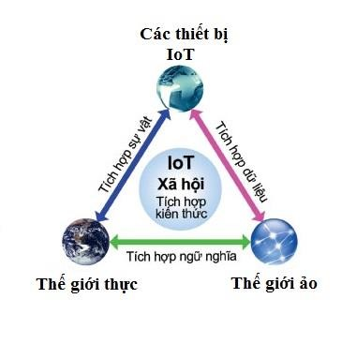
Hình 1.1 Mô tả tương tác của mạng lưới thiết bị kết nối Internet
Năm 2013, tổ chức Global Standards Initiative on Internet of Things (IoT-GSI) định nghĩa
IoT là "hạ tầng cơ sở toàn cầu phục vụ cho xã hội thông tin, hỗ trợ các dịch vụ (điện toán) chuyên sâu thông qua các vật thể (cả thực lẫn ảo) được kết nối với nhau nhờ vào công nghệ thông tin và truyền thông hiện hữu được tích hợp," và với mục đích ấy một "vật" là "một thứ trong thế giới thực (vật thực) hoặc thế giới thông tin (vật ảo), mà vật đó có thể được nhận dạng và được tích hợp vào một mạng lưới truyền thông". Hệ thống IoT cho phép vật được cảm nhận hoặc được điều khiển từ xa thông qua hạ tầng mạng hiện hữu, tạo cơ hội cho thế giới thực được tích hợp trực tiếp hơn vào hệ thống điện toán, hệ quả là hiệu năng, độ tin cậy và lợi ích kinh tế được tăng cường bên cạnh việc giảm thiểu sự can dự của con người. Khi IoT được gia tố cảm biến và cơ cấu chấp hành, công nghệ này trở thành một dạng thức của hệ thống ảo-thực với tính tổng quát cao hơn, bao gồm luôn cả những công nghệ như điện lưới thông minh, nhà máy điện ảo, nhà thông minh, vận tải thông minh và thành phố thông minh.
Mỗi vật được nhận dạng riêng biệt trong hệ thống điện toán nhúng và có khả năng phối hợp với nhau trong cùng hạ tầng Internet hiện hữu. Các chuyên gia dự báo rằng Internet Vạn Vật sẽ ôm trọn chừng 30 tỉ vật trước năm 2020.
Về cơ bản, Internet Vạn Vật cung cấp kết nối chuyên sâu cho các thiết bị, hệ thống và dịch vụ, kết nối này mang hiệu quả vượt trội so với kiểu truyền tải máy-máy (M2M), đồng thời hỗ trợ da dạng giao thức, miền (domain), và ứng dụng. Kết nối các thiết bị nhúng này (luôn cả các vật dụng thông minh), được kỳ vọng sẽ mở ra kỷ nguyên tự động hóa trong hầu hết các ngành, từ những ứng dụng chuyên sâu như điện lưới thông minh, mở rộng tới những lĩnh vực khác như thành phố thông minh.
IoT là một kịch bản của thế giới, khi mà mỗi đồ vật, con người được cung cấp một định danh của riêng mình, và tất cả có khả năng truyền tải, trao đổi thông tin, dữ liệuqua một mạng duy nhất mà không cần đến sự tương tác trực tiếp giữa người với người, hay người với máy tính. IoT đã phát triển từ sự hội tụ của công nghệ không dây, công nghệ vi cơ điện tử và Internet. Nói đơn giảnlà một tập hợp các thiết bị có khả năng kết nối với nhau, với Internet và với thế giới bên ngoài để thực hiện một công việc nào đó.
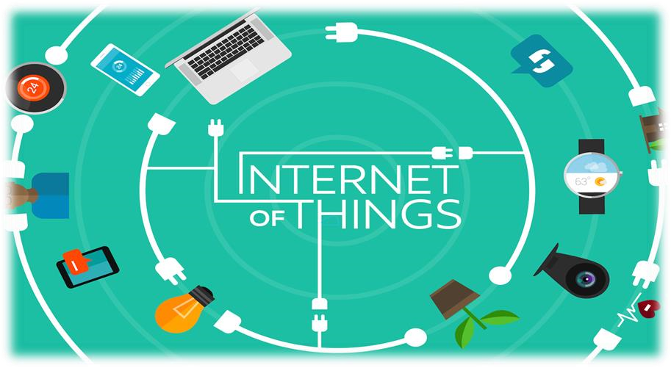
Hình 1.2 Mô tả thiết bị kết nối mạng lưới Internet
Một vật trong IoT có thể là một người với một trái tim cấy ghép; một động vật ở trang trại với bộ chip sinh học; một chiếc xe với bộ cảm ứng tích hợp cảnh báo tài xế khi bánh xe xẹp hoặc bất kỳ vật thể tự nhiên hay nhân tạo nào mà có thể gán được một địa chỉ IP và cung cấp khả năng truyền dữ liệu thông qua mạng lưới. Cho đến nay, IoT là những liên kết máy-đếnmáy (M2M) trong ngành sản xuất, công nghiệp năng lượng, kỹ nghệ xăng dầu. Khả năng sản phẩm được tích hợp máy-đến-máy thường được xem như là thông minh.. Với sự trợ giúp của công nghệ hiện hữu, các thiết bị này thu thập dữ liệu hữu ích rồi sau đó tự động truyền chúng qua các thiết bị khác. Các ví dụ hiện thời trên thị trường bao gồm nhà thông minh được trang bị những tính năng như kiểm soát và tự động bật tắt đèn, lò sưởi (giống như bộ ổn nhiệt thông minh), hệ thống thông gió, hệ thống điều hòa không khí, và thiết bị gia dụng như máy giặt/sấy quần áo, máy hút chân không, máy lọc không khí, lò nướng, hoặc tủ lạnh/tủ đông có sử dụng Wi-Fi để theo dõi từ xa.
Khi tự động hóa có kết nối internet được triển khai đại trà ra nhiều lãnh vực, IoT được dự báo sẽ tạo ra lượng dữ liệu lớn từ đa dạng nguồn, kéo theo sự cần thiết cho việc kết tập dữ liệu nhanh, gia tăng nhu cầu đánh chỉ mục, lưu trữ, và xử lý các dữ liệu này hiệu quả hơn. Internet Vạn Vật hiện nay là một trong các nền tảng của Thành phố Thông minh, và các Hệ thống Quản lý Năng lượng Thông minh.
Khái niệm "the Internet of Things" do Kevin Ashton làm việc tại Procter & Gamble, sau này là MIT's Auto-ID Center, giới thiệu vào năm 1999.
- Internet Vạn Vật (tiếng Anh, viết tắt: IoT) là thuật ngữ dùng để chỉ các đối tượng có thể được nhận biết (identifiable) cũng như chỉ sự tồn tại của chúng trong một kiến trúc mang tính kết nối. Cụm từ này được đưa ra bởi Kevin Ashton vào năm 1999. Ông là một nhà khoa học đã sáng lập ra Trung tâm Auto-ID ở đại học MIT, nơi thiết lập các quy chuẩn toàn cầu cho RFID (một phương thức giao tiếp không dây dùng sóng radio) cũng như một số loại cảm biến khác. IoT sau đó cũng được dùng nhiều trong các ấn phẩm đến từ các hãng và nhà phân tích.
- "Vạn Vật", trong khái niệm này, có thể hướng đến đa dạng thiết bị như máy theo dõi nhịp tim, máy phát đáp vi mạch sinh học trên gia súc, loài ctenoides ales sinh sống tại vùng nước ven bờ biển, xe hơi với cảm biến tích hợp, thiết bị phân tích ADN để quan sát môi trường/thức ăn/mầm bệnh, hoặc thiết bị chuyên dụng để hỗ trợ lực lượng cứu hỏa trong hoạt động tìm kiếm cứu nạn. Nhiệu luật gia gợi ý "Vạn Vật" nên được xem là "một tổng thể không thể tách rời của phần cứng, phần mềm, dữ liệu và dịch vụ mạng".

1.2 LỊCH SỬ PHÁT TRIỂN INTERNET OF THINGS
Cách mạng công nghiệp là cuộc cách mạng trong lĩnh vực sản xuất; là sự thay đổi cơ bản các điều kiện kinh tế xã hội, văn hóa và kỹ thuật, xuất phát từ nước Anh sau đó lan tỏa ra toàn thế giới. Trong thời kỳ này, nền kinh tế giản đơn, quy mô nhỏ, dựa trên lao động chân tay được thay thế bằng công nghiệp và chế tạo máy móc quy mô lớn. Tên gọi "Cách mạng công nghiệp" thường dùng để chỉ giai đoạn thứ nhất của nó diễn ra ở cuối thế kỷ 18 và đầu thế kỷ 19. Giai đoạn hai hay còn gọi là Cách mạng công nghiệp lần thứ hai tiếp tục ngay sau đó từ nửa sau thế kỷ 19 đến đầu thế kỷ 20. Ảnh hưởng của nó diễn ra ở Tây Âu và Bắc Mỹ trong suốt thế kỷ 19 và sau đó là toàn thế giới.
Ý kiến về thời gian diễn ra Cách mạng công nghiệp lần thứ nhất không thống nhất, nhưng nói chung là ở nửa cuối thế kỷ 18 đến nửa đầu thế kỷ 19. Cuộc cách mạng công nghiệp lần thứ nhất bắt đầu với sự phát triển sản xuất hàng hóa của ngành công nghiệp dệt.^{[2]} Sau đó, với nhu cầu cung cấp máy móc và năng lượng cho công nghiệp dệt, các kỹ thuật gia công sắt thép được cải thiện và than đá sử dụng với khối lượng lớn. Thương mại mở rộng tạo điều kiện cho sự ra đời của kênh đào giao thông và đường sắt. Bên cạnh đó, đường giao thông được nâng cấp lớn cho hoạt động giao thương nhộn nhịp. Động cơ hơi nước sử dụng nhiên liệu than và máy móc dẫn động bằng cơ khí đã đưa đến gia tăng năng suất lao động đột biến. Sự phát triển các máy công cụ trong hai thập kỷ đầu của thế kỷ 19 tạo thuận lợi cho lĩnh vực chế tạo máy, phục vụ những ngành sản xuất khác.
Cách mạng công nghiệp lần thứ hai bắt đầu vào khoảng thập kỷ 1850, khi các tiến bộ kinh tế và kỹ thuật có được nhờ phát triển tàu hơi nước, đường sắt. Đến cuối thế kỷ 19, động lực của Cách mạng công nghiệp là động cơ đốt trong và máy móc sử dụng điện. Năm 1914, năm bắt đầu Thế chiến thứ nhất, giai đoạn thứ hai này kết thúc.
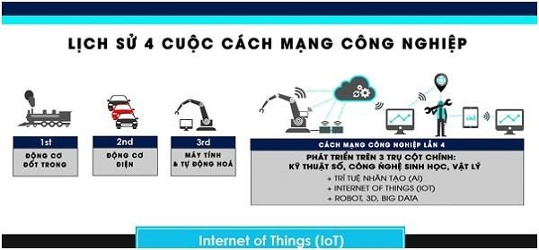
Hình 1.3 Lịch sử các cuộc các mạng công nghiệp
Cách mạng Công nghiệp lần thứ ba bắt đầu khoảng 1960, khi có các tiến bộ về hạ tầng điện tử, máy tính và công nghệ kĩ thuật số trên nền tảng là sự phát triển của chất bán dẫn, siêu máy tính (thập niên 1960), máy tính cá nhân (thập niên 1970 và 1980) và Internet (thập niên 1990). Cho đến cuối thế kỷ 20, quá trình này cơ bản hoàn thành nhờ những thành tựu khoa học công nghệ cao. Năm 1997, khi cuộc khủng hoảng tài chính châu Á nổ ra là bước đánh dấu giai đoạn thứ ba kết thúc.
Cách mạng Công nghiệp lần thứ tư bắt đầu vào đầu thế kỷ 21, tiếp sau những thành tựu lớn từ lần thứ 3 để lại, được hình thành trên nền tảng cải tiến của cuộc cách mạng số, với những công nghệ mới như in 3D, robot, trí tuệ nhân tạo, Internet of Things, S.M.A.C, công nghệ nano, sinh học, vật liệu mới,... Hiện tại cả thế giới đang ở trong giai đoạn đầu của cuộc cách mạng này và là chiến lược bản lề cho các nước đang phát triển tiến đến để theo kịp với xu hướng thế giới và mở ra bước ngoặt mới cho sự phát triển của con người.
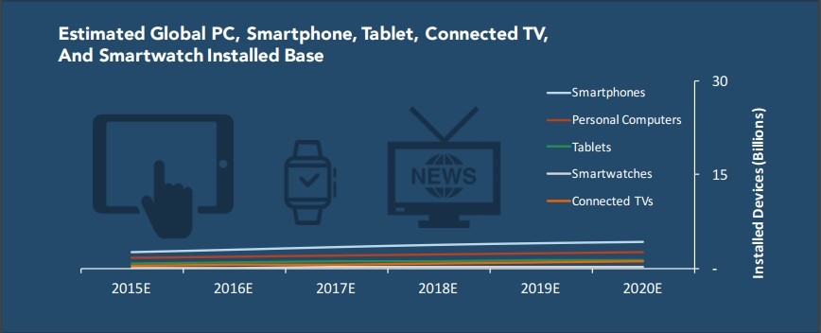
Hình 1.4 Số lượng thiết bị sẽ được kết nối
Tác động của cách mạng công nghiệp là vô cùng sâu rộng. Không chỉ làm thay đổi đời sống con người, các cuộc cách mạng công nghiệp còn dẫn tới sự thay đổi toàn diện hình thái kinh tế – xã hội. Sau cách mạng công nghiệp lần thứ nhất, chủ nghĩa tư bản đã thắng thế chế độ phong kiến. Sau cách mạng công nghiệp lần thứ hai, chủ nghĩa tư bản độc quyền đã thay thế chủ nghĩa tư bản tự do cạnh tranh, đồng thời chủ nghĩa xã hội đã manh nha hình thành. Cách mạng Công nghiệp lần thứ badẫn tới sự ra đời chủ nghĩa tư bản hiện đại. Cách mạng Công nghiệp lần thứ tư hứa hẹn sẽ làm thay đổi hình thái kinh tế - xã hội của nhân loại thêm một lần nữa.
Thật ra, Internet of Things đã manh nha từ nhiều thập kỷ trước. Tuy nhiên mãi đến năm 1999 cụm từ IoT mới được đưa ra bởi Kevin Ashton , ông là một nhà khoa học đã sáng lập ra Trung tâm Auto-ID ở đại học MIT.
Đây là một nơi thiết lập các quy chuẩn toàn cầu cho RFID (một phương thức giao tiếp không dây dùng sóng radio) cũng như một số loại cảm biến khác. Và đến năm 2015 thì IoT mới thật sự được chú ý và nhận được sự đầu tư từ các hãng.
Theo thống kê từ BI Intelligence, đầu tiên thì mạng internet đã đến PC (máy tính cá nhân), sau đó vào giai đoạn 2015 thì nó chuyển giao sang smartphone (điện thoại thông minh), rồi tiếp tục mở rộng sang tablet (máy tính bảng), smartwatch (đồng hồ thông minh) và tivi. Hiện tại, các thiết bị có kết nối mạng đang tồn tại được gọi với cái tên chung là thiết bị IoT.

1.3 ĐẶC ĐIỂM INTERNET OF THINGS

1.3.1 Một hệ thống thông minh
Sự thông minh và tự động trong điều khiển thực chất không phải là một phần trong ý tưởng về IoT. Các máy móc có thể dễ dàng nhận biết và phản hồi lại môi trường xung quanh (ambient intelligence), chúng cũng có thể tự điều khiển bản thân (autonomous control) mà không cần đến kết nối mạng. Tuy nhiên, trong thời gian gần đây người ta bắt đầu nghiên cứu kết hợp hai khái niệm IoT và autonomous control lại với nhau. Tương lai của IoT có thể là một mạng lưới các thực thể thông minh có khả năng tự tổ chức và hoạt động riêng lẻ tùy theo tình huống, môi trường, đồng thời chúng cũng có thể liên lạc với nhau để trao đổi thông tin, dữ liệu.

Hình 1.5 IoT là hệ thống thông minh AI (Artificial Intelligence)
Việc tích hợp trí thông minh vào IoT còn có thể giúp các thiết bị, máy móc, phần mềm thu thập và phân tích các dấu vết điện tử của con người khi chúng ta tương tác với những thứ thông minh, từ đó phát hiện ra các tri thức mới liên quan tới cuộc sống, môi trường, các mối tương tác xã hội cũng như hành vi con người.
Mọi thứ đều được kết nối với Internet.
- Các máy móc có thể dễ dàng nhận biết và phản hồi lại môi trường xung quanh (ambient intelligence).
- Tương lai các thiết bị cũng có thể liên lạc với nhau để trao đổi thông tin, dữ liệu.

1.3.2 Cấu trúc phức tạp và mạng lưới khổng lồ
Trong một thế giới mở, IoT sẽ mang tính chất phức tạp bởi nó bao gồm một lượng lớn các đường liên kết giữa những thiết bị, máy móc, dịch vụ với nhau, ngoài ra còn bởi khả năng thêm vào các nhân tố mới.
Đến năm 2020, sẽ có khoảng 50 tỷ đồ vật kết nối vào Internet, thậm chí con số này còn gia tăng nhiều hơn nữa. IoT sẽ là mạng khổng lồ kết nối tất cả mọi thứ, bao gồm cả con người và sẽ tồn tại các mối quan hệ giữa người và người, người và thiết bị, thiết bị và thiết bị. Một mạng lưới IoT có thể chứa đến 50 đến 100 nghìn tỉ đối tượng được kết nối và mạng lưới này có thể theo dõi sự di chuyển của từng đối tượng. Một con người sống trong thành thị có thể bị bao bọc xung quanh bởi 1000 đến 5000 đối tượng có khả năng theo dõi.
- Là một mạng lưới khổng lồ có thể chứa đến 50 đến 100 nghìn tỉ đối tượng được kết nối.
- Và mạng lưới này có thể theo dõi sự di chuyển của từng đối tượng bên trong nó.

1.3.3 Luồng năng lượng mới
Hiện nay, IoT đang trải qua giai đoạn phát triển "bộc phát" và điều này xảy ra nhờ vào một số nhân tố, trong đó gồm IPv6, 4G, chi phí, tính sẵn có của công nghệ. Gary Atkinson, Giám đốc tiếp thị sản phẩm nhúng của ARM cho rằng, đã có nhiều thiết bị chứng tỏ rằng có thể thu thập dữ liệu và truyền tải dữ liệu trên mạng nhưng chỉ có giá khoảng 40USD/sản phẩm. Hiện nay, chúng ta có thể nhìn thấy các bộ vi điều khiển 32-bit nền tảng ARM có giá rẻ. Với bộ vi điều khiển này, bạn có thể làm nhiều điều trên đó như thu thập và truyền dữ liệu rẻ hơn nhiều. ARM đã "nhanh chân" trong việc nhận ra rằng, ổ đĩa có xu hướng sử dụng các bộ vi điều khiển 32-bit là giải pháp cho những người có ý định thực hiện một số quyết định của riêng họ theo một cách tự động. Gary tin rằng, khả năng của các bộ vi điều khiển này ngày càng tăng, điều này có nghĩa là người dùng có thể làm những điều mà trước đây là bất khả.
Trong 5 năm tiếp theo, bạn sẽ thấy ngày càng có nhiều thiết bị trên thị trường. Những thách thức đang diễn ra là quản lý dữ liệu và chuyển sang IPv6 (IPv6 đã sẵn sàng và chạy với địa chỉ đã được cấp phát. IPv4 đã cạn kiệt và 2011 chỉ còn lại những địa chỉ cuối cùng). Axel Pawlik, Giám đốc Quản lý của RIPE NCC lý giải tại sao IPv6 cần thiết cho tương lai của IoT, với IPv6 chúng ta sẽ có lượng địa chỉ phong phú và điều này sẽ mở ra khả năng gán địa chỉ cho mỗi thiết bị (gadget) và chip. Các giải pháp sẽ dễ dàng và đơn giản hơn, rõ ràng hơn, có thể phục hồi đến từng mục địa chỉ riêng, và phạm vi phát triển vô cùng to lớn. Lan Pearson, nhà tương lai học với thành tích ấn tượng tại những hãng như BT, Canon và
Fujitsu cho rằng, những gì mà chúng ta thấy ở đây là chưa có tiền lệ hội tụ và phát triển nhanh chóng, không giống như bất kỳ điều gì chúng ta từng thấy trước đó. Động lực cho việc này chính là áp lực hướng đến công nghệ mới, để giúp chúng ta tạo ra những chiếc máy tính nhanh hơn, những ổ đĩa có tốc độ quay nhanh hơn,....
Nguồn năng lượng dồi dào cho quảng cáo:
Mạng lưới vạn vật kết nối Internet(Internet of Things – IoT) hứa hẹn sẽ biến những tương tác hằng ngày với đồ vật thành dữ liệu có giá trị cho các ứng dụng marketing và công tác hậu cần liên quan.
Giải pháp Marketing mới từ IoT:
Evrythng, công ty chuyên về nền tảng IoT, đã thấy được “nguồn dữ liệu mới” được tạo ra từ những dụng cụ điều hòa nhiệt độ, những chai rượu, ví xách tay và máy giặt – kết nối với nhau trong một cơ sở dữ liệu marketing chính chủ (first-party marketing database).
Evrythng đang hợp tác với Trueffect, công ty quảng cáo số chuyên về định hướng (targeting) dựa trên dữ liệu chính chủ, để hướng tới những giải pháp giúp Marketer khai thác dữ liệu được tập hợp khi người dùng sử dụng sản phẩm của họ. Họ hy vọng có thể giao tiếp với người dùng, và qua đó định hướng những thông điệp quảng cáo cho người dùng một cách trực tiếp. Để làm được điều này, hai công ty tiến hành trao đổi các tương tác sản phẩm và dữ liệu người dùng thông qua việc tích hợp Giao diện lập trình ứng dụng (API integration) giữa hai nền tảng riêng của họ.
Chai Johnnie Walker “thông minh”:
Bằng cách sử dụng nền tảng IoT của Evrythng, công ty Diaego đã biến những chai rượu whisky thượng hạng hiệu Johnnie Walker thành những món quà được cá nhân hóa, cho phép người mua tùy chỉnh một video để gửi đến người nhận. Với việc gợi ý người mua và người dùng cuối cùng của sản phẩm cho phép chia sẻ thông tin cá nhân (opt-in) để nhận nhiều trải nghiệm được cá nhân hóa hơn từ Diageo, Evrythng đã giúp nhà cung ứng rượu mạnh này đạt được thứ mà hầu hết các nhà sản xuất khác phải đấu tranh để có được - thông tin về người mua và người sử dụng sản phẩm sau cùng.
Việc biết ai đã mua hàng hóa, và cách mà sản phẩm được sử dụng/tiêu dùng cho phép công ty bổ sung những điểm dữ liệu mới cho cơ sở dữ liệu CRM, cung cấp thông tin cho việc cải tiến và phát triển các sản phẩm tương lai, xây dựng chương trình nâng cao lòng trung thành của khách hàng, và thực hiện marketing với các thông điệp đặc trưng cho từng hoạt động sử dụng sản phẩm.
Ngoài việc cung cấp các thông tin hữu ích cho công ty, các sản phẩm được kết nối trên nền tảng IoT còn mang lại dấu hiệu giúp người dùng nhận biết đâu là hàng thật, giữa những sản phẩm ngày càng dễ bị làm giả như mặt hàng túi xách, hay mỹ phẩm cao cấp.
1.3.4 Tiết kiệm năng lượng
Cuộc cách mạng 4.0 với nền tảng là các thiết bị thông minh, trí tuệ nhân tạo sẽ giúp tiết giảm khoảng 30% năng lượng đang bị sử dụng không hiệu quả. Với sự kết nối của IT (công nghệ phần mềm) và OT (công nghệ phần cứng), người sử dụng năng lượng và chính phủ có cơ hội tiết giảm năng lượng không hợp lý.
Từ máy móc tại các hộ gia đình cho tới tòa nhà, nhà máy đều được quản lý để tối ưu việc sử dụng năng lượng. Nhờ vậy, người quản lý biết từng khu vực, ngôi nhà,... đã sử dụng bao nhiêu năng lượng, lấy từ những nguồn nào. Máy chủ biết chính xác chỗ nào đang cần và cung cấp chính xác lượng điện năng.

1.4 THÁCH THỨC VÀ TƯƠNG LAI CỦA INTERNET OF THINGS

1.4.1 Thách thức của IoT
- An ninh và bảo mật dữ liệu vẫn là mối lo ngại lớn nhất đối với mỗi người trong hệ sinh thái IoT. Đây là một khía cạnh quan trọng bậc nhất trong hệ sinh thái IoT.
- Tiêu chuẩn chung: Việc thiếu các tiêu chuẩn, đặc biệt là trường hợp sử dụng nhiều giao thức kết nối như hiện nay, là một cản trở cho IoT phát triển. Một chuẩn chung sẽ tạo cho IoT phát triển. Một viễn cảnh tốt hơn khi những nhóm tiêu chuẩn IoT hợp tác với nhau, cho khả năng tương thích rộng rãi. Điều này phụ thuộc vào các công ty lớn như Samsung, Intel, Microsoft có sức ảnh hưởng lớn đối với thị trường công nghệ.
- Hàng rào subnetwork: các thiết bị IoT hiện nay chủ yếu kết nối đến một máy chủ trung tâm do hãng sản xuất một nhà phát triển nào đó quản lí.
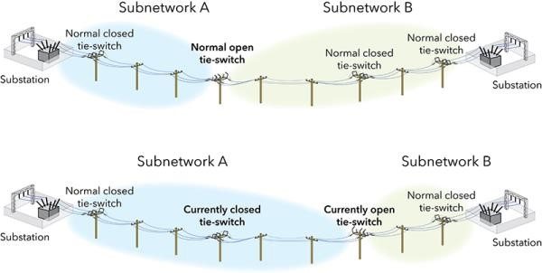
Hình 1.6 Hàng rào subnetwork
- Tiền và chi phí: Cách duy nhất để các thiết bị IoT có thể thật sự giao tiếp đó là khi có một động lực kinh tế đủ mạnh khiến các nhà sản xuất đồng ý chia sẻ quyền điều khiển cũng như dữ liệu mà các thiết bị của họ thu thập được.

1.4.2 Nhận định lương lai của IoT
Theo nhận định từ các chuyên gia của BI Intelligence, vào năm 2020, sẽ có đến 34 tỷ thiết bị kết nối mạng internet. Trong đó, khoảng 24 tỷ thiết bị sẽ là dạng chuẩn nhất của IoT (tức là vừa kết nối được với mạng vừa thông minh, có thể hoạt động độc lập và chủ động như khái niệm đã nêu ban đầu). Nếu tính bình quân thì 4 năm nữa, cứ 1 người trên trái đất sẽ sở hữu đến 4 thiết bị IoT. Đây là một kết quả rất khả quan nhờ sự quan tâm, đầu tư của những ông lớn như Facebook, Google – họ hiện đang phát triển và thực hiện nhiều dự án mang internet đến với những vùng xa xôi, hẻo lánh bằng các máy bay không người lái (drone) có kết nối mạng. Và như đã nói, để IoT có thể phổ biến và tiếp cận nhiều người hơn thì giá thành mà cụ thể là giá của linh kiện tạo nên thiết bị IoT sẽ ngày một rẻ hóa. Số liệu từ BI Intelligence cho thấy, vào năm 2020, giá phần cứng IoT sẽ giảm chỉ còn dưới mức 0.75 USD (khoảng 18.000 đồng) so với mức gần 1.5 USD (hơn 34.000 đồng) vào giai đoạn năm 2004.
Với những ưu điểm vượt bậc của mình, trong tương lai, mạng lưới này sẽ tiếp tục phát triển và phổ biến. Để phổ biến hơn thì thiết bị IoT cũng sẽ ngày càng có giá thành rẻ hơn, hoạt động chủ động hơn và thông minh hơn,...
BÀI TẬP CHƯƠNG 1
Câu 1: IoT viết tắt cụm từ .
Câu 2: Trình bày khái quát về IoT.
Câu 3: Cho biết các nền công nghiệp đã và đang xảy ra.
Câu 4: Trình bày lịch sử phát triển IoT.
Câu 5: Cho biết IoT kết nối với các thiết bị nào.
Câu 6: Liệt kê một số đặc điểm của IoT.
Câu 7: Tại sao nói IoT là 1 hệ thống thông minh.
Câu 8: Cho biết đặc điểm về cấu trức và kích thước của IoT. Câu 9: IoT có đặc điểm tiết kiệm năng lượng như thế nào.
Câu 10: Cho biết các cản trở và tương lai phát triển của IoT.
Câu 11: Cho biết IoT có liên quan đến các kỹ thuật công nghệ nào, lĩnh vực sản xuất nào.

CHƯƠNG 2 CƠ BẢN VỀ HỆ THỐNG INTERNET OF THINGS

Chương này cung cấp cho sinh viên kiến thức:
- Kiến trúc, các mô hình, các thành phần của hệ thống IoT cơ bản.
- Các ứng dụng của IoT trong cuộc sống.

2.1 KIẾN TRÚC HỆ THỐNG INTERNET OF THINGS
Kiến trúc IoT được đại diện cơ bản bởi 4 phần: Vạn vật (Things), Trạm kết nối (Gateways), Hạ tầng mạng và điện toán đám mây (Network and Cloud), và Các lớp tạo và cung cấp dịch vụ (Services-creation and Solutions Layers).
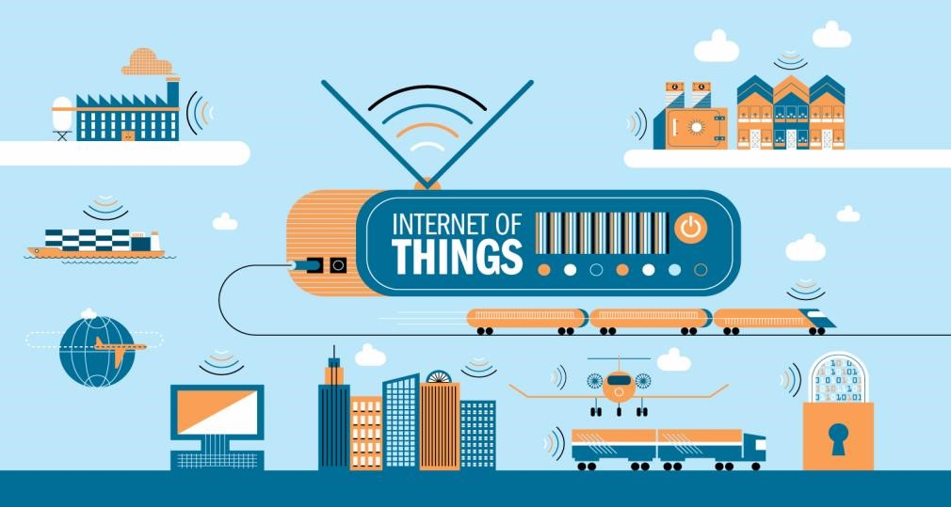
Hình 2.1 Thành phần của hệ thống IoT
- Vạn vật (Things): Ngày nay có hàng tỷ vật dụng đang hiện hữu trên thị trường gia dụng và công nghệ, ở trong nhà hoặc trên tay của người dùng. Chẳng hạn như xe hơi, thiết bịcảm biến, thiết bị đeo và điện thoại di động đang được kết nối trực tiếp thông qua băng tầng mạng không dây và truy cập vào Internet. Giải pháp IoT giúp các thiết bị thông minh được sàng lọc, kết nối và quản lý dữ liệu một cách cục bộ, còn các thiết bị chưa thông minh thì có thể kết nối được thông qua các trạm kết nối .
- Trạm kết nối (Gateways): Một rào cản chính khi triển khai IoT đó là gần 85% các vật dụng đã không được thiết kế để có thể kết nối với Internet và không thể chia sẻ dữ liệu với điện toán đám mây. Để khắc phục vấn đề này, các trạm kết nối sẽ đóng vai trò là một trung gian trực tiếp, cho phép các vật dụng có sẵn này kết nối với điện toán đám mây một cách bảo mật và dễ dàng quản lý.
- Hạ tầng mạng và điện toán đám mây (Network and Cloud):
• Cơ sở hạ tầng kết nối: Internet là một hệ thống toàn cầu của nhiều mạng IP được kết nối với nhau và liên kết với hệ thống máy tính. Cơ sở hạ tầng mạng này bao gồm thiết bịđịnh tuyến, trạm kết nối, thiết bị tổng hợp, thiếp bị lặp và nhiều thiết bị khác có thể kiểm soát lưu lượng dữ liệu lưu thông và cũng được kết nối đến mạng lưới viễn thông và cáp - được triển khai bởi các nhà cung cấp dịch vụ.
- Trung tâm dữ liệu/ hạ tầng điện toán đám mây: Các trung tâm dữ liệu và hạ tầng điện toán đám mây bao gồm một hệ thống lớn các máy chủ, hệ thống lưu trữ và mạng ảo hóa được kết nối.
- Các lớp tạo và cung cấp dịch vụ (Services-Creation and Solutions Layers): Intel đã kết hợp những phần mềm quản lý API hàng đầu (Application Progmraming Interface) là Mashery và Aepona để giúp đưa các sản phẩm và giải pháp IoT ra thị trường một cách chóng và tận dụng được hết giá trị của việc phân tích các dữ liệu từ hệ thống và tài sản đang có sẵn.
Hệ thống IoT sẽ mang tính chất phức tạp bởi nó bao gồm một lượng lớn các đường liên kết giữa những thiết bị, máy móc, dịch vụ với nhau, ngoài ra còn bởi khả năng thêm vào các nhân tố mới. IoT về lý thuyết sẽ thu thập rất nhiều dữ liệu, xử lý một khối lượng lớn dữ liệu trong thời gian ngắn.
Cấu trúc hệ thống IoT dựa trên sự kiện:
Các thực thể, máy móc trong IoT sẽ phản hồi dựa theo các sự kiện diễn ra trong lúc chúng hoạt động theo thời gian thực. Mọi thiết bị trong hệ sinh thái IoT sẽ được tích hợp các cảm biến để phát hiện các thay đổi của môi trường xung quanh như nhiệt độ, ánh sáng, áp lực, âm thanh, chuyển động và vị trí địa lí,... Chúng sẽ là con mắt và đôi tai điện tử của người sử dụng, với khả năng phát hiện và ghi lại mọi thay đổi của thế giới xung quanh. Các cảm biến này thường được liệt vào một chủng loại thiết bị mang tên microelectromechanical system (MEMS - hệ vi điện cơ). Mỗi cảm biến sau đó sẽ được kết hợp với các mạch tích hợp (các bảng mạch dạng này sẽ chỉ cho phép các lập trình viên thay đổi một vài thông số, do đã được thiết kế chuyên biệt cho một mục đích cụ thể). Cộng thêm một vi xử lí cỡ nhỏ và một module giao tiếp không dây, ta có một cấu phần điều khiển hoàn chỉnh, sẵn sàng để kết nối các vật dụng với hệ sinh thái IoT. Vậy cảm biến IoT hoạt động ra sao?
Thử điểm qua một ví dụ:
Bạn đang trải qua một kì nghỉ dài ở biển Nha Trang, bỏ mặc ngôi nhà trống rỗng không ai chăm sóc. Các cảm biến độ ẩm sẽ phát hiện khi nào có chất lỏng trên bề mặt sàn. Kết quả thu thập được sẽ được một phần mềm xử lí (có thể được tích hợp sẵn trong mạch điều khiển cảm biến độ ẩm hoặc đặt trong một máy tính/home server nào đó). Phần mềm này kết hợp thêm các thông tin do cảm biến nhiệt độ ghi lại và đưa ra kết luận rằng đang có nước chảy trong đường ống (dòng nước chảy thường lấy đi nhiệt khiến nhiệt độ trong ống hạ xuống).
Đây là một vấn đề đáng lưu ý. Nước chảy với tốc độ cao có thể là dấu hiệu vỡ đường ống, thường sau một thời gian sẽ kích hoạt van tự động, dòng vừa phải có thể do hệ thống nước đang được sử dụng, dòng nhỏ có thể sinh ra từ rỏ rỉ.v.v. Dù là trường hợp nào, các kết quả phân tích sẽ được gửi tự động gửi đến cho chúng ta.
Từ xa, chúng ta có thể tạo 2 mã khóa cửa sử dụng một lần. Một mã được gửi đến bạn bè/người thân để nhờ kiểm tra. Một mã khác có thể được giao cho thợ sửa đường ống. Mỗi khi một trong hai mã được sử dụng, thông tin và thậm chí là hình ảnh của người vào nhà sẽ được lưu lại và gửi đi.
Các thực thể, máy móc trong IoT sẽ phản hồi dựa theo các sự kiện diễn ra trong lúc chúng hoạt động theo thời gian thực.

2.2 CÁC MÔ HÌNH KẾT NỐI INTERNET OF THINGS
Internet of things là Mạng lưới các thiết bị kết nối internet, mỗi thứ có 1 định danh riêng và có thể trao đổi dữ liệu không thông qua con người, đang phát triển nhờ vào sự hội tụ của công nghệ mạng không dây, vi cơ điện tử và internet,...
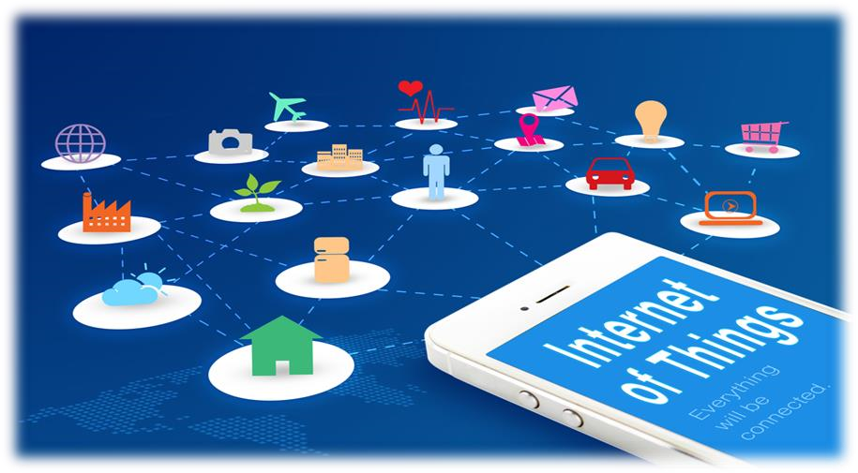
Hình 2.2. Mô tả hệ thống IoT
Hệ thống IoT có nhiều mô hình kết nối các thiết bị thông qua mạng Internet, có 3 mô hình đặc trưng như sau.
Mô hình 1:
- Ở mô hình này, các thiết bị sẽ kết nối trực tiếp với gateway. Gateway sẽ có nhiệm vụ định tuyến, tiền xử lý dữ liệu và chuyển tiếp dữ liệu giữa 2 thành phần devices và server. Gateway thông thường sẽ kết nối với mạng internet bên ngoài bằng dây để đảm bảo đường truyền được ổn định nhất. - Với cách kết nối này thì các thiết bị truyền nhận dữ liệu với server là rất nhanh. Nhưng khoảng cách để truyền thì sẽ phụ thuộc vào công nghệ truyền tín hiệu mà thiết bị đó sử dụng. Trên thực tế sẽ có nhiều gateway để tăng tốc độ truyền tải dữ liệu cũng như mở rộng tầm hoạt động của hệ thống.
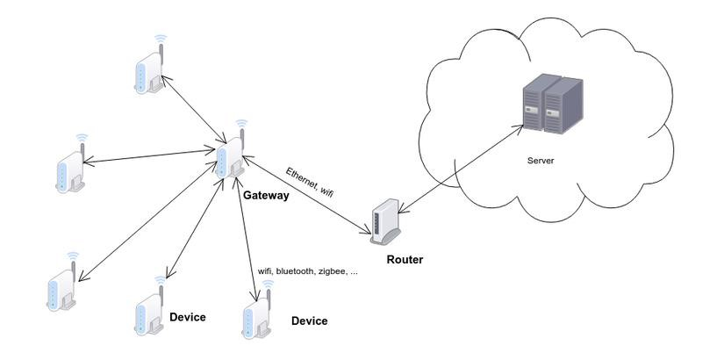
Hình 2.3. Mô hình 1
Mô hình 2:
- Mô hình này sẽ gần giống với mô hình 1. Điểm khác ở đây là một thiết bị đầu cuối nào đó có thể đóng vai trò kết nối cho các thiết bị khác.
- Ở mô hình này, các thiết bị vừa làm chức năng của thiết bị đầu cuối vừa có thể định tuyến cho dữ liệu gửi từ thiết bị khác về Gateway gốc. Gateway sẽ định tuyến, tiền xử lý dữ liệu và truyền nhận dữ liệu giữa các bên để giữ cho kết nối được thông suốt. - Đối với mô hình này thì các thiết bị có thế kết nối với khoảng cách cực xa. Khoảng cách xa thì độ trễ truyền nhận lớn.
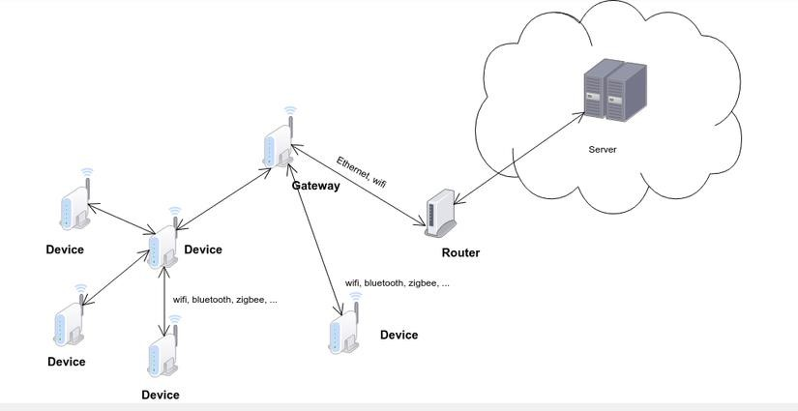
Hình 2.4. Mô hình 2
Mô hình 3:
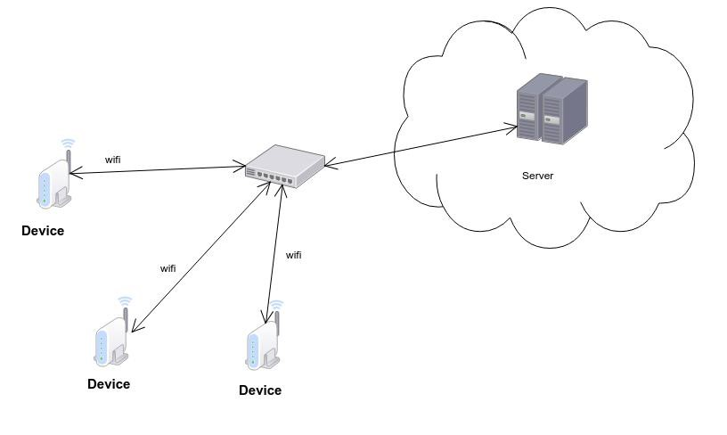
Hình 2.5. Mô hình 3
- Mô hình này sẽ gần giống với mô hình 1. Điểm khác ở đây là sẽ không cần gateway nữa. Các thiết bị sẽ trực tiếp kết nối lên server trên Cloud.
- Yêu cầu để các thiết bị có thể làm được điều đó là các thiết bị phải sử dụng công nghệ kết nối trực tiếp được vào mạng internet như sử dụng kết nối wifi, 2G, 3G, 4G, 5G,...
- Và như mình đã nói ở trên để cài đặt ban đầu cho các thiết bị này kết nối được mạng ta phải kết nối chúng với một thiết bị thông minh khác như điện thoại thông minh chẳng hạn. Sau đó cấu hình các cài đặt cần thiết để chúng có thể tự liên lạc được với thế giới đầy những điều thú vị ở bên ngoài.

2.3 THIẾT BỊ XÂY DỰNG HỆ THỐNG INTERNET OF THINGS
Hệ thống IoT được ứng dụng trong nhiều lĩnh vực. Hiện nay, xây dựng hệ thống IoT đơn giản để kết nối điều khiển thông minh từ xa các thiết bị có thể ứng dụng các kỹ thuật, thiết bị, linh kiện của lĩnh vực Điện tử truyền thông có hỗ trợ và các công nghệ của lĩnh vực Công nghệ thông tin xử lý dữ liệu và lập trình.
Các thiết bị hỗ trợ xây dựng hệ thống IoT gồm:
- Cảm biến
- Thiết bị kết nối điều khiển
- Thiết bị kết nối mạng
- Xử lý dữ liệu
…
Các loại cảm biến dùng trong IoT:
- Cảm biến nhiệt độ: các cảm biến này có thể được sử dụng trong hầu hết các môi trường IoT, từ tầng nhà máy tới các cánh đồng nông nghiệp. Trong sản xuất, các cảm biến này có thể liên tục đo nhiệt độ của một máy để đảm bảo nó ở trong một ngưỡng an toàn. Ở nông trại, chúng được sử dụng để theo dõi nhiệt độ đất, nước và cây trồng để tối đa hóa sản lượng.
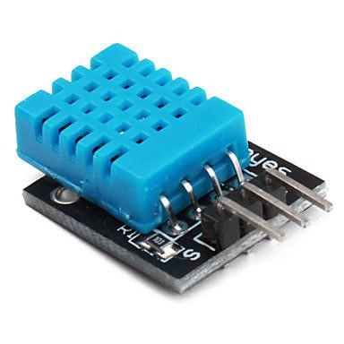
Hình 2.6 Cảm biến DTH11

- Cảm biến chất lượng nước: được sử dụng trong nông nghiệp,để xử lý nước và giám sát chất lượng nước mưa.
- Cảm biến tiệm cận: những cảm biến này phát hiện chuyển động và thường được sử dụng trong một môi trường bán lẻ.Cảm biến tiệm cận cũng có thể được sử dụng để theo dõi sự sẵn có của chỗ đỗ xe tại các địa điểm lớn như sân bay, trung tâm mua sắm và sân vận động. - Cảm biến áp suất: được sử dụng để xác định lưu lượng nước thông qua đường ống. Chúng cũng được sử dụng trong xe thông minh và máy bay để xác định lực và độ cao tương ứng.
- Cảm biến hóa học / khói và khí: những thiết bị này có thể được sử dụng để quản lý kiểm soát chất lượng không khí trong các tòa nhà thông minh và khắp các thành phố thông minh.
- Cảm biến mức: bộ cảm biến mức phát hiện mức chất lỏng và các chất lỏng khác bao gồm chất dẻo, vật liệu dạng hạt và bột. Bộ cảm biến mức có thể được sử dụng cho mục đích quản lý và tái chế chất thải thông minh
- Cảm biến hồng ngoại: có nhiều ứng dụng, nó có thể phát hiện sự rò rỉ nhiệt trong nhà, giúp bác sĩ giám sát lưu lượng máu, xác định các hóa chất môi trường trong môi trường và có thể được tích hợp với thiết bị điện tử.
Điều kì diệu ở đây đó chính là cảm biến. Các thiết bị cần kết nối phải được tích hợp một chip cảm biến để có thể chuyển đổi, phát hiện các hiện tượng trong môi trường tự nhiên và biến nó thành dữ liệu trong môi trường Internet để xử lý dữ liệu và tiến hành thực thi các điều hướng trong mạng Internet đó theo cách mà người dùng mong muốn.
Ví dụ hệ thống tưới nước cây tự động như ở trên thì hệ thống sinh thái của chúng ta phải được gắn 1 bộ cảm biến dùng để nhận biết các yếu tố như: nhiệt độ, lượng nước, độ ẩm, thời tiết,… Sau đó được chuyển thành dữ liệu và các dữ liệu này được sử dụng và được thiết lập các thiết lập các chế độ theo mục đích sử dụng. Và qui trình này sẽ kết nối và hoạt động trong môi trường Internet để thông báo và tạo giao diện đến người dùng.
Các loại thiết bị kết nối dùng trong IoT:
- Có thể xử dụng các vi điều khiển hỗ trợ kết nối Internet, Wifi, GSM, .. như Board Arduino, Modul Sim, Kít Raspberry, ..
- Arduino UNO R3 với vi xử lý trung tâm là Atmega328 có 14 chân I/O tín hiệu số, trong đó
6 chân có thể được sử dụng làm bộ điều chế độ rộng xung PWM, 6 ngõ vào tín hiệu tương tự, sử dụng thạch anh dao động 16MHz, kết nối USB, có ICSP Header…
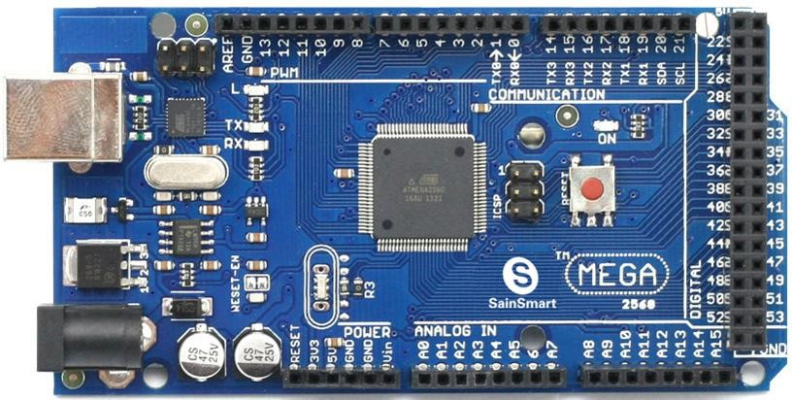
Hình 2.7 Board Arduino (Thiết bị kết nối điều khiển)
Hướng dẫn cài đặt Arduino:
Bước 1: Truy cập địa chỉ http://arduino.cc/en/Main/Software/... . Đây là nơi lưu trữ cũng như cập nhật các bản IDE của Arduino
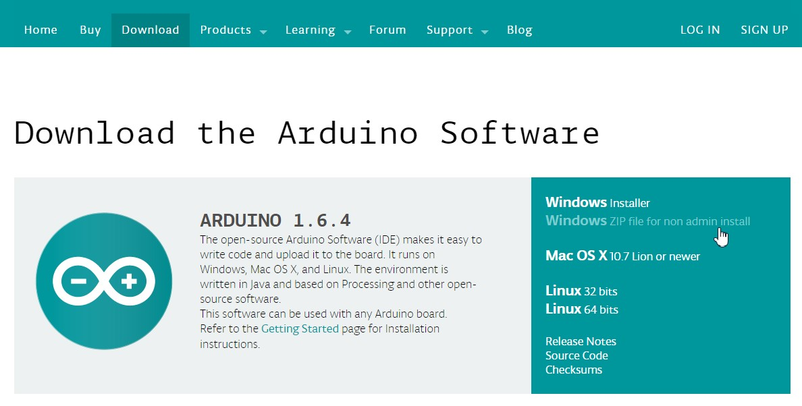
Bạn sẽ được chuyển đến một trang mời quyền góp tiền để phát triển phần mềm cho Arduino, tiếp tục bấm JUST DOWNLOAD để bắt đầu tải.

Bước 2: Sau khi download xong, các bạn bấm chuột phải vào file vừa download arduino-1.6.4-windows.zip và chọn “Extract here” để giải nén.
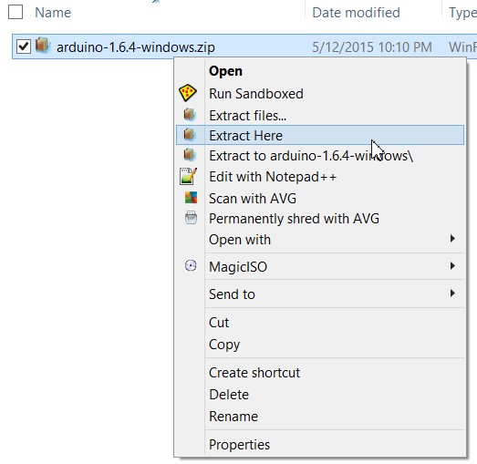
Bước 3: Copy thư mục arduino-1.6.4 vừa giải nén đến nơi lưu trữ.
Bước 4: Chạy file trong thư mục arduino-1.6.4\ để khởi động Arduino IDE
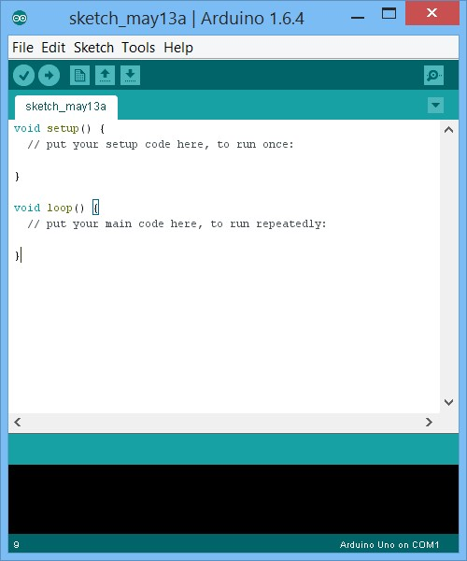

- Sử Dụng Arduino IDE Lập Trình ESP8266 NodeMCU:
Để tích hợp thư viện hỗ trợ cho việc lập trình mạch ESP8266 NodeMCU. Ta lần lượt thực hiện các bước sau:
Bước 1: Thêm đường dẫn để tải các package cho NodeMCU vào Arduino IDE.
Khởi động Arduino IDE, từ màn hình chính chọn File → Preferences. Ta thêm đường dẫn bên dưới vào mục Addition Boards Manager URLs.
http://arduino.esp8266.com/versions/2.3.0/package_esp8266com_index.json
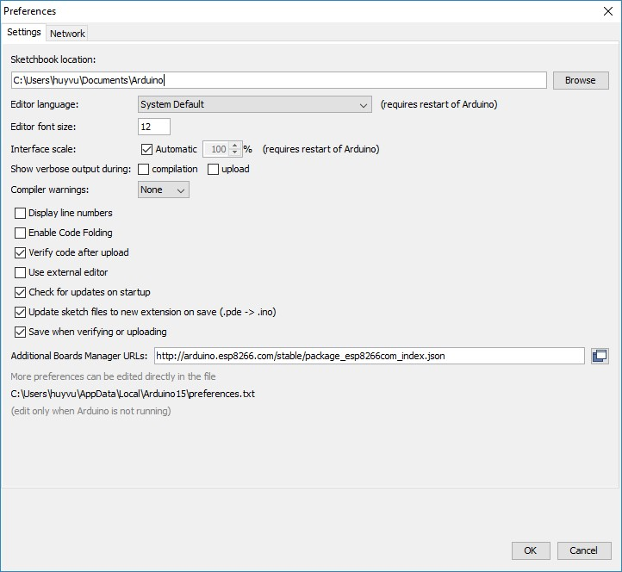
Chọn OK để xác nhận việc thêm vào.
Bước 2: Tải thư viện hỗ trợ
Từ giao diện chính của Arduino IDE, chọn Tools → Board → Board Managers ... Tại thanh tìm kiếm của hộp thoại Board Managers ta nhập vào esp8266, chọn Install để tiến hành tải, cài đặt thư viện.
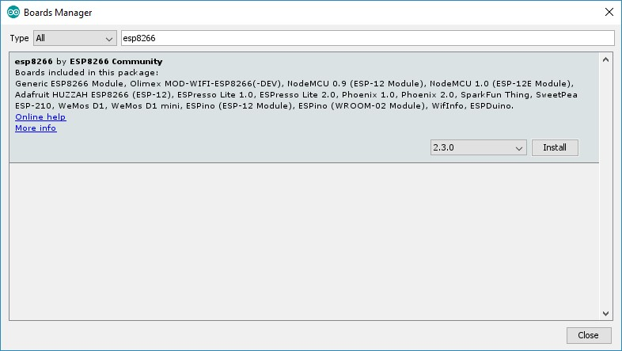
Cài đặt thành công, giao diện của Board Managers sẽ trở nên như hình bên. Đến đây ta đã hoàn tất việc cài đặt thư viện.
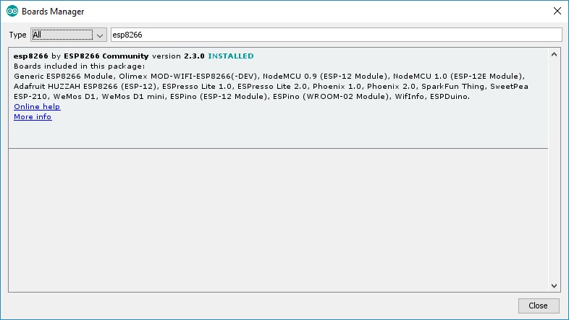

Lập trình cho ESP8266 NodeMCU:
Do đây là một board Arduino-compatable, cấu trúc của một chương trình dành cho mạch này sẽ tuân theo cấu trúc của một chương trình viết cho mạch Arduino bao gồm có 2 phần chính:
Hàm setup(): được gọi một lần duy nhất khi mạch được khởi động.
Hàm loop(): được gọi lặp lại trong suốt quá trình hoạt động của mạch.
Bước đầu làm quen, ta sẽ viết một chương trình cho ESP điều khiển một đèn LED nhấp nháy theo chu kì 1 giây. Linh kiện cần chuẩn bị bao gồm 1 mạch ESP8266 NodeMCU và 1 đèn LED 5mm.
Sơ đồ mạch:
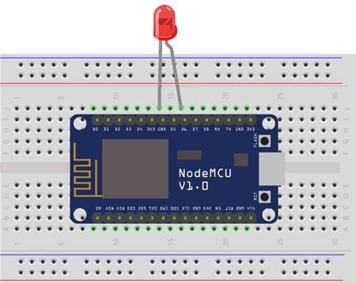

Lập trình:
Đoạn code sau minh họa việc điều khiển đèn LED chớp theo chu kì 1 giây.
#define LED_PIN 12
#define DELAY_TIME 500
void setup()
{
pinMode(LED_PIN, OUTPUT);
}
void loop()
{
digitalWrite(LED_PIN, LOW);
delay(DELAY_TIME);
digitalWrite(LED_PIN,HIGH);
delay(DELAY_TIME);
}
Nạp code:
Thao tác nạp code cho mạch ESP8266 NodeMCU cũng tương tự như nạp cho mạch Arduino thông thường. Tuy nhiên, cần lưu ý phải chọn phiên bản phù hợp với board đang sử dụng bằng menu Tools → Board. Do mạch của tôi là ESP8266 NodeMCU (ESP-12 module) do đó tôi cần chọn NodeMCU 0.9.
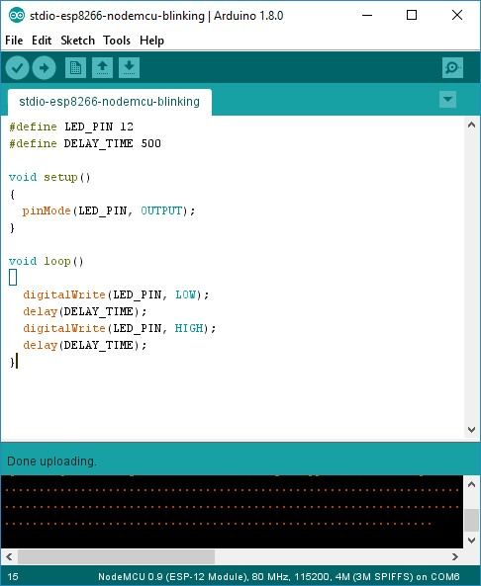

Sau khi nạp code thành công, ta sẽ thấy đèn LED nhấp nháy theo chu kì định sẵn.

- Arduino UNO Easy Shield là một board mở rộng cho Arduino UNO thực hiện các ứng dụng: GSM, GPS, Wifi, Bluetooth,…
- Sim900A được sử dụng cho các ứng dụng liên quan đến GSM/GPRS như : điều khiển, giám sát, thu thập dữ liệu từ xa qua GSM/GPRS, SMS,… Các loại thiết bị kết nối mạng:
- Có thể xử dụng các thiết bị hỗ trợ kết nối mạng như: gateway, router, ..
Xử lý dữ liệu:
- Có thể xử dụng các thiết bị hỗ trợ lưu trữ và xử lý dữ liệu như server, cloud,…

2.4 MỘT SỐ ỨNG DỤNG CỦA INTERNET OF THINGS
- Smart Home: Kết nối và điều khiển thông minh các thiết bị trong ngôi nhà
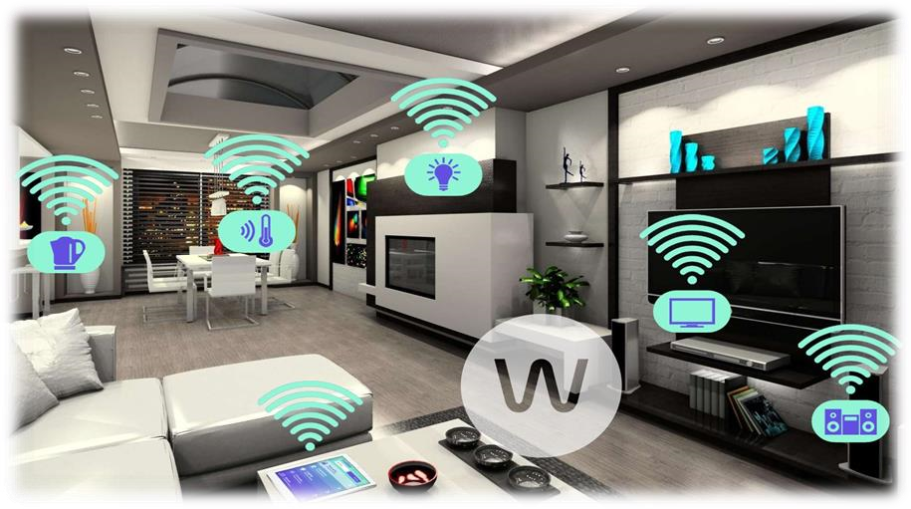

Lợi ích đầu tiên và dễ thấy nhất của Smart Home là tiện lợi vì các vật dụng trong nhà được tích hợp công nghệ (cảm biến nhiệt, cảm biến tiệm cận, cảm biến khí, cảm biến hồng ngoại),được kết nối với nhau thành mạng lưới, có thể điều khiển bằng smart phone hoặc tự động làm các công việc đã được lập trình do đó tiết kiệm rất nhiều thời gian cho người sử dụng. Ngoài ra, các thiết bị IoT trong gia đình có thể giúp giảm chi phí và tiết kiệm năng lượng.
Ví dụ: hệ thống điều hòa không khí ta có tích hợp IoT với các cảm biến thong minh sẽ cho ta đầy đủ dữ liệu về không khí: nhiệt độ, độ ẩm, chất kích ứng da và khi đó các dữ liệu sẽ truyền về máy chủ sử lý sau đó sẽ cho ra kết quả điều chỉnh tới các thiết bị như: máy điều hòa, máy lọc không khí, máy tạo độ ẩm và các máy móc này sẽ tự động hoạt động và cho chúng ta một không khí trong lành với nhiệt độ thích hợp, độ ẩm phù hợp với sức khỏe và lọc bỏ mọi tác nhân gây hại. Mặt khác các máy móc này cũng sẽ tự tắt khi không có ai ở nhà, làm giảm hóa đơn điện tiết kiệm chi phí sinh hoạt. Đèn thông minh cũng sẽ hoạt động theo cách tương tự.Cũng vì những lợi ích đó nhà thông minh ngày càng trở nên phổ biến. Ngày nay, nhà thông minh đang là một xu hướng công nghệ tất yếu trên thế giới, trở thành tiêu chuẩn của nhà ở hiện đại khi thế giới đang dần tiến vào kỷ nguyên IoT, kết nối mọi vật qua Internet.
Do các thiết bị gia đình thông minh thường đắt hơn các thiết bị thông thường nên giá cả Smart Home không hề rẻ. Tuy nhiên, Smart Home trở nên phổ biến trong tương lai khi các thiết bị, công nghệ được sản xuất nhiều.
Ở Việt Nam, tính đến thời điểm hiện tại, Bkav SmarHome đã được triển khai tại hàng chục ngàn căn hộ trong và ngoài nước. Gần đây nhất, dự án Gamuda City, Ecolife Capitol, Hanoi Landmark 51, Condotel Royal Park Bắc Ninh cũng đã có sự hiện diện của Smart Home. Bkav SmartHome là hệ thống Nhà thông minh hoàn chỉnh, có thể điều khiển và kiểm soát thông qua một giao diện trực quan trên smartphone hay tablet, ở đó các thiết bị gia đình được mô phỏng giống như trong thực tế. Các hệ thống điều khiển ánh sáng, rèm mành, kiểm soát môi trường, an ninh, giải trí cho đến bình nóng lạnh… được phối hợp hoạt động một cách thông minh, nhằm mang đến sự tiện nghi cao nhất cho người sử dụng.
- Smart City: dữ liệu hóa và quản lý các lĩnh vực từ hành chánh, giao thông, xây dựng, môi trường, hành vi công dân, giáo dục, y tế, …
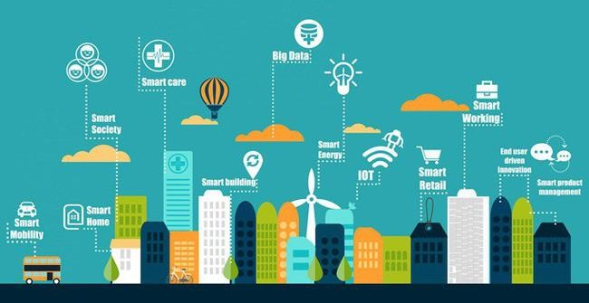
Ví dụ Bãi đậu xe thông minh: Các bãi đỗ xe thông minh giúp giảm thời gian trong việc tìm kiếm chỗ đậu xe tại các trung tâm thành phố, nơi mà ước tính đến 30% số xe ô tô khó khăn trong việc tìm kiếm các chỗ đậu xe tại các thời gian đông đúc.Với một chiếc smart phone có cài đặt ứng dụng kết nối với bãi đậu xe thông minh, bạn có thể nhận được các thông báo về chỗ đậu xe có sẵn và hướng dẫn đến nơi đậu xe.Để làm được điều này đòi hỏi phải có sự kết hợp của nhiều cảm biến và mỗi cảm biến phải hoạt động một cách chính xác. Việc sử dụng nhiều cảm biến đòi hỏi phải tiêu tốn nhiều năng lượng do đó cần phải có thuật toán tối ưu hóa việc sử dụng năng lượng. Ngoài ra tuổi tho của cảm biến cần được đảm bảo thông qua việc tính toán và các biện pháp che chắn hiệu quả.
- Smart Retail: Mua sắm thông minh như Tự động hoá trong quá trình bổ sung sản phẩm, Ứng dụng mua sắm thông minh, Cải thiện bố trí cửa hàng: Sắp xếp kệ, nhãn mác, độ sáng, nhiệt độ,…
- Smart Grid: Lưới điện thông minh
+ Truyền tải điện hiệu quả hơn.
+ Phục hồi nhanh hơn sau sự cố.
+ Giảm chi phí hoạt động và quản lý từ đó giảm chi phí năng lượng cho người tiêu dùng.
+ Tích hợp các hệ thống tái tạo năng lượng quy mô lớn.
+ Kết hợp các hệ thống phát điện cho khách hàng, bao gồm cả hệ thống tái tạo năng lượng.
+ Cải thiện an ninh.
- Smart Agriculture: Nông nghiệp thông minh
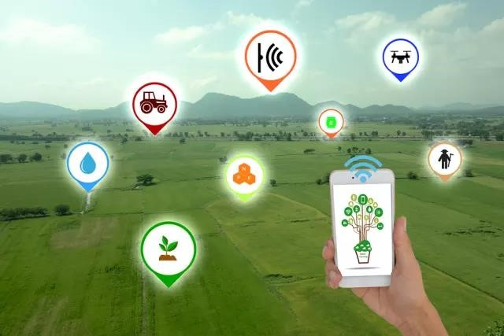

+ Nông nghiệp thông minh là một trong những lĩnh vực phát triển nhanh nhất của IoT.
+ Kiểm tra độ ẩm và chất dinh dưỡng của đất, kiểm soát việc sử dụng nước để tăng trưởng cây trồng và xác định phân bón tùy chỉnh là một số cách sử dụng đơn giản của IoT.
- Connected Car: Xe hơi kết nối
+ Tối ưu hóa hoạt động, đảm bảo sự thoải mái của hành khách bằng cách sử dụng các cảm biến và kết nối internet.
+ Các thương hiệu đi đầu: Tesla, BMW, Apple, Google,…
- Wearable: Thiết bị đeo thông minh
+ Trang bị cảm biến và phần mềm, thu thập dữ liệu thông tin về người dùng.
+ Các tiện ích về thể dục, sức khỏe và giải trí.
+ Sử dụng năng lượng cực hiệu quả, kích thước nhỏ gọn
- IIoT (Industry Internet of Things):
+ Công nghiệp Internet còn được gọi là Industry Internet of Things (IIoT).
+ Nâng cao kỹ thuật trong công nghiệp nhờ các cỗ máy thông minh.
+ Theo GE, IIoT sẽ tạo ra 10 nghìn tỷ đến 15 nghìn tỷ USD trong suốt 15 năm tới.
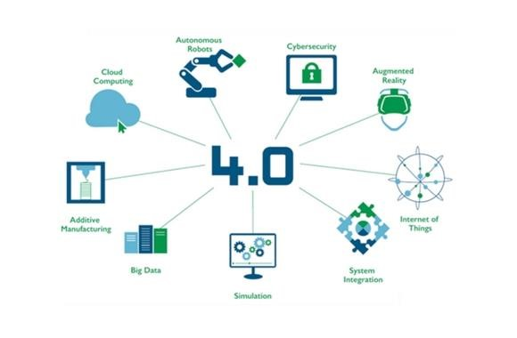
Healthcare: Chăm sóc sức khỏe
+ Hỗ trợ người già và người tàn tật sống độc lập.
+ Kiểm soát các điều kiện bên trong tủ đông chứa vắc-xin, thuốc và các chất hữu cơ.
+ Theo dõi tình trạng của bệnh nhân.
+ Cảnh báo mọi người về tia cực tím.
BÀI TẬP CHƯƠNG 2
Câu 1: Hệ thống IoT có bao nhiêu phần chính.
Câu 2: Trình bày 4 phần chính của hệ thống IoT.
Câu 3: Cho biết cấu trúc IoT dựa trên cơ sở gì.
Câu 4: Cho biết các ứng dụng của IoT.
Câu 5: Ứng dụng Smart Home hiện được triển khai các tính năng gì.
Câu 6: Trình bày ứng dụng IoT trong xây dựng Smart City
Câu 7: Ở VN ứng dụng IoT trong nông nghiệp có vai trò như thế nào.
Câu 8: Vẽ sơ đồ mô hình 1 kết nối IoT.
Câu 9: Vẽ sơ đồ mô hình 2 kết nối IoT
Câu 10: Vẽ sơ đồ mô hình 3 kết nối IoT.
Câu 11: So sánh các sơ đồ mô hình kết nối IoT.
Câu 12: Cho biết cảm biến thông minh đóng vai trò như thế nào trong hệ thống IoT. Hãy liệt kê 1 số cảm biến được sử dụng.
Câu 13: Ứng dụng IoT trong công nghiệp như thế nào. Tại sao nói công nghệ IoT là công nghệ cốt lõi của nền công nghiệp 4.0.
Câu 14: Cho biết các thiết bị nào hỗ trợ xây dựng hệ thống IoT. Xây dựng một hệ thống IoT cần thực hiện như thế nào.

CHƯƠNG 3

PHÁT TRIỂN ỨNG DỤNG INTERNET OF THINGS
Chương này cung cấp cho sinh viên kiến thức:
- Các phát triển ứng dụng IoT vào thực tế, xây dựng giải pháp ứng dụng
- Cách điều khiển thiết bị từ xa qua Bluetooth, Wifi, Internet, GSM,…

3.1 SỬ DỤNG ARDUINO IDE LẬP TRÌNH ESP8266 NODEMCU
Song song với các phiên bản Arduino khác nhau như UNO R3, Tiny, ESP8266 NodeMCU là một trong những mạch tích hợp phổ biến trong việc phát triển các dự án IoT. Với ESP8266 NodeMCU, ngoài việc sử dụng ngôn ngữ lập trình Lua ta còn có thể lập trình sử dụng ngôn ngữ C/C++ thông qua Arduino IDE.
Ưu điểm của mạch ESP8266 NodeMCU là module wifi được tích hợp sẵn và sử dụng một vi điều khiển mạnh mẽ hơn so với Arduino nguyên thủy.
Điều khiển không dây giúp giảm bớt sự phức tạp của lắp đặt và sử dụng trong các xưởng sản xuất, các nhà máy hỗ trợ giảm hao phí trong vận hành vì các vấn đề mà hệ thống có dây gây ra.
Với ESP8266 NodeMCU, ngoài việc sử dụng ngôn ngữ lập trình Lua ta còn có thể lập trình sử dụng ngôn ngữ C/C++ thông qua Arduino IDE. Bài viết này sẽ hướng dẫn việc sử dụng Arduino IDE để tích hợp thư viện hỗ trợ cho việc lập trình ESP8266 NodeMCU cũng như cách biên dịch, nạp code và kiểm tra.

3.1.1 Tích hợp thư viện hỗ trợ ESP8266 NodeMCU
Để tích hợp thư viện hỗ trợ cho việc lập trình mạch ESP8266 NodeMCU. Ta lần lượt thực hiện các bước sau:
Bước 1: Thêm đường dẫn để tải các package cho NodeMCU vào Arduino IDE.
Khởi động Arduino IDE, từ màn hình chính chọn File → Preferences. Ta thêm đường dẫn bên dưới vào mục Addition Boards Manager URLs.
1. http://arduino.esp8266.com/versions/2.3.0/package_esp8266com_index.json
Chọn OK để xác nhận việc thêm vào.
Bước 2: Tải thư viện hỗ trợ
Từ giao diện chính của Arduino IDE, chọn Tools → Board → Board Managers ... Tại thanh tìm kiếm của hộp thoại Board Managers ta nhập vào esp8266, chọn Install để tiến hành tải, cài đặt thư viện.

Cài đặt thành công, giao diện của Board Managers sẽ trở nên như hình bên. Đến đây ta đã hoàn tất việc cài đặt thư viện.
3.1.2 Lập trình cho ESP8266 NodeMCU
Do đây là một board Arduino-compatable, cấu trúc của một chương trình dành cho mạch này sẽ tuân theo cấu trúc của một chương trình viết cho mạch Arduino bao gồm có 2 phần chính:
- Hàm setup(): được gọi một lần duy nhất khi mạch được khởi động.
- Hàm loop(): được gọi lặp lại trong suốt quá trình hoạt động của mạch.
Bước đầu làm quen, ta sẽ viết một chương trình cho ESP điều khiển một đèn LED nhấp nháy theo chu kì 1 giây. Linh kiện cần chuẩn bị bao gồm 1 mạch ESP8266 NodeMCU và 1 đèn LED 5mm.
Sơ đồ mạch:
Lập trình:
Đoạn code sau minh họa việc điều khiển đèn LED chớp theo chu kì 1 giây.
1. | #define LED_PIN 12
2. | #define DELAY_TIME 500
3. | void setup()
4. | {
5. | pinMode(LED_PIN, OUTPUT);
6. | }
7. | void loop()
8. | {
9. | digitalWrite(LED_PIN, LOW);
10. | delay(DELAY_TIME);
11. | digitalWrite(LED_PIN, HIGH);
12. | delay(DELAY_TIME);
13. | }
Nạp code:
Thao tác nạp code cho mạch ESP8266 NodeMCU cũng tương tự như nạp cho mạch Arduino thông thường. Tuy nhiên, cần lưu ý phải chọn phiên bản phù hợp với board đang sử dụng bằng menu Tools → Board. Do mạch của tôi là ESP8266 NodeMCU (ESP-12 module) do đó tôi cần chọn NodeMCU 0.9.
Sau khi nạp code thành công, ta sẽ thấy đèn LED nhấp nháy theo chu kì định sẵn.

3.2. BẬT TẮT ĐÈN QUA WEB VỚI ESP8266
Hướng dẫn điều khiển đèn học thông qua website với ESP8266. Khác với cách thông thường là tạo một server để điều khiển từ xa thì chúng ta sẽ sử dụng ESP8266 để tạo ra một web server nhỏ trên chip, sao đó tạo ra giao diện web để có thể điều khiển đèn

3.2.1 Phần cứng
Cần chuẩn bị phần cứng như:
- Modul ESP8266v12 hoặc NodeMCU.
- Nguồn 3.3V
- Bộ chuyển đổi USB2UART
- Board test và dây cắm
- Modul Relay 5V-220 hoặc modul tương tự
- Đèn học
Kết nối phần cứng:
Phần nối nguồn và chân để nạp chương trình cho ESP vẫn như các bài trước, ở đây có khác một chút là kết nối chân điều khiển relay với chân GPIO5 và kết nối giữa relay và đèn học

3.2.2 Chương trình
Chúng ta sẽ đi luôn vào chương trình lập trình điều khiển đèn. ESP8266 sẽ nhận yêu cầu từ website, trên giao diện web này sẽ có 2 nút nhấn (ON/OFF) để điều khiển tắt mở đèn.
Đầu tiên vẫn là cấu hình cho đúng tên wifi và passwifi, sau đó là tạo server
// Thong so WiFi nha ban const char* ssid = "mang_wifi"; const char* password = "pass_wifi";
// Tao server
WiFiServer server(80);
Khai báo GPIO5 điều khiển relay là Output
// Khai bao GPIO5 pinMode(output_pin, OUTPUT); digitalWrite(output_pin, 0);
Sau khi kết nối và khởi tạo server trong vòng lặp loop(), sẽ được dùng để lắng nghe các kết nối và yêu cầu ở port 80.
Khi nhận được dữ liệu thực hiện kiểm tra xem có yêu cầu bật tắt (on/off) gì không ? Nếu có thì thực hiện thay đổi trạng thái của output thông qua lệnh
// Kiem tra yeu cau la gi if (req.indexOf("/on") != -1){ digitalWrite(output_pin, 1);
}
else if (req.indexOf("/off") != -1) { digitalWrite(output_pin, 0);
}
Tạo giao diện để có thể truy cập vào board thông qua trình duyệt dùng HTML
// Chuan bi thong tin phan hoi
String s = "HTTP/1.1 200 OK\r\nContent-Type: text/html\r\n\r\n"; s += "<head>"; s += "<meta name=\"viewport\" content=\"width=device-width, initial-scale=1\">"; s += "<script src=\"https://code.jquery.com/jquery-2.1.3.min.js\"></script>";
s += "<link rel=\"stylesheet\" href=\"https://maxcdn.bootstrapcdn.com/bootstrap/3.3.4/css/bootstrap.min.css\">";
s += "</head>";
Tạo 2 nút nhấn trên giao diện và một số lệnh JavaScript để kiểm tra khi nào 2 nút được ấn s += "<div class=\"container\">"; s += "<h1>Dieu khien den</h1>"; s += "<div class=\"row\">"; s += "<div class=\"col-md-2\"><input class=\"btn btn-block btn-lg btn-primary\" type=\"button\" value=\"On\" onclick=\"on()\"></div>";
s += "<div class=\"col-md-2\"><input class=\"btn btn-block btn-lg btn-danger\" type=\"button\" value=\"Off\" onclick=\"off()\"></div>";
s += "</div></div>"; s += "<script>function on() {$.get(\"/on\");}</script>"; s += "<script>function off() {$.get(\"/off\");}</script>";

Cuối cùng là biên dịch và nạp chương trình xuống ESP8266.

3.2.3 Kết quả
Giao diện quản lý và điều khiển khi quan sát trên máy tính và điện thoại
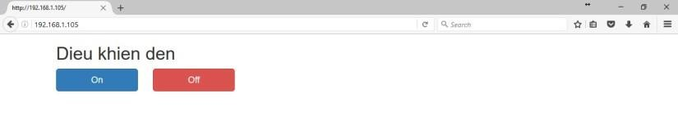

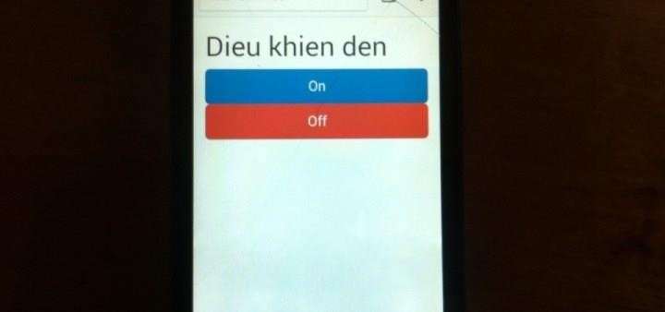
Thế là chúng ta đã có thể điều khiển thiết bị qua web một cách dễ dàng, bạn có thể phát triển thành điều khiển nhiều thiết bị khác ở trong nhà của mình.

3.3 WEBSERVER THU THẬP DỮ LIỆU DHT11 VỚI ESP8266
Ở bài trước chúng ta đã làm quen với việc lấy nội dung trang web thì hôm nay chúng ta sẽ quay trở lại với việc sử dụng ESP8266 đọc dữ liệu nhiệt độ độ ẩm môi trường từ cảm biến DHT11, sau đó sẽ thực hiện lập trình để có thể quan sát được thông tin về nhiệt độ độ ẩm thông qua wifi.

3.3.1 Đọc nhiệt độ độ ẩm với DHT11
Đầu tiên để có thể giao tiếp được với DHT11 thì cần tải thư viện bằng cách chọn Sketch > Include Library > Manage Libraries hoặc bạn có thể tải và cài thủ công thư viện tại đây
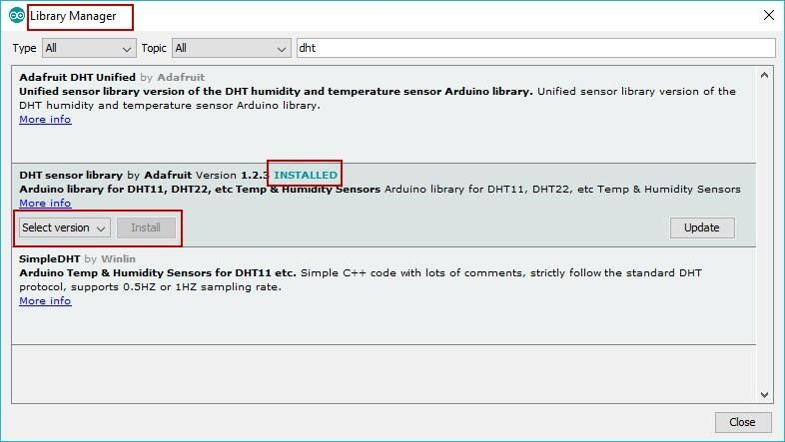

Tiếp theo là kết nối theo sơ đồ tương tự như hình với ESP8266 v1 (dùng GPIO2) và ESP8266 v7/v12 (dùng GPIO5).
Lưu ý: Nguồn cấp cho DHT11 có thể dùng 3.3 – 5V.
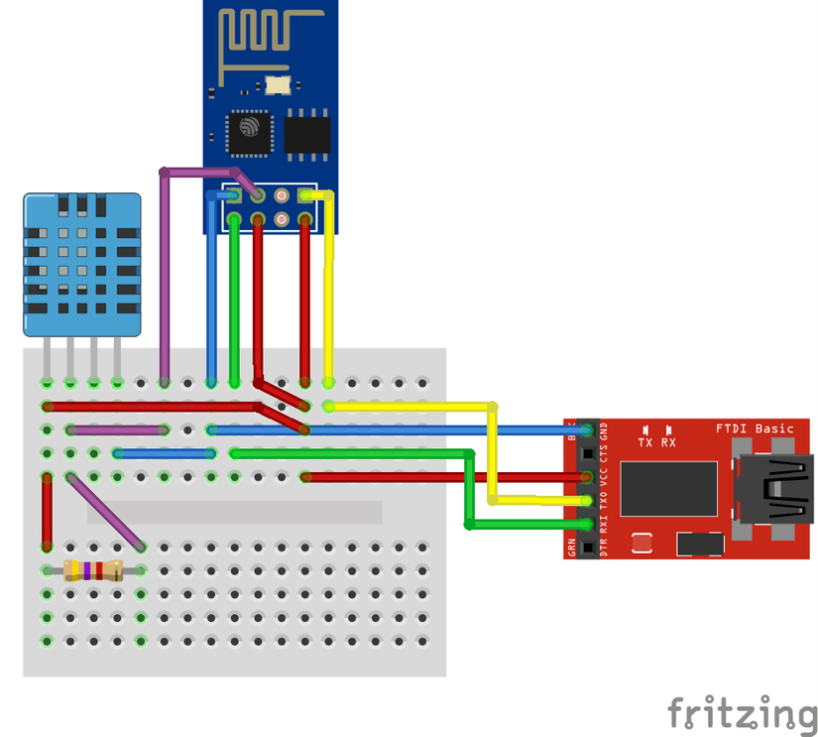
Chương trình kiểm tra nhiệt độ và độ ẩm
// Chương trình đọc nhiệt độ, độ ẩm từ cảm biến DHT
// Written by ladyada, public domain
// Chỉnh sửa cho ESP8266 bởi hocARM.org
#include "DHT.h"
#define DHTPIN D1 // Chân DATA nối với chân D1
// Uncomment loại cảm biến bạn sử dụng, nếu DHT11 thì uncomment DHT11 và comment DHT22
#define DHTTYPE DHT11 // DHT 11
//#define DHTTYPE DHT22 // DHT 22 (AM2302), AM2321 //#define DHTTYPE DHT21 // DHT 21 (AM2301)
// Kết nối
// DHT | ESP8266
//----------------
// VCC(1) | 3.3V
// DATA(2) | D3
// NC(3) | x
// GND(4) | GND
// Kết nối chân 1 của DHT với 3.3V
// Nối trở 10k giữa chân 1 và chân 2
// Khởi tạo cảm biến
DHT dht(DHTPIN, DHTTYPE); void setup() {
// Khởi tạo cổng serial baud 115200
Serial.begin(115200);
Serial.println("DHTxx test!");
// Bắt đầu đọc dữ liệu dht.begin();
}
void loop()
{
// Đợi chuyển đổi dữ liệu khoảng 2s delay(2000); float h = dht.readHumidity();
// Đọc giá trị nhiệt độ C (mặc định) float t = dht.readTemperature();
// Đọc giá trị nhiệt độ F(isFahrenheit = true) float f = dht.readTemperature(true);
// Kiểm tra quá trình đọc thành công hay không if (isnan(h) || isnan(t) || isnan(f)) {
Serial.println("Failed to read from DHT sensor!"); return;
}
// IN thông tin ra màn hình
Serial.print("Do am: ");
Serial.print(h);
Serial.print(" %\t");
Serial.print("Nhiet do: ");
Serial.print(t);
Serial.println(" *C ");
}
Sau khi nạp xuống ta quan sát qua terminal sẽ thấy được thông tin như sau:
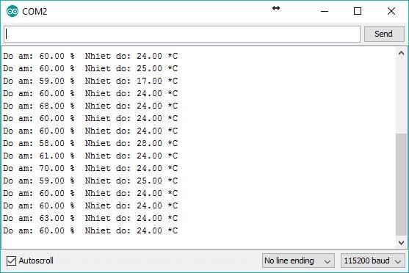

3.3.2 Theo dõi nhiệt độ độ ẩm qua mạng Wifi
Ta đã đọc được nhiệt độ và độ ẩm rồi thì làm thế nào để gửi nó lên mạng wifi trong nhà ? Có cần phải tạo web gì không ? Thật may mắn là ESP8266 có thể tạo ra một server và web ở trên địa chỉ sẵn có của nó, ta chỉ cần đăng nhập vào địa chỉ (ví dụ 192.168.1.xx) là có thông tin về nhiệt độ, độ ẩm rồi.
Giải thích một số ý chính trong code: // Thong so WiFi nha ban const char* ssid = "mang_wifi"; const char* password = "pass_wifi";

Trước hết là cần thay đổi chỗ mang_wifi và pass_wifi thành tên và pass wifi nhà bạn là được. Tiếp tục là tạo một web server với port là 80 bằng lệnh:
// Tao server
WiFiServer server(80);
Tạo xong rồi ta thực hiện kết nối ESP8266 vào mạng:
// Ket noi toi mang WiFi
Serial.println();
Serial.println();
Serial.print("Ket noi toi mang ");
Serial.println(ssid); WiFi.begin(ssid, password); while (WiFi.status() != WL_CONNECTED) { delay(500);
Serial.print(".");
}
Serial.println("");
Serial.println("Da ket noi WiFi");
Sau đó là khởi động server và in địa chỉ IP ra
// Khoi dong server server.begin();
Serial.println("Khoi dong Server");
// In ra dia chi IP
Serial.println(WiFi.localIP());
Trong vòng lặp vô tận chúng ta sẽ thực hiện kiểm tra có client nào kết nối tới không bằng lệnh WiFiClient client = server.available(); đồng thời đọc nhiệt độ và độ ẩm
// Doc do am float h = dht.readHumidity(); // Doc nhiet do o do C float t = dht.readTemperature();

Tiếp tục chờ yêu cầu (request) từ client (máy tính hoặc điện thoại khác cùng mạng wifi) // Doc dong dau tien cua yeu cau gui len.
String req = client.readStringUntil('\r'); Serial.println(req); client.flush();

Coi như đã xong bước nhận yêu cầu, giờ là chuẩn bị câu trả lời cho yêu cầu từ client, ở đây ta sẽ tạo ra một trang web HTML sử dụng Bootstrap CSS để tự động reload trang sau mỗi một phút
// Chuan bi tao web de phan hoi
String s = "HTTP/1.1 200 OK\r\nContent-Type: text/html\r\n\r\n"; s += "<head>";
s += "<meta name=\"viewport\" content=\"width=device-width, initial-scale=1\">"; s += "<meta http-equiv=\"refresh\" content=\"60\" />"; s += "<script src=\"https://code.jquery.com/jquery-2.1.3.min.js\"></script>";
s += "<link rel=\"stylesheet\" href=\"https://maxcdn.bootstrapcdn.com/bootstrap/3.3.4/css/bootstrap.min.css\">";
s += "<style>body{font-size: 24px;} .voffset {margin-top: 30px;}</style>"; s += "</head>";

Cuối cùng là hiển thị nhiệt độ và độ ẩm đọc được từ DHT11 lên và đợi cho tới khi client ngắt kết nối với ESP8266 s += "<div class=\"container\">"; s += "<h1>Theo doi nhiet do va do am</h1>"; s += "<div class=\"row voffset\">"; s += "<div class=\"col-md-3\">Nhiet do: </div><div class=\"col-md-3\">" + String(t)
+ "</div>"; s += "<div class=\"col-md-3\">Do am: </div><div class=\"col-md-3\">" + String(h) +
"</div>"; s += "</div>";

// Gui phan hoi toi client (o day la giao dien web) client.print(s); delay(1);
Serial.println("Client da thoat");

Kết quả hoạt động tốt khi theo dõi qua laptop và điện thoại:
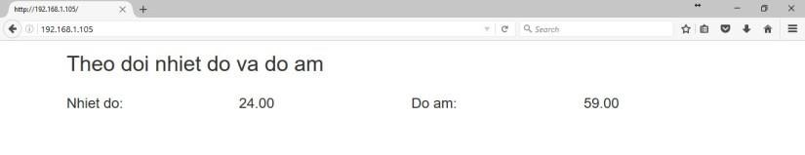
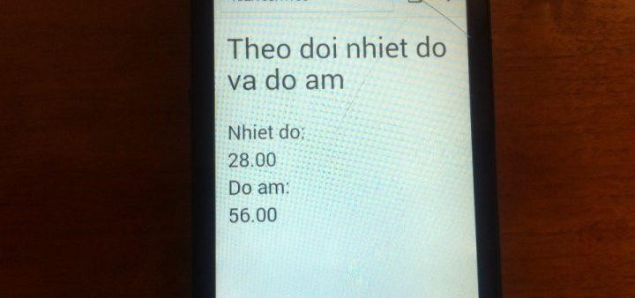
Thế kà chúng ta đã thực hiện được giao tiếp với DHT11 để đọc nhiệt độ và độ ẩm, sau đó tạo webserver để gửi dữ liệu đã đọc được khi có yêu cầu từ laptop hoặc điện thoại, đây là cách đơn giản nhất để bạn có thể giám sát được thông tin, chẳng hạn như độ ẩm, nhiệt độ của đất cây trồng chẳng hạn. Cách này vẫn còn bị giới hạn chỉ những client trong cùng một mạng wifi mới có thể quan sát được thông tin.

3.4 ĐIỀU KHIỂN THIẾT BỊ TỪ XA

3.4.1 Giới thiệu kít
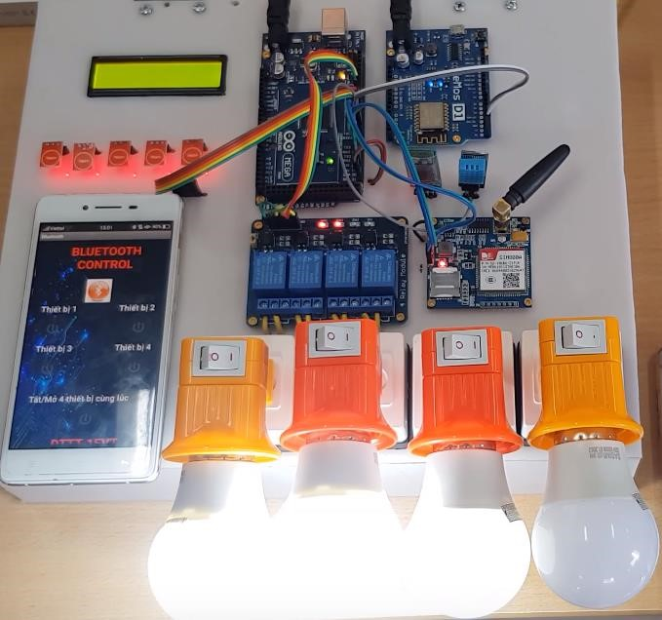
- Kit gồm hầu hết các phương pháp điều khiển từ xa hiện nay đó là điều khiển qua tin nhắn điện thoại, bluetooth, wifi, internet.
- Kit gồm các khối đã được cấp nguồn sẵn.
- Kit còn có phần cứng cơ bản như nút nhấn, cảm biến nhiệt độ, độ ẩm, LCD hiển thị giúp sinh viên thực hành các bài cơ bản trực quan nhất.
- Sinh viên tìm hiểu lý thuyết về từng phương pháp điều khiển từ xa sau đó có thực nghiệm trên kit.

3.4.2 Điều khiển bằng điện thoại qua Bluetooth

Công tác chuẩn bị:
- Kít thực hành điều khiển thiết bị:
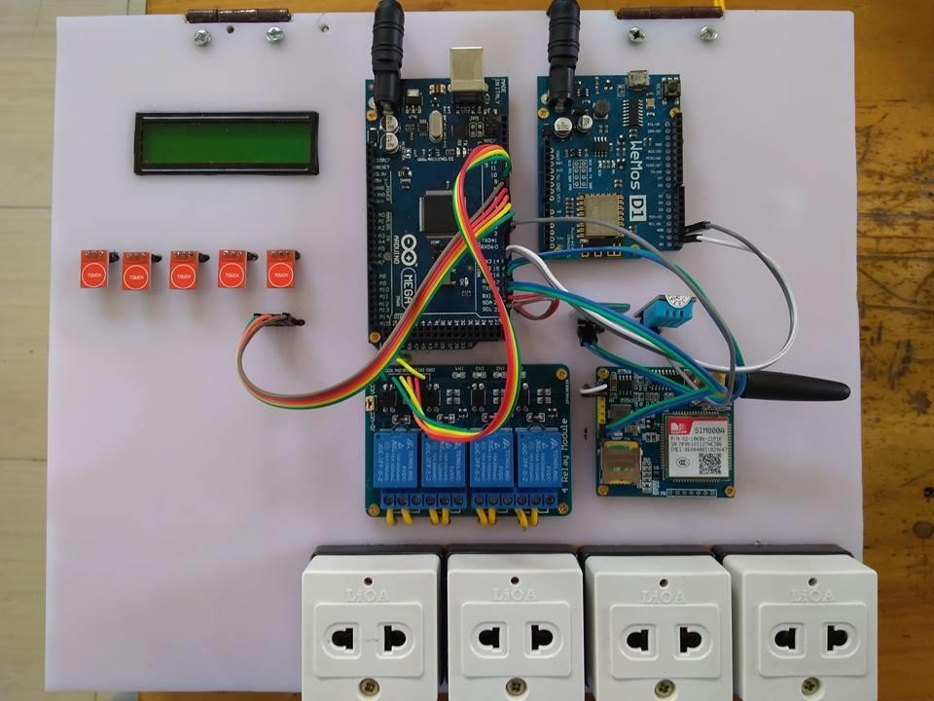

- Dây cắm và bóng đèn

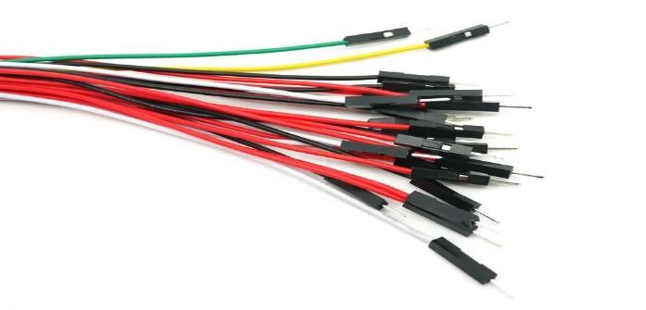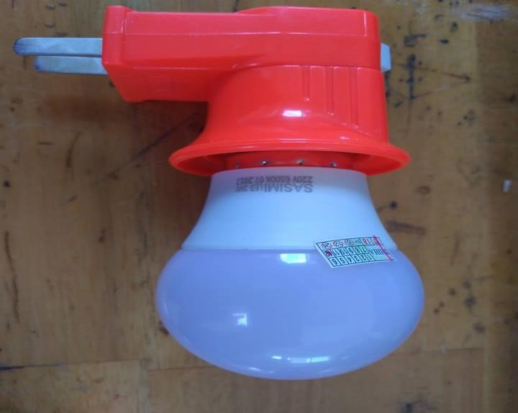

Tiến hành thực hiện:
Chúng ta sẽ sử dụng các thiết bị được hỗ trợ sẵn trên Kit mô hình để thực hiện bài thực hành như: Ổ cắm, các board arduino, dây cắm,…
- Các thành phần sử dụng trên kit:
Board arduino MEGA
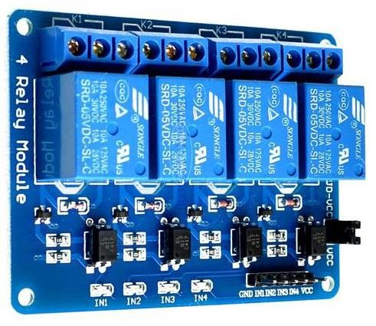
Mạch relay 4 kênh 5v
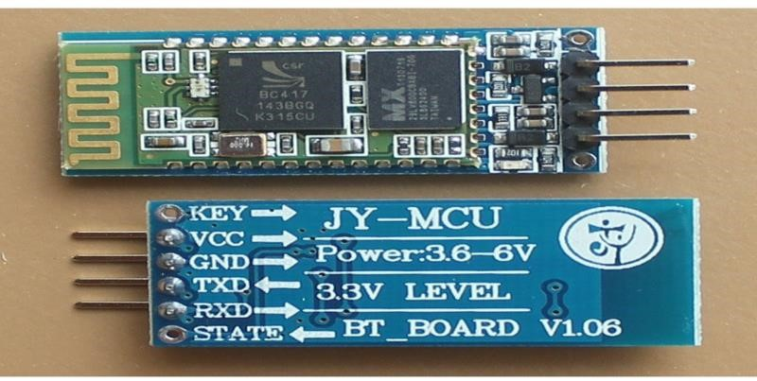
Module bluetooth HC 06
- Nối dây: Nối dây giữa module HC 06 với Arduino
HC 06 | ARDUINO
TX | RX2
RX | TX2
Chú ý: Có thể thay đổi 2 chân tín hiệu RX,TX cắm vào Board arduino nhưng phải thay đổi trong phần lập trình
  - Nối các dây tín hiệu của module relay và các chân 8, 9, 10, 11 của vi điều khiển Arduino.
  - Các mạch trên kit đã được cấp nguồn sẳn nên không cần phải cắm dây nguồn.
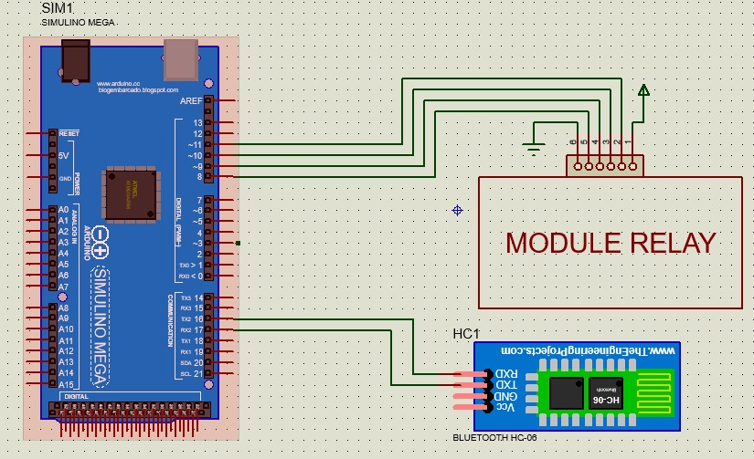

Chương trình: char state;
void setup() {
pinMode(8, OUTPUT); pinMode(9, OUTPUT); pinMode(10, OUTPUT); pinMode(11, OUTPUT); digitalWrite(8, HIGH); digitalWrite(9, HIGH); digitalWrite(10, HIGH); digitalWrite(11, HIGH); Serial.begin(9600);
Serial2.begin(9600); // Kết nối bluetooth module ở tốc độ 9600
} void loop() {
if(Serial2.available() > 0){
// Đọc giá trị nhận được từ bluetooth state = Serial2.read();
Serial.println(state);
} else state = 0; switch (state) { case 'A': digitalWrite(8, LOW);
break; case 'B': digitalWrite(8, HIGH);
break; case 'C':
digitalWrite(9, LOW);
break; case 'D': digitalWrite(9, HIGH);
break; case 'E': digitalWrite(10, LOW);
break; case 'F':
digitalWrite(10, HIGH);
break; case 'G': digitalWrite(11, LOW);
break; case 'H': digitalWrite(11, HIGH);
break; case 'P':
digitalWrite(8, LOW); digitalWrite(9, LOW); digitalWrite(10, LOW); digitalWrite(11, LOW);
break; case 'Q':
digitalWrite(8, HIGH); digitalWrite(9, HIGH); digitalWrite(10, HIGH); digitalWrite(11, HIGH);
break; default: break;
}
}
Ứng dụng điều khiển trên điện thoại Android:
Ở đây nhóm dùng app inventor để viết app điều khiển, xem: http://ai2.appinventor.mit.edu Giao diện :
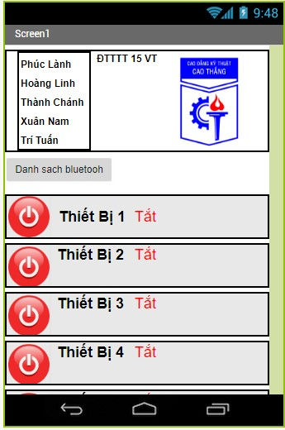
Các khối lệnh cơ bản:
Lệnh kết nối bluetooth:
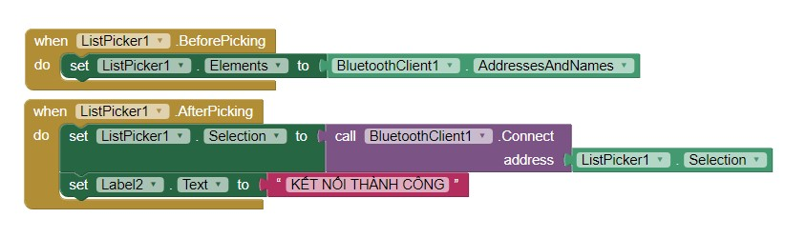
Nút nhấn: Khối lệnh của 1 nút các nút còn lại tương tự như vậy
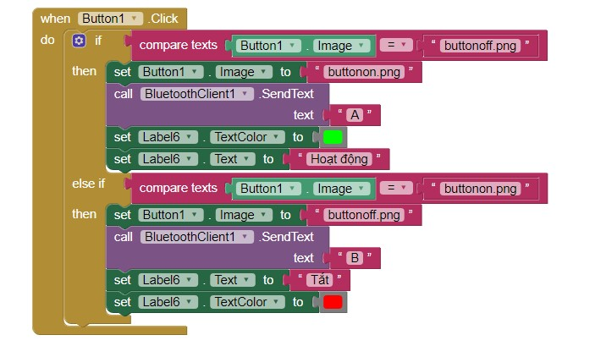
Khi tạo xong các khối lệnh chúng ta tiến hành Build bằng cách click vào build trên mit app:
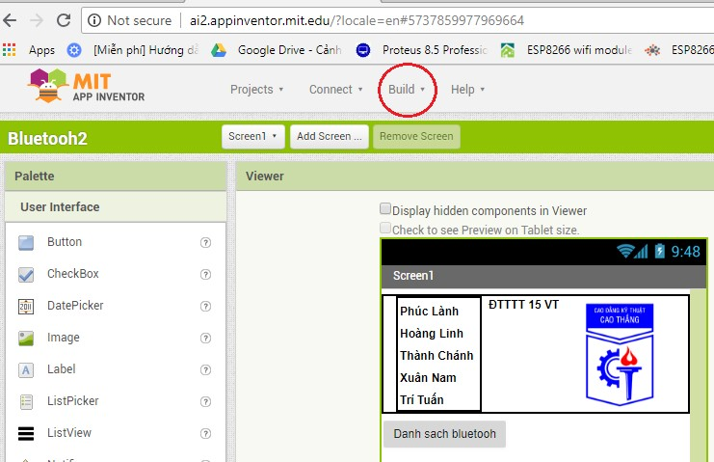
Khi bạn chưa chắc chắn có thể build bằng cách chọn quét mã QR:
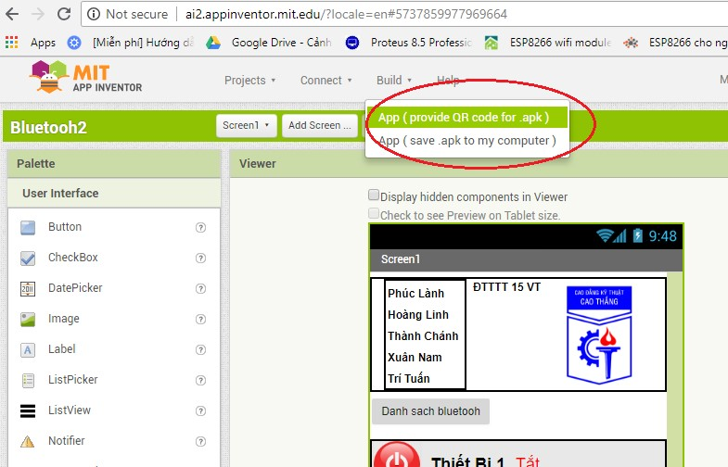

Dùng phần mềm quét mã QR trên điện thoại để cài đặt app và tiến hành điều khiển thử.
Kết quả thực hiện:
Sau khi tải ứng dụng đã viết và cài đặt, chúng ta thực hiện kết nối bluetooth với module HC06. Sau khi kết nối thành công, chúng ta bấm vào các nút trên ứng dụng để điều khiển các thiết bị cắm vào ổ cắm 220v, ở đây là bóng đèn.

3.4.3 Điều khiển bằng điện thoại qua tin nhắn SMS với module SIM800A

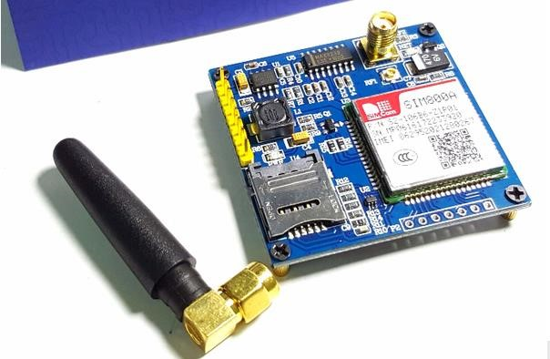
Module SIM800
Tiến hành thực hiện:
Chúng ta sẽ sử dụng các thiết bị được hỗ trợ sẵn trên Kit mô hình để thực hiện bài thực hành như: Ổ cắm, các board arduino, dây cắm,…. • Nối dây: Nối dây giữa module sim và vi điều khiển Arduino
MODULE SIM | ARDUINO
RX | RX1
TX | TX1
Chú ý: Có thể thay đổi 2 chân tín hiệu RX,TX cắm vào Board arduino nhưng phải thay đổi trong phần lập trình
- Nối các dây tín hiệu của module relay và các chân 8, 9, 10, 11 của vi điều khiển Arduino.
- Các mạch trên kit đã được cấp nguồn sẳn nên không cần phải cắm dây nguồn.

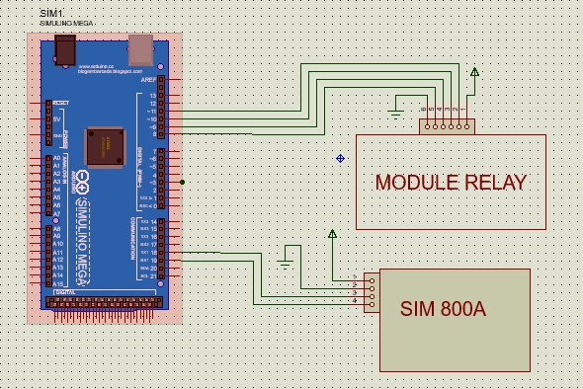
Chương trình: const String myphone="01279593643"; String datasim=""; //data nhan tu sim
int TB_1_ON =-1; int TB_1_OFF =-1; int TB_2_ON =-1; int TB_2_OFF =-1; int TB_3_ON =-1; int TB_3_OFF =-1; int TB_4_ON =-1; int TB_4_OFF =-1; int TATCA_ON =-1;
int TATCA_OFF =-1;

void setup()
{
Serial.begin(9600);
Serial1.begin(9600); pinMode(8,OUTPUT); digitalWrite(8,HIGH); pinMode(9,OUTPUT); digitalWrite(9,HIGH); pinMode(10,OUTPUT); digitalWrite(10,HIGH); pinMode(11,OUTPUT); digitalWrite(11,HIGH); delay(200);
SIM_DK();
SIM_GOI(myphone);
}

void loop()
{ datasim800a();
data_TX1();
}

void data_TX1()
{ //TB1-------------------------------------
if((TB_1_ON= datasim.indexOf("BAT1")>=0))
{
TB_1_ON = -1; datasim="";
digitalWrite(8,LOW);
SIM_SMS(myphone,"DA BAT THIET BI 1");
}
else if ((TB_1_OFF = datasim.indexOf("TAT1")>=0))
{
TB_1_OFF = -1; datasim="";
digitalWrite(8,HIGH);
SIM_SMS(myphone,"DA TAT THIET BI 1");
}
//TB2-------------------------------------
else if ((TB_2_ON = datasim.indexOf("BAT2")>=0))
{
TB_2_ON = -1; datasim="";
digitalWrite(9,LOW);
SIM_SMS(myphone,"DA BAT THIET BI 2");
}
else if ((TB_2_OFF = datasim.indexOf("TAT2")>=0))
{
TB_2_OFF = -1; datasim=""; digitalWrite(9,HIGH);
SIM_SMS(myphone,"DA TAT THIET BI 2");
}
//TB3------------------------------------- else if ((TB_3_ON = datasim.indexOf("BAT3")>=0)) {
TB_3_ON = -1; datasim=""; digitalWrite(10,LOW);
SIM_SMS(myphone,"DA BAT THIET BI 3");
}
else if ((TB_3_OFF = datasim.indexOf("TAT3")>=0))
{
TB_3_OFF = -1; datasim=""; digitalWrite(10,HIGH);
SIM_SMS(myphone,"DA TAT THIET BI 3");
}
//TB4-------------------------------------
else if ((TB_4_ON = datasim.indexOf("BAT4")>=0))
{
TB_4_ON = -1; datasim=""; digitalWrite(11,LOW);
SIM_SMS(myphone,"DA BAT THIET BI 4");
}
else if ((TB_4_OFF = datasim.indexOf("TAT4")>=0))
{
TB_4_OFF = -1; datasim=""; digitalWrite(11,HIGH);
SIM_SMS(myphone,"DA TAT THIET BI 4");
}

//TATCA-------------------------------------
else if ((TATCA_ON = datasim.indexOf("BATHET")>=0))
{
TATCA_ON = -1; datasim=""; digitalWrite(8,LOW); digitalWrite(9,LOW); digitalWrite(10,LOW); digitalWrite(11,LOW);
SIM_SMS(myphone,"DA BAT TAT CA THIET BI");
}
else if ((TATCA_OFF = datasim.indexOf("TATHET")>=0))
{
TATCA_OFF = -1; datasim=""; digitalWrite(8,HIGH); digitalWrite(9,HIGH); digitalWrite(10,HIGH); digitalWrite(11,HIGH);
SIM_SMS(myphone,"DA TAT TAT CA THIET BI");
}
}
void datasim800a()
{
while(Serial1.available()) //vong lap nhan du lieu tu sim
{
char inchar=(char)Serial1.read(); //doc tung gia tri cua tin nhan datasim += inchar; //gan tung gia tri vao datasim
if(datasim.length() >= 128) // neu dulieu bien datasim dai qua thi xoa
{
datasim= "";
}
}
}

void SIM_DK()
{
Serial1.println("ATE0"); // Tat che do phan hoi (Echo mode) delay(1000);
Serial1.println("AT+IPR=9600");// Dat toc do truyen nhan du lieu 9600 bps delay(1000);
Serial1.println("AT+CLIP=1");// Hien thi thong tin nguoi goi den delay(1000);
Serial1.println("AT+CMGF=1");// Chon che do TEXT Mode delay(1000);
Serial1.println("AT+CNMI=2,2");// Hien thi truc tiep noi dung tin nhan delay(1000);
Serial1.println("AT&W");//Luu cấu hinh
delay(1000);
Serial1.println("AT+CMGD"); // Xoa tin nhan delay(1000);
}
void SIM_GOI(String sdt)
{
Serial1.println("ATD" + sdt + ";"); //lenh goi delay(15000);
Serial1.println("ATH"); // lenh ket thuc cuoc goi delay(1000);
}

void SIM_SMS(String phone,String text)
{
Serial1.println("AT+CMGS=\"" + phone + "\""); delay(1000); Serial1.print(text); delay(1000);
Serial1.print(char(26));
}

Kết quả thực hiện:
Khi bấm đúng cú pháp tin nhắn thì đèn gắn trên kít sẽ bật/tắt theo yêu cầu.
CÚ PHÁP | TRẠNG THÁI MÔ HÌNH
BAT1 | Thiết bị một hoạt động.
TAT1 | Thiết bị một dừng hoạt động.
BAT2 | Thiết bị hai hoạt động.
TAT2 | Thiết bị hai dừng hoạt động.
BAT3 | Thiết bị ba hoạt động.
TAT3 | Thiết bị ba dừng hoạt động.
BAT4 | Thiết bị bốn hoạt động.
TAT4 | Thiết bị bốn dừng hoạt động.
BAT5 | Tất cả thiết bị cùng hoạt động.
TAT5 | Tắt cả thiết bị dừng hoạt động.

3.4.4 Điều khiển thiết bị qua Wifi Tiến hành thực hiện:
Chúng ta sẽ sử dụng các thiết bị được hỗ trợ sẵn trên Kit mô hình để thực hiện bài thực hành như: Ổ cắm, các board arduino, dây cắm,….
Module 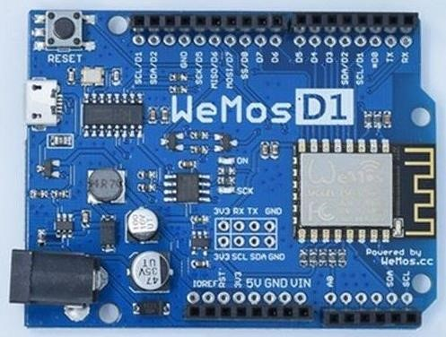 wemos D1

Nối dây: Nối dây giữa module sim và vi điều khiển Arduino
WEMOS | ARDUINO
RX | RX3
TX | TX3

Chú ý: có thể thay đổi 2 chân tín hiệu RX,TX cắm vào Board arduino nhưng phải thay đổi trong phần lập trình.

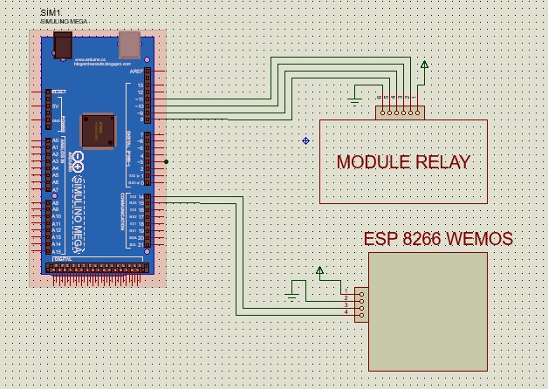
Nối các dây tín hiệu của module relay và các chân 8, 9, 10, 11 của vi điều khiển Arduino.

Chương trình:

❖ Chương trình cho esp 8266 #include <ESP8266WiFi.h>
int tb1 = false; int tb2 = false; int tb3 = false; int tb4 = false;
const char* ssid = "Phong305";// tên wifi cần kết nối const char* password = "23333666668888888";//pass wifi
IPAddress staticIP(192,168,1,160);// cài ip tĩnh cho esp
IPAddress gateway(192,168,1,100);
IPAddress subnet(255,255,255,0); IPAddress dns1(192,168,1,100); char trave;

WiFiServer server(80);// Port 80 void setup()
{
Serial.begin(9600); delay(10);
// Kết nỗi với wifi
Serial.println();
Serial.println();
Serial.print("Connecting to ");
Serial.println(ssid);

WiFi.begin(ssid, password);
WiFi.config(staticIP, gateway, subnet,dns1); while (WiFi.status() != WL_CONNECTED) { delay(500);
Serial.print(".");
}
Serial.println("");
Serial.println("WiFi connected");
// Bắt đầu sever server.begin();
Serial.println("Server started");
// In địa chỉ IP
Serial.print("Use this URL to connect: ");
Serial.print("http://");
Serial.print(WiFi.localIP());
Serial.println("/");
} void loop() {
//Kiem tra web server da san sang bool led_status;
WiFiClient client = server.available(); if (!client) { return;
}
/*while((mySerial.available())>0)
{delay(1);
DTHdata = mySerial.read();
Serial.print(trave);
}*/
while((Serial.available())>0)
{delay(1); trave = Serial.read();
Serial.print(trave);
}
//Doi user thao tac tren trang web while (!client.available()) { delay(1);
}
//Doc thong tin tu web client
String req = client.readStringUntil('\r'); client.flush();
String data[100] = req; for (int i = 5;i < data[1].length(); i++) { if(i==6) break;
Serial.print(data[1].charAt(i));
}
//http webserver---------------------------------- client.println("HTTP/1.1 200 OK"); client.println("Content-Type: text/html"); client.println("");
client.println("<!DOCTYPE HTML>"); client.println("<html>");
client.println("<body style=\"background-color:powderblue\";\">"); client.println("<head>");

client.println(" <meta http-equiv='refresh' content='5; URL=192.168.1.160'>"); client.println("<style>");
//client.println("div {-webkit-column-count: 2; -moz-column-count: 2; columncount: 2;height: 3000px;}"); client.println("h2 {background-color: #4CAF50;font-size: 30px;}");
//client.println("h3 {background-color: #4CAF50;text-align: center;font-size:
30px;}");
client.println(".button {");
client.println("padding: 40px; font-size: 40px; width: 40px; text-align: center; text-decoration: none; margin: 5px 5px;");
client.println("}"); client.println(".button2 {background-image:
url(http://icons.iconarchive.com/icons/hopstarter/soft-scraps/64/Button-Turn-Officon.png); background-color: transparent; background-repeat: no-repeat; background-position: 0px 0px; border: none; cursor: pointer; height: 30px; padding-left: 30px; vertical-align: middle;}"); client.println(".button1 {background-image:
url(http://icons.iconarchive.com/icons/hopstarter/soft-scraps/64/Button-Turn-Onicon.png); background-color: transparent; background-repeat: no-repeat; background-position: 0px 0px; border: none; cursor: pointer; height: 30px; padding-left: 30px; vertical-align: middle;}"); client.println("</style>"); client.println("<meta charset=\"utf-8\">"); client.println("</head>"); client.println("<body align=\"center\">");
client.println("<img src='http://dttt.caothang.edu.vn/wp-
content/uploads/2016/11/bm-dtvt-doan-ket-1.jpg' width=100% height='200'>");
client.println("<h2 >ĐIỀU KHIỂN THIẾT BỊ QUA INTERNET</h2>"); client.println("<br />");

if ((req.indexOf("/A") != -1)||(trave =='A')) { trave = 'A'; tb1 = true;
}
if ((req.indexOf("/B") != -1)||(trave =='B')) { trave = 'B'; tb1 = false;
}
if ((req.indexOf("/C") != -1)||(trave =='C')) { trave = 'C'; tb2 = true;
}
if ((req.indexOf("/D") != -1)||(trave =='D')) { trave = 'D'; tb2 = false;
}
if ((req.indexOf("/E") != -1)||(trave =='E')) { trave = 'E';
tb3 = true;
}
if ((req.indexOf("/F") != -1)||(trave =='F')) { trave = 'F'; tb3 = false;
}
if ((req.indexOf("/G") != -1)||(trave =='G')) { trave = 'G'; tb4 = true;
}
if ((req.indexOf("/H") != -1)||(trave =='H')) { trave = 'H'; tb4 = false;
}
if ((req.indexOf("/P") != -1)||(trave =='P')) { trave ='P'; tb4 = true; tb3 = true; tb2 = true; tb1 = true;
}
if ((req.indexOf("/Q") != -1)||(trave =='Q')) { trave = 'Q'; tb4 = false; tb3 = false; tb2 = false; tb1 = false;
}
//tb1
client.println("<b>Thiết bị 1<b>");

client.println("&nbsp;&nbsp;&nbsp;&nbsp;&nbsp;&nbsp;&nbsp;&nbsp;&nbsp;
"); if(tb1 == true)
client.println("<a href=\"/B\"\"<a class='button button1'></a></a><br /><br />");
else
{client.println("<a href=\"/A\"\"<a class='button button2'></a></a><br
/><br />");}
client.println("<b>Thiết bị 2<b>");

client.println("&nbsp;&nbsp;&nbsp;&nbsp;&nbsp;&nbsp;&nbsp;&nbsp;&nbsp;
");
//tb2 if(tb2 == true) client.println("<a href=\"/D\"\"<a class='button button1'></a></a><br
/><br />");
else
{client.println("<a href=\"/C\"\"<a class='button button2'></a></a><br
/><br />");}
client.println("<b>Thiết bị 3<b>");
client.println("&nbsp;&nbsp;&nbsp;&nbsp;&nbsp;&nbsp;&nbsp;&nbsp;&nbsp;
");
//tb3 if(tb3 == true) client.println("<a href=\"/F\"\"<a class='button button1'></a></a><br
/><br />"); else
{client.println("<a href=\"/E\"\"<a class='button button2'></a></a><br
/><br />");}
client.println("<b>Thiết bị 4<b>");

client.println("&nbsp;&nbsp;&nbsp;&nbsp;&nbsp;&nbsp;&nbsp;&nbsp;&nbsp;
");
//tb4 if(tb4 == true) client.println("<a href=\"/H\"\"<a class='button button1'></a></a><br
/><br />"); else
{client.println("<a href=\"/G\"\"<a class='button button2'></a></a><br
/><br />");}
client.println("<b>Tất cả thiết bị<b>"); client.println("&nbsp;&nbsp");
//tatca
if((tb4 == true)&&(tb3 == true)&&(tb2 == true)&&(tb1 == true)) client.println("<a href=\"/Q\"\"<a class='button button1'></a></a><br
/><br />"); else
{client.println("<a href=\"/P\"\"<a class='button button2'></a></a><br
/><br />");} client.println("&nbsp;&nbsp;&nbsp;&nbsp;&nbsp;&nbsp;&nbsp;&nbsp;&nbsp;
"); client.println("<body>"); client.println("</html>"); delay(1);
Serial.println("");
}
Chương trình Code cho Arduino: char espdata=""; char data=""; void setup()
{
pinMode(8, OUTPUT); pinMode(9, OUTPUT); pinMode(10, OUTPUT); pinMode(11, OUTPUT); digitalWrite(8, HIGH); digitalWrite(9, HIGH); digitalWrite(10, HIGH); digitalWrite(11, HIGH); Serial.begin(9600);
Serial3.begin(9600);
}
void loop() {
if (Serial3.available())// Đọc giá trị nhận được
{
data = Serial3.read(); // Gán giá trị vao bien Den
}
delay(100);
// Thực hiện điều khiển các chân 8, 9, 10, 11
switch (data) {
case 'A':
digitalWrite(8,LOW); break; case 'B':
digitalWrite(8,HIGH); break; case 'C': digitalWrite(9, LOW); break; case 'D': digitalWrite(9, HIGH); break; case 'E':
digitalWrite(10, LOW); break; case 'F':
digitalWrite(10,HIGH); break; case 'G': digitalWrite(11, LOW); break; case 'H': digitalWrite(11, HIGH); break; case 'P':
digitalWrite(8, LOW); digitalWrite(9, LOW); digitalWrite(10, LOW); digitalWrite(11, LOW); break; case 'Q':
digitalWrite(8,HIGH ); digitalWrite(9,HIGH ); digitalWrite(10,HIGH ); digitalWrite(11,HIGH ); break; default: break;
}
}

Kết quả thực hiện:
Mở trình duyệt web lên và nhập địa chỉ ip bạn đã cài cho Wemos Giao diện như sau:
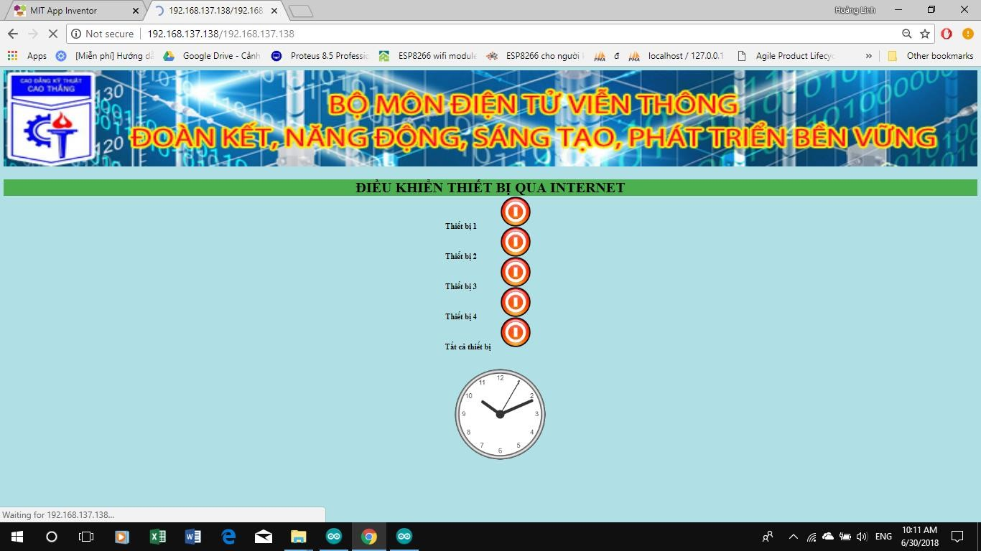

Khi click vào các nút nhấp trên web thì màu nút nhấn thay đổi, đồng thời các đèn trên kit sẽ bật/tắt theo yêu cầu.
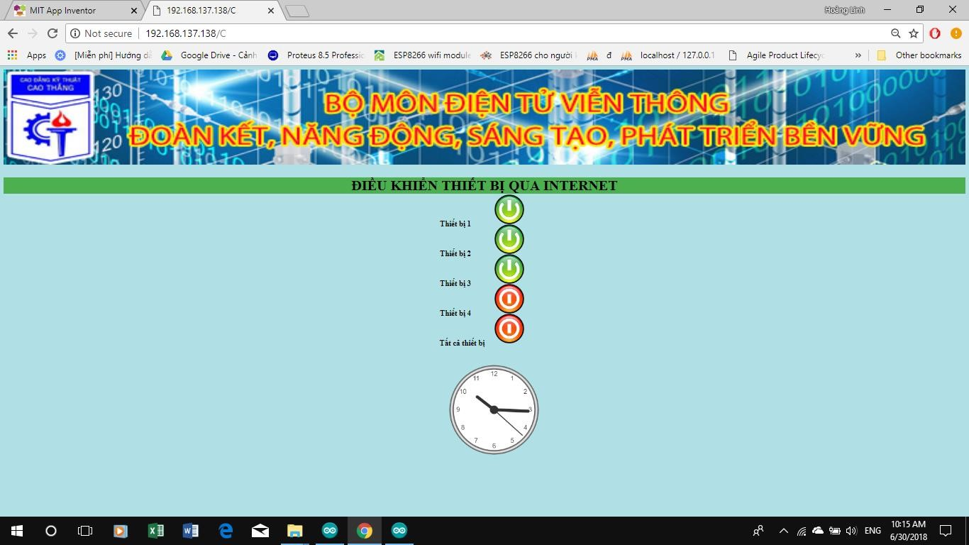

3.4.5 Điều khiển thiết bị qua Internet (Ứng dụng Blynk)
Nối dây: Chúng ta cắm bốn dây tín hiệu của module relay vào bốn chân D1,D2,D3,D4 ( lần lượt là GPIO5, GPIO4, GPIO0, GPI2) trên wemos D1. Sau đó cắm các bóng đèn vào ổ cắm được nối sẵn với các relay.
Thư viện:
ESP8266WiFi.h - http://arduino.esp8266.com/stable/pa...com_index.json BlynkSimpleEsp8266.h - https://github.com/blynkkk/blynk-library
Chuơng trình nạp vào WEMOS D1:
#define BLYNK_PRINT Serial
#include <ESP8266WiFi.h> #include <BlynkSimpleEsp8266.h>
char auth[] = "YourAuthToken"; //AuthToken copy ở Blynk Project char ssid[] = "YourNetworkName"; //Tên wifi char pass[] = "YourPassword"; //Mật khẩu wifi void setup()
{
Serial.begin(9600);
Blynk.begin(auth, ssid, pass);
}
void loop()
{
Blynk.run();
}
Hướng dẫn sử dụng ứng dụng Blynk:
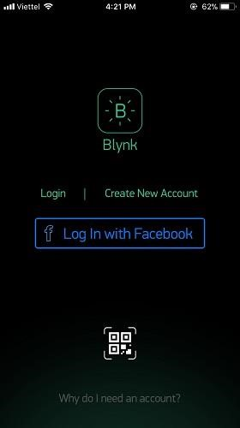
Trên điện thoại sử dụng iOS hoặc Android tải phần mềm Blynk về điện thoại. Sau khi cài đặt đăng ký một Account Blynk, lưu ý đăng ký bằng email thật sẽ giúp ích nhiều cho sau này.
Biểu tượng ứng dụng Blynk trên điện thoại:

Sau khi đăng nhập, màn hình hiện ra:
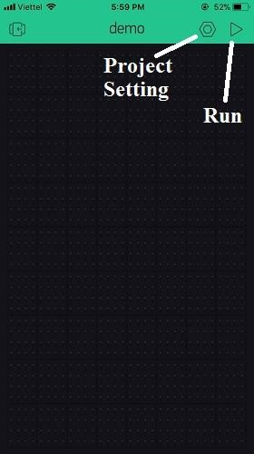
Kéo màn hình sang trái, giao diện tạo Project:
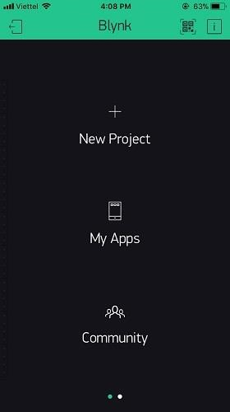

Chọn New Project, thiết lập tên Project, chọn thiết bị. Trong phần này sử dụng ESP8266 vì vậy sẽ chọn ESP8266 và kiểu kết nối là WiFi. Sau khi tạo Project, Blynk app sẽ gửi Auth Token đến email đăng ký. Auth token được sử dụng để xác thực các thiết bị. Sau khi tạo xong project, vào phần Project Setting:
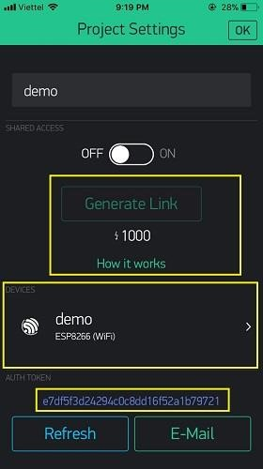
Mỗi account khi đăng ký sử dụng dịch vụ đám mây Blynk sẽ được cấp một số Energy. Như hình trên là 1000 Energy. Với mỗi Widget tạo ra trong Project sẽ tốn một số tài nguyên Energy, nếu người dùng muốn sử dụng thêm thì phải bỏ thêm tiền mua Energy. Blynk có mã nguồn mở, tuy nhiên để duy trì hoạt động và tái phát triển cho Blynk, dịch vụ đám mây Blynk cũng có thu phí theo nhu cầu của người sử dụng.
Khi kích vào Devices có thể thêm bớt các Device. Mỗi Device sẽ có một Auth Token dùng để xác thực thiết bị đến Blynk Server.
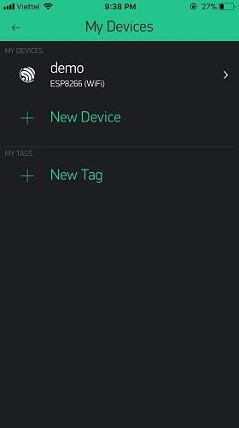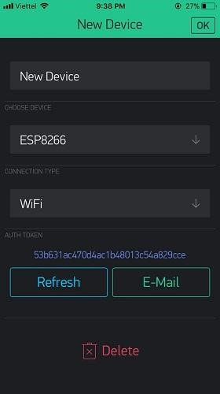

Thêm Widget:
Ban đầu bảng vẽ là trống, kích vị trí bất kỳ trên bảng vẽ, hộp các Widget sẽ hiển thị ra. Thêm một Button vào bảng vẽ.
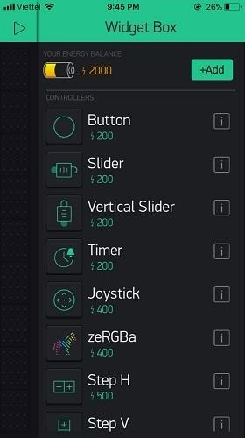

Sau khi thêm Button, có thể kích vào button, giữ và di chuyển button đến vị trí thích hợp. Kích vào Button để thiết lập, trong phần Output thiết lập là Digital và chọn GP5 tương ứng GPIO5 của ESP8266. Tương tự chúng ta tạo thêm các BUTTON khác để điều khiển các relay khác. Tùy vào loại relay chúng ta kích ở mức cao hay thấp mà chúng ta sẽ thiết lập trên nút bấm. Ở đây số 0 là mức thấp còn 1 là mức cao.
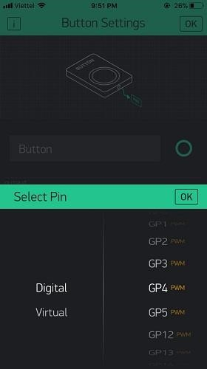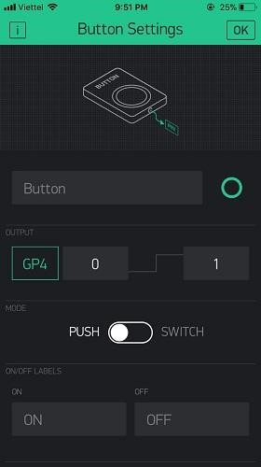

Sau khi thiết lập xong, thực hiện Run để bắt đầu hoạt động của Project. Khi sửa đổi Project thì cần STOP chương trình lại và có thể thêm các Widget khác.
Kết quả thực hiện:
Sau khi hoàn thành thiết lập 4 nút chúng ta sẽ được giao diện 4 nút điều khiển.
Sau khi bấm biểu tượng Play chúng ta sẽ có thể điều khiển Relay bằng 4 nút nhấn chúng ta vừa tạo.
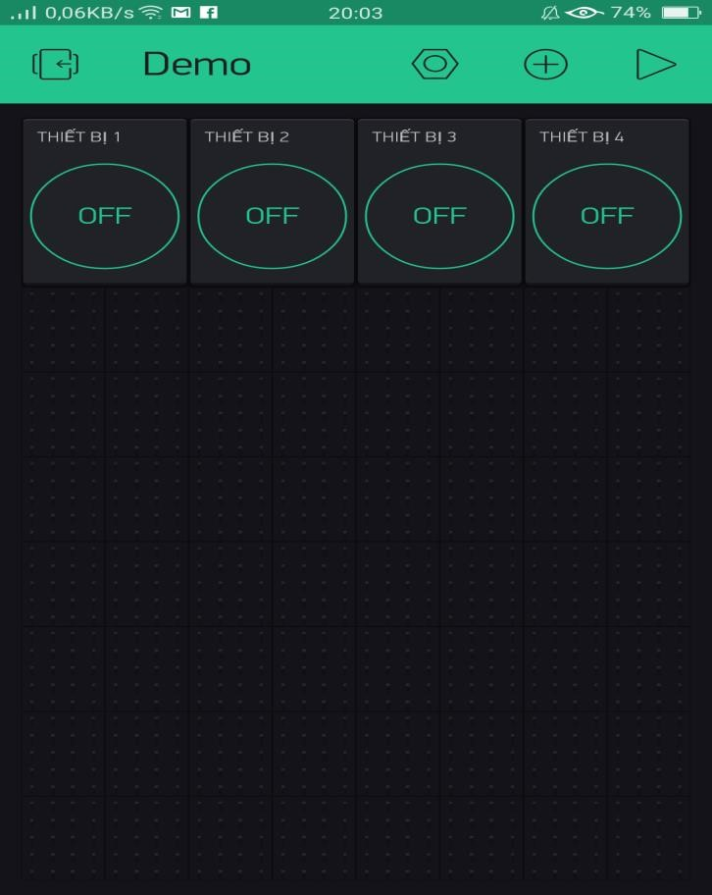

3.5 GIẢI PHÁP QUẢN LÝ BẾN XE ĐIỆN TỬ

3.5.1 Hiện trạng
Hiện nay, Chính phủ khuyến khích người dân sử dụng phương tiện vận tải hành khách công cộng, hạn chế đi lại bằng phương tiện cá nhân. Tuy nhiên, với rất nhiều tồn tại hiện có ở hầu hết các bến xe khiến người dân còn e ngại trong việc lựa chọn phương tiện công cộng cho việc di chuyển.
- Tại các bến xe vẫn còn tình trạng xe cộ đi lại lộn xộn gây ra tình trạng ùn ứ, mất an toàn nhất là trong thời gian cao điểm như: ngày lễ tết, ngày nghỉ, thi đại học,… Nguyên nhân chính là khi phương tiện vào bến, xuất bến còn mất nhiều thời gian do vẫn phải làm các thủ tục một cách thủ công.
- Việc quản lý, giám sát thông tin phương tiện tại bến mất rất nhiều thời gian, công sức, đặc biệt khi tổng hợp báo cáo, thống kê cho các cơ quan quản lý.
- Ngoài ra các biển số xe có nhiều trường hợp bị mờ, biển số giả dẫn đến khó khăn trong công tác kiểm tra, theo dõi, quản lý bến xe. Để giải quyết toàn bộ các tồn tại hiện có, các bến xe cần phải hiện đại hóa công tác quản lý và điều hành nhằm nâng cao chất lượng dịch vụ góp phần thu hút ngày càng nhiều hành khách. Giải pháp “Quản lý bến xe điện tử” với công nghệ hiện đại, thông minh như Camera thông minh (Smart Camera), công nghệ nhận dạng đối tượng bằng sóng vô tuyến RFID(Radio Frequency Identification) và Vạn vật kết nối IoT (Internet of Things) có khả năng giải quyết các tồn tại nêu trên, góp phần cải tạo các bến xe hiện nay trở nên hiện đại và thân thiện hơn với các nhà quản lý, các doanh nghiệp vận tải và đặc biệt là người dân.

3.5.2. Tổng quan hệ thống
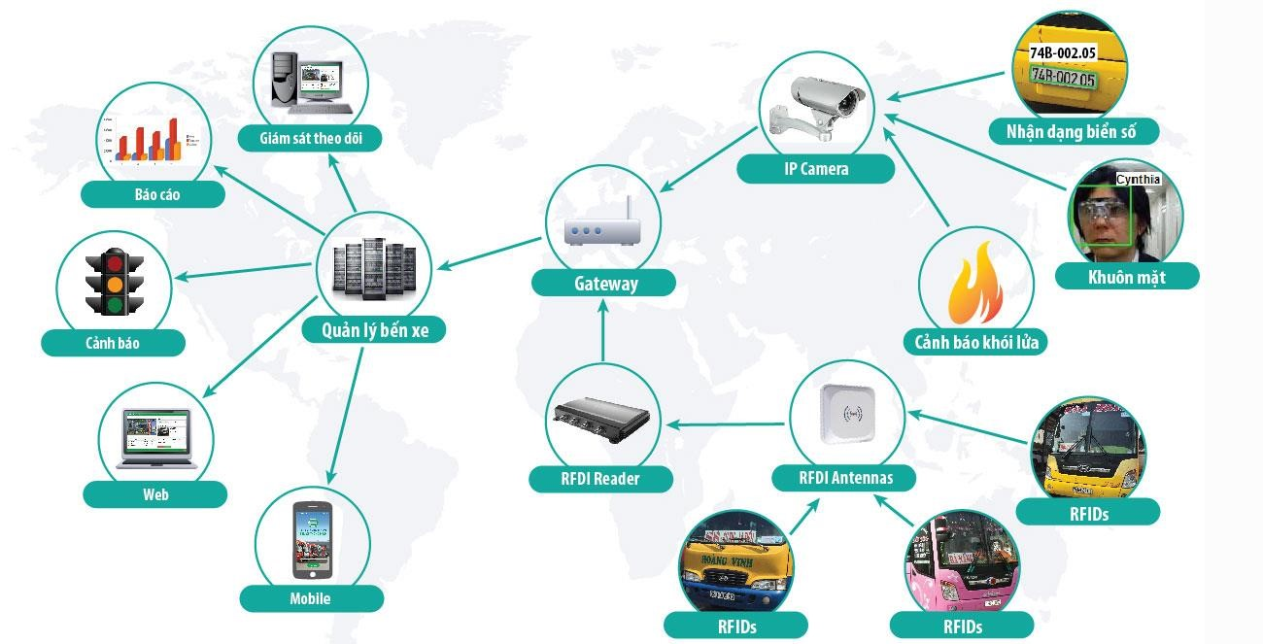
Giải pháp Quản Lý Bến Xe Điện Tử là giải pháp nâng cao chất lượng, hiệu quả quản lý và điều hành vận tải tại Bến xe ứng dụng các công nghệ hiện đại như Smart Camera, RFID và IoT để giải quyết được các yêu cầu :
- Giám sát toàn bộ hoạt động ra vào bến của phương tiện đảm bảo tính chính xác và minh bạch.
- Theo dõi chặt chẽ tình hình hoạt động, hành trình, lịch trình hoạt động của xe vào ra bến.
- Cảnh báo và thông tin trước thời hạn các loại giấy tờ xe, GPLX đến các đơn vị vận tải, lái xe, quản lý xe để chủ động xử lý kịp thời, không để xảy ra tình trạng xe ngừng hoạt động do giấy tờ không đảm bảo.
- Tự động nhận diện và cảnh báo khi xe vào ra bến giúp nhân viên điều hành bến xe ít thao tác hơn, nhanh hơn và chính xác hơn.
- Thực hiện nhanh chóng các thủ tục xe ra vào bến và bố trí tài chuyến. Khắc phục hiện tượng ùn ứ tại cổng vào ra.
- Hình ảnh, dữ liệu thông tin xe vào ra được lưu trữ đầy đủ trên hệ thống, có thể cung cấp nhanh chóng, chính xác phục vụ công tác điều tra, giúp giảm thiểu tai nạn giao thông.
- Thông tin vận chuyển, điều kiện an toàn khi xuất bến đều được kết nối và xử lý đảm bảo tính chính xác và minh bạch, báo cáo đầy đủ và nhanh nhất lên Sở GTVT và các cơ quan quản lý.
- Báo cáo đến cơ quan quản lý tuyến xử nghiêm những trường hợp xe bỏ phiên dài ngày, chạy dù, chạy sai hành trình, lịch trình.
- Tự động tổng hợp thống kê lượt người, lượt xe, lượt ghế qua bến.
- Nhận diện các đối tượng truy nã, trộm cắp, cướp giật, gây rối trật tự tại bến.
- Những hình ảnh bất thường như khói, lửa cũng được xác định và cảnh báo sớm. 3.5.3. Các công nghệ áp dụng Công nghệ nhận dạng RFID:
Mỗi phương tiện kinh doanh vận tải theo tuyến cố định sẽ được gắn thẻ RFID (RFID tag). Trong mỗi thẻ RFID chứa các thông tin cơ bản về phương tiện (mã thẻ RFID, biển số phương tiện, thông tin xe, …). Thông qua hệ thống ăng-ten thu đặt tại các cổng vào ra tại bến xe, mỗi phương tiện vào ra bến đều được xác định thông tin chi tiết từ biển số, lịch trình, tuyến đường, doanh nghiệp vận tải đến thông tin lái xe, nhãn hiệu xe số ghế,…
Công nghệ nhận dạng dựa trên hình ảnh camera (Smart Camera): Các Camera đặt tại các cổng vào ra tại bến xe phân tích hình ảnh, nhận diện biển số phương tiện vào ra cùng công nghệ RFID xác định chính xác thông tin xe vào ra, chống giả mạo biển số, cảnh báo xe vi phạm, thu thập hình ảnh toàn cảnh phương tiện và chi tiết biển số để lưu trữ tra cứu khi cần. Ngoài ra, với các Camera đặt tại các vị trí cần giám sát, hệ thống có thể thu được hình ảnh, nhận diện được khuôn mặt các đối tượng truy nã, trộm cắp, cướp giật, gây rối trật tự tại bến. Camera còn xác định và cảnh báo sớm các hiện tượng bất thường như khói lửa… Công nghệ IoT:
Quản lý và điều khiển thiết bị (devices/things), xử lý dữ liệu lớn và liên tục từ các thiết bị (thu thập dữ liệu, tích hợp dữ liệu, lưu trữ dữ liệu, phân tích dữ liệu, và khai thác dữ liệu)
Ứng dụng Mobile:
Giúp nhân viên bến xe nhanh chóng có được thông tin của phương tiện khi ra vào bến và thao tác dễ dàng kiểm tra các điều kiện xe xuất bến, Bố trí tài chuyến, đón khách

3.5.4. Các tính năng chính
Hỗ trợ công tác giám sát, điều hành, quản lý bến xe:
- Quản lý Sổ theo dõi xe ra vào bến
- Quản lý Lệnh xuất bến, Lệnh vận chuyển
- Quản lý các tuyến, lịch trình, hành trình hoạt động của xe
- Quản lý bảng niêm yết giá vé, giá cước và mức chất lượng dịch vụ đã đăng ký của từng giờ xe chạy tại bến.
- Quản lý quy trình đón trả khách, kiểm tra các điều kiện bố trí tài chuyến.
- Quản lý thông tin chi tiết của các phương tiện như: Biển số, số ghế, nhãn hiệu, họ tên lái xe, tên doanh nghiệp, tuyến đường chạy xe …
- Quản lý thu phí và thông báo đến hạn thu phí, cảnh báo các trường hợp chưa đóng phí, hết hạn đăng ký
- Quản lý danh sách các doanh nghiệp, hợp tác xã vận tải hoạt động ở bến xe - Cảnh báo các loại giấy tờ sắp hết hạn đến các đơn vị vận tải, lái xe như : Giấy phép lái xe, giáy phép vận tải, văn bản chấp thuận khai thác vận tải hành khách tuyến cố định, biển hiệu phù hiệu…
Đảm bảo an ninh trật tự bến xe:
- Quản lý và giám sát các phương tiện lưu bến và cảnh báo khi phương tiện lưu bến quá thời gian
- Giám sát toàn bộ hoạt động trong và ngoài bến
- Quản lý các vi phạm của các xe, các doanh nghiệp, hợp tác xã xảy ra trong bến
- Theo dõi và nhận diện khuôn mặt các đối tượng truy nã, trộm cắp, cướp giật, gây rối trật tự tại bến
- Cảnh báo những hình ảnh bất thường như khói, lửa
- Tra cứu, khai thác trên dữ liệu video, ảnh đã lưu trữ Báo cáo thống kê:
- Báo cáo số lượng xe vào, ra theo ngày, theo tháng hoặc theo khoảng thời gian.
- Thống kê danh sách xe đang gửi trong bến
- Báo cáo doanh thu theo ca trực của nhân viên hoặc theo thời gian
- Báo cáo tổng hợp hoạt động bến xe lên Sở Giao thông vận tải 3.5.5 Giải pháp An ninh công cộng - Public Security
Giới thiệu chung:
Nếu bạn đang cần một giải pháp để giải quyết các vấn đề sau:
- Cung cấp một mức độ an toàn và an ninh công cộng
- Cung cấp một công cụ để xác định và sau đó truy tố hoạt động tội phạm
- Giám sát tài sản công cộng và cơ sở vật chất
- Hỗ trợ các hoạt động tại các sự kiện lớn, chẳng hạn như kiểm soát đám đông và an toàn
- Hỗ trợ điều phối và an toàn giao thông trên các mạng lưới giao thông Tổng quan hệ thống:
Hệ thống An ninh công cộng bao gồm bốn thành phần chính sau:
- Camera
- Phần mềm quản lý video - Video Management System (VMS)
- Lưu trữ
- Mạng
Camera là thành phần cung cấp thông tin đầu vào cho hệ thống. Các hình ảnh thu được sẽ được phân tích và lưu trữ. Khi có vấn đề xẩy ra, hệ thống sẽ cảnh báo cho người quản lý. Các camera này có thể là IP camera (camera số) hoặc camera tương tự. Nếu là camera tương tự, chúng ta sẽ cần trang bị thêm một thiết bị chuyển đổi từ tín hiệu tương tự sang số. Các camera này được kết nối với các máy chủ (VMS, lưu trữ) thông qua hệ thống mạng.
Phần mềm quản lý video (VMS), đóng vai trò là trung tâm của hệ thống, cung cấp các tính năng như theo dõi trực tiếp, lưu trữ video, tìm kiếm, cảnh báo, điều khiển, quản lý thiết bị camera. Phần mềm này cũng sẽ tích hợp với các phần mềm khác để cung cấp các tính năng mở rộng như phân tích hình ảnh, GIS, …
Thành phần lưu trữ, nhận dữ liệu hình ảnh từ các camera và lưu trữ. Thành phần này được kết nối với phần mềm quản lý video để cung cấp chức năng xem lại các video khi cần thiết.
Hệ thống mạng, kết nối các thành phần khác với nhau.
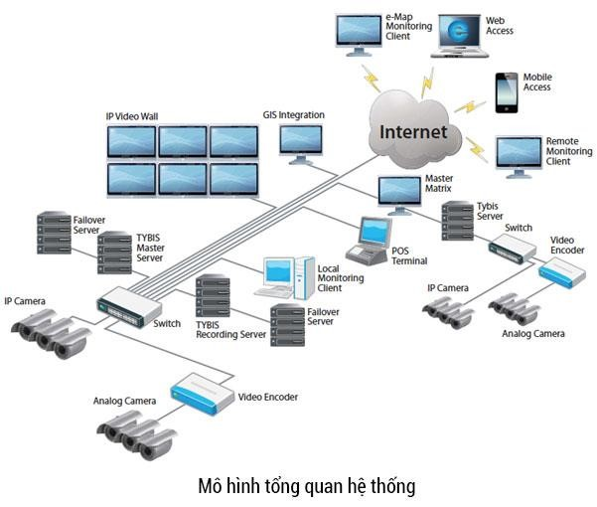
Ứng dụng:
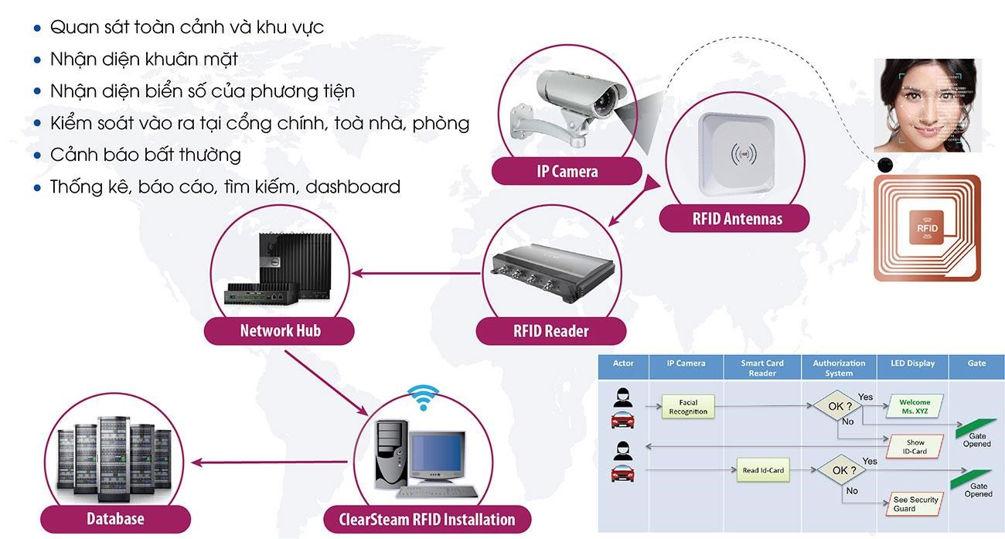
3.5.6 Giải pháp cảnh báo xe lên xuống tại hầm xe của các tòa nhà cao tầng
Giới thiệu chung:
Giải pháp cảnh báo xe lên xuống tầng hầm cung cấp sự an tâm cho các lái xe mỗi khi lên xuống tầng hầm của các tòa nhà cao tầng, các bãi giữ xe tầng hầm, những góc khuất mà tầm nhìn bị hạn chế… Biển Led, đèn và còi sẽ cảnh báo khi có xe chuẩn bị lên hay xuống tầng hầm cho đầu bên kia biết, đề phòng hai xe không nhìn thấy nhau mà cùng lúc di chuyển vào tầng hầm.
Mô hình hệ thống của hệ thống:
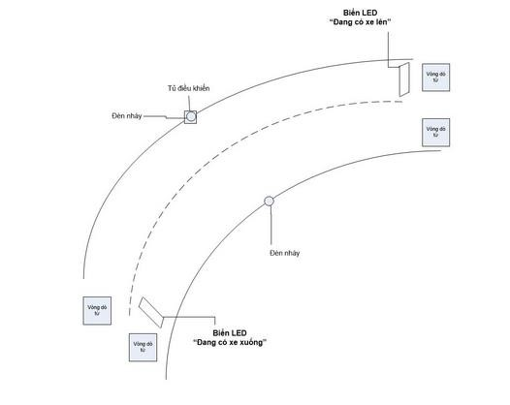
Các thiết bị chính của hệ thống bao gồm:
- Bộ dò vòng từ: Dùng để phát hiện khi có xe di chuyển qua vòng từ cảm ứng.
- Đèn, còi cảnh báo, biển led hiển thị: Thiết bị chấp hành giúp người lái xe nhận biết các tín hiệu cảnh báo của hệ thống.
- Tủ xử lý trung tâm: dùng để nhận tín hiệu từ bộ dò vòng từ và điều khiển các thiết bị đèn, còi, biển led,....
Tại lối đi xuống: Để cảnh báo có xe từ trên phía trên đi xuống, hệ thống hoạt động như sau:
- Vòng dò từ được lắp đặt ở đầu dốc phía trên. Khi xe đi xuống chạy ngang qua vòng dò từ, bộ dò vòng từ sẽ nhận được tín hiệu và đưa đến mạch điều khiển để xử lý.
- Mạch điều khiển xử lý tín hiệu có xe sẽ truyền lệnh đến biển Led, còi và đèn cảnh báo được lắp đầu dưới.
- Lúc này còi và đèn cảnh báo sẽ báo động (đèn sáng nhấp nháy, còi báo) và biển LED sẽ hiện sáng.

- Khi thấy tín hiệu như trên tức là có xe đang từ phía trên đi xuống nên khi đó nếu có xe chuẩn bị từ tầng dưới muốn đi lên thì cần lưu ý hoặc dừng lại để chờ xe qua mới bắt đầu đi.
Tại lối đi lên: Để cảnh báo có xe từ dưới dốc đi lên, hệ thống hoạt động như sau:
- Vòng từ được lắp đặt ở cuối dốc phía dưới. Khi xe đi lên chạy ngang qua vòng dò từ, bộ dò vòng từ sẽ nhận được tín hiệu và đưa đến mạch điều khiển để xử lý.
- Mạch điều khiển xử lý tín hiệu có xe sẽ truyền lệnh đến biển led, còi và đèn cảnh báo được lắp phía trên.
- Lúc này còi và đèn cảnh báo sẽ báo động (đèn sáng nhấp nháy, còi báo) và biển LED cảnh báo sẽ sáng.
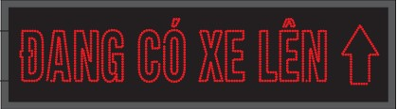
- Khi thấy tín hiệu như trên tức là có xe đang từ dưới đi lên nên khi đó nếu có xe chuẩn bị từ trên muốn đi xuống phải lưu ý hoặc dừng lại để chờ xe qua mới bắt đầu đi.

BÀI TẬP CHƯƠNG 3

Câu 1: Thực hiện điều khiển thiết bị từ xa qua Bluetooth.
Câu 2: Thực hiện điều khiển thiết bị từ xa qua Wifi.
Câu 3: Thực hiện điều khiển thiết bị từ xa qua mạng Internet.
Câu 4: Thực hiện điều khiển thiết bị từ xa qua mạng GSM
Câu 5: Thực hiện điều khiển thiết bị từ xa tích hợp nhiều công nghệ.
Câu 6: Phân tích hiện trạng 1 đề tài thực tế ứng dụng IoT như Bãi giữ xe,...
Câu 7: Đưa ra các giải pháp xây dựng 1 đề tài thực tế ứng dụng IoT như Bãi giữ xe,...
Câu 8: Thiết kế 1 đề tài thực tế ứng dụng IoT như Bãi giữ xe,...

ĐỀ CƯƠNG ÔN TẬP
TỔNG QUÁT VỀ HỌC PHẦN:
Học phần CÔNG NGHỆ INTERNET OF THINGS (IoT TECHNOLOGY) trang bị cho người học kiến thức thực tế về các khái niệm, tiêu chuẩn, mô hình hệ thống IoT; phân tích, đánh giá và thiết lập các ứng dụng công nghệ IoT cho nhu cầu mà ngành nghề đòi hỏi, trong thực tế nền công nghiệp 4.0.
- Kiến thức về khái niệm, tiêu chuẩn, mô hình hệ thống IoT.
- Phân tích, đánh giá và thiết lập hệ thống IoT.
HƯỚNG DẪN CÁC ĐIỂM ÔN TẬP CHÍNH:
Môn học Công nghệ IoT là môn học chuyên ngành tự chọn dành cho sinh viên ngành Công nghệ kỹ Điện tử, truyền thông (chuyên ngành Viễn thông và mạng máy tính) được giảng dạy vào học kỳ 4.
Lập trình vi xử lý và Đo lường cảm biến là phần truyền tải khối lượng lớn kiến thức về công nghệ IoT. Do vậy khi giảng các chương và các mục giảng viên cố gắng cho nhiều ví dụ thực tiễn để đặt vấn đề cho nội dung cần giảng.
Ngoài ra giảng viên nên sử dụng mô hình học cụ, trình chiếu các hình ảnh, video thực tế nhằm tạo điều kiện cho sinh viên tiếp thu bài giảng một cách tốt nhất
Cụ thể các chương:
Chương 1: Cung cấp cho sinh viên các khái niệm về công nghệ IoT, cố gắng làm rõ hiện trạng hệ thống IoT.
Chương 2: Lưu ý cách thức ứng dụng IoT.
Chương 3: Phân biệt các loại hệ thống IoT và phát triển chúng

NỘI DUNG KIỂM TRA - ĐÁNH GIÁ:
- Bài kiểm tra số 1:
Hình thức: Tự luận hoặc trắc nghiệm.
Nội dung:
  - Trình bày được hệ thống IoT
  - Trình bày được các tiêu chuẩn cơ bản về hệ thống IoT
- Bài kiểm tra số 2:
Hình thức: Tự luận hoặc trắc nghiệm. Nội dung:
  - Tính toán đánh giá về hệ thống IoT
  - Trình bày được hệ thống IoT
- Bài kiểm tra số 3:
Hình thức: Tự luận hoặc trắc nghiệm.
Nội dung:
  - Trình bày được lý do tại sao phải sử dụng IoT trong cuộc sống hiện đại
  - Thiết kế được hệ thống IoT cơ bản
- Bài thi kết thúc môn học:
Hình thức: Tự luận hoặc trắc nghiệm. Nội dung:
  - Trình bày được các tiêu chuẩn cơ bản về IoT
  - Phân tích, đánh giá hệ thống IoT
  - Xây dựng được hệ thống IoT cơ bản

CÂU HỎI VÀ BÀI TẬP KIỂM TRA - ĐÁNH GIÁ:
  - Các ví dụ và các bài tập các chương.
  - Các câu hỏi trắc nghiệm tham khảo.

CÂU HỎI VÀ BÀI TẬP

Câu 1.1: Kiến trúc IoT được cấu tạo bởi những phần nào?
- Vạn vật (Things), trạm kết nối (Gateways), hạ tầng mạng và điện toán đám mây (Network and Cloud)
- Các lớp tạo và cung cấp dịch vụ (Services-creation and Solutions Layers)
- Trạm kết nối (Gateways), hạ tầng mạng và điện toán đám mây (Network and Cloud)
- Vạn vật (Things), trạm kết nối (Gateways), hạ tầng mạng và điện toán đám mây (Network and Cloud) và các lớp tạo và cung cấp dịch vụ (Services-creation and Solutions Layers), Vạn vật (Things)
Câu 1.2: IoT được ứng dụng nhiều nhất trong lĩnh vực nào?
A. Smart applications B. Connected car
C. Wearable D. Healthcare
Câu 1.3: Các ngành được hưởng lợi từ hệ thống IoT?
A. Bán lẻ B. Nông nghiệp C. Hạt nhân D. Cả A và B
Câu 1.4: Đâu là lĩnh vực phát triển nhanh nhất của IoT?
A. Smart home B. Smart grid C. Smart Agriculture D. Smart Cities
Câu 1.5: Câu nào dưới đây là đúng khi nói về Smart home?
- Ngày càng phổ biến do giá cả ngày càng rẻ
- Ngày càng phổ biến do lợi ích và nhu cầu của người sử dụng
- Cả A, B D. Tất cả đều sai
Câu 1.6: IIoT là viết tắt của cụm từ nào dưới đây
A. International Internet of Things B. Independent Internet of Things
C. Industry Internet of Things D. Investment Internet of Things
Câu 1.7: Theo GE, IIoT sẽ tạo ra bao nhiêu USD trong 15 năm tới?
A. 5-10 nghìn tỷ B. 10-15 nghìn tỷ C. 15-20 nghìn tỷ D. 20-25 nghìn tỷ
Câu 1.8: Câu nào dưới đây không đúng khi nói về ứng dụng của IoT trong chăm sóc sức khoẻ?
- Hỗ trợ người già và người tàn tật sống độc lập
- Theo dõi tình trạng của bệnh nhân
- Tạo ra các loại thuốc mới có hiệu quả cao dựa trên kết quả phân tích cơ sở dữ liệu thu thập từ bệnh nhân.
- Kiểm soát điều kiện bên trong tủ đông chứa vắc-xin, thuốc và các chất hữu cơ

Câu 1.9: Theo số liệu nghiên cứu của Pike Research, tổng số vốn đầu tư cho Smart Cities là bao nhiêu vào năm 2020?
A. 108 tỷ USD B. 112 tỷ USD C. 131 tỷ USD D. 144 tỷ USD
Câu 1.10: Cấu trúc IoT gồm có mấy phần chính?
A. 5 B. 3 C. 4 D. 6
Câu 1.11: Những thực thể nào có thể tham gia vào mạng lưới IoT?
A. Điện thoại thông minh và máy tính B. Máy móc
C. Con người D. Mọi thứ
Câu 1.12: Có bao nhiêu cản trở của IoT được nêu ra trong bài:
A. 3 B. 4 C. 5 D. 6
Câu 1.13: Liên minh ALLSEEN là bước đầu giải quyết vấn đề gì?
A. An ninh và bảo mật B. Nhu cầu khách hàng
C. Tiền và chi phí D. Tiêu chuẩn chung
Câu 1.14: Cách hiểu đơn giản của hàng rào subnetwork là:
- Tiết kiệm chi phí
- Tăng sự nhanh nhạy , tốc độ giao tiếp của mỗi thiết bị IoT ở từng khu vực
- Tăng cao tính bảo mật của các thiết bị
- Khó khăn trong việc kết nối giữa các thiết bị khác nhà sản xuất
Câu 1.15: Ai sẽ là người đánh giá sự thành bại của các nền tảng IoT của những nhà sản xuất?
A. Bộ phận bảo mật B. Bộ phận kĩ thuật
C. Giám sát thi công D. Khách hàng
Câu 1.16: Muốn bảo mật tốt IoT thì đầu tiên phải xác định được vấn đề gì?
A. Nơi của người tấn công B. Kẻ tấn công là ai
C. Thông tin nào bị đánh cắp D. Điểm yếu của thiết bị?
Câu 1.17: Ai là người đặt ra định nghĩa đầu tiên về IoT?
A. Pythagoras B. François Viète C. Kevin Ashton D. Adolf Dassler
Câu 1.18: IoT bắt đầu nổi lên từ năm nào?
A. 2013 B. 2014 C. 2015 D. 2016
Câu 1.19: Đâu là kết nối mà IoT không sử dụng?
A. Wireless LAN B. Bluetooth C. Mạng di động 2G D. ZigBee
Câu 1.20: Phiên bản Bluetooth nào được ra mắt để phát triển cùng xu hướng IoT?
A. Bluetooth 5.0 B. Bluetooth 4.0 HS C. Bluetooth 4.0 LE D. Bluetooth 6.0
Câu 1.21: Theo Business Insider, đến năm 2020 có bao nhiêu thiết bị sẽ kết nối internet?
A. 24 tỷ B. 34 tỷ C. 42 tỷ D. 43 tỷ

Câu 1.22: Cũng theo Business Insider, đến năm 2020 có bao nhiêu thiết bị IoT được lắp đặt?
A. 24 tỷ B. 34 tỷ C. 42 tỷ D. 43 tỷ
Câu 1.23: IoT là viết tắt của?
A. Internet of Thing B. Internet off Things
C. Internets of Thing D. Internet of Things
Câu 1.24: Đâu là công nghệ hết sức quan trọng với IoT?
A. Trí tuệ nhân tạo (AI) B. Thực tế ảo (VR)
C. Tăng cường thực tế (AR) D. Ổn định hình ảnh quang học (OIS)
Câu 1.25: Mấu chốt chính giúp IoT phát triển là:
A. Cơ sở hạ tầng mạng B. Giá thành thiết bị ngày càng rẻ
C. Người dùng ngày càng quan tâm đến IoT D. Các nhà sản xuất chịu đầu tư nghiên cứu
Câu 1. 26: Đâu là tên của một hãng sản xuất thiết bị IoT của người Việt?
A. Vinaiot B. SIoT C. IoT Maker D. Bkav
Câu 1.27: Bkav từng tham gia và thành công ở lĩnh vực nào của IoT?
A. Smart Cities B. Connected Car C. Smart Home D. Wearable
Câu 1.28: Ý nào sau đây không phải một ứng dụng mà IoT hướng đến?
A. Điều hướng trong 1 tòa nhà B. Đưa thông tin sản phẩm khi bạn đang ở siêu thị
C. Nhắc nhở mua đồ dùng D. Nghe nhạc trực tuyến
Câu 1.29: Đâu là yếu tố mà người ta đang lo ngại nhất khi phát triển IoT?
A. Cơ sở hạ tầng mạng B. Các tiêu chuẩn chung
C. Vấn đề bảo mật thông tin D. Giá thành thiết bị
Câu 1.30: Đâu là những hệ điều hành được xây dựng để hướng đến các thiết bị IoT?
A. Samsung Tizen, Google Android Wear B. Apple iOS, Google Android Wear
C. Google Android, Samsung Tizen D. Samsung Bada, Microsoft Windows

Câu 2.1: Hiệp hội nào đứng sau liên minh ALLSEEN? Tiêu chí cơ bản của liên minh này là gì?
- Dẫn đầu là Hiệp Hội Linux
- Tiêu chí cơ bản là xóa bỏ những rào cản cũng như thúc đẩy sự sáng tạo trong việc phát triển Internet of Things
Câu 2.2: Nêu tên 6 cản trở của IoT đã được trình bày?
- An ninh và bảo mật dữ liệu
- Nhu cầu khách hàng
- Tiêu chuẩn chung
- Thị trường phân mảnh
- Hàng rào subnetwork
- Tiền và chi phí
Câu 2.3: Có bao nhiêu ứng dụng phổ biến của hệ thống IoT? Kể tên?
- Có 9 ứng dụng phổ biến của IoT bao gồm:
Smart home, smart city, smart retail, smart grid, smart agriculture, IIoT, wearable, connected car & healthcare.
Câu 2.4: Nêu một vài lợi ích của Smart Cities?
- Bãi đậu xe thông minh, kiểm soát độ bền các công trình, bãi đậu xe thông minh, giảm ùn tắc, đèn đường thông minh, quản lý chất thải...
Câu 2.5: Trong tương lai các thực thể của mạng lưới IoT có khả năng gì?
- Tương lai của IoT có thể là một mạng lưới các thực thể thông minh có khả năng tự tổ chức và hoạt động riêng lẻ tùy theo tình huống, môi trường, đồng thời chúng cũng có thể liên lạc với nhau để trao đổi thông tin, dữ liệu.
Câu 2.6: Làm sao để quản lí được các đối tượng trong hệ thống IoT?
“Đánh dấu" để phân biệt bản thân đối tượng đó với những thứ xung quanh.
Việc đánh dấu (tagging) có thể được thực hiện thông qua nhiều công nghệ, chẳng hạn như RFID, NFC, mã vạch, mã QR hay watermark kĩ thuật số,...

TÀI LIỆU THAM KHẢO

[1]. Cisco, IoT fundametals: Networking Technologies, Protocols and Use case for IoT, Cisco system , 2017.
[2]. Holler, Tsiatsis, Mulligan, Avesand, Karnouskos, and Boyle, From Machine-to- Machine to the Internet of Things: Introduction to a New Age of Intelligence, Academic Press, 2014.
[3]. Phạm Quang Huy, Lê Cảnh Trung, Lập trình điều khiển với Arduino, Nhà xuất bản khoa học và kỹ thuật, 2016.
[4]. Đoàn Thế Vinh, Xây dựng sản phẩm Internet of Things: Thiết bị, truyền dữ liệu, phân tích, hiển thị báo cáo và điều khiển, Đại học FUNiX, 2017.
[5]. Trang IoT: http://iot.dtt.vn/InternetofThings.html; https://iotvietnam.com; http://arduino.vn/;...

PHỤ LỤC

A. MÔ HÌNH ĐIỀU KHIỂN THIẾT BỊ QUA TIN NHẮN SMS SỬ DỤNG ARDUINO UNO R3 KẾT HỢP SIM 900A EASY
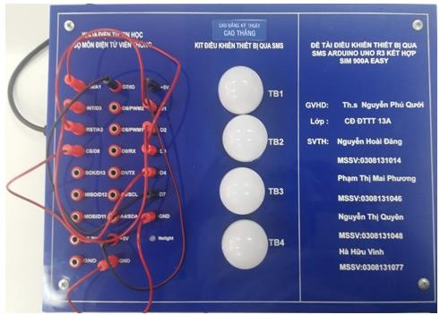

Giới thiệu:
- Arduino UNO R3 với vi xử lý trung tâm là Atmega328 có 14 chân I/O tín hiệu số, trong đó 6 chân có thể được sử dụng làm bộ điều chế độ rộng xung PWM, 6 ngõ vào tín hiệu tương tự, sử dụng thạch anh dao động 16MHz, kết nối USB, có ICSP Header…
- Sim900A được sử dụng cho các ứng dụng liên quan đến GSM/GPRS như : điều khiển, giám sát, thu thập dữ liệu từ xa qua GSM/GPRS, SMS…
- Arduino UNO Easy Shield là một board mở rộng cho Arduino UNO thực hiện các ứng dụng: GSM, GPS, Wifi, Bluetooth...

Hoạt động:
- Kiểm tra trạng thái thiết bị.
- Điều khiển bật tắt thiết bị.
- Thay đổi mật khẩu cho module.
B. MÔ HÌNH XÂY DỰNG HỆ THỐNG NHÚNG TÍCH HỢP
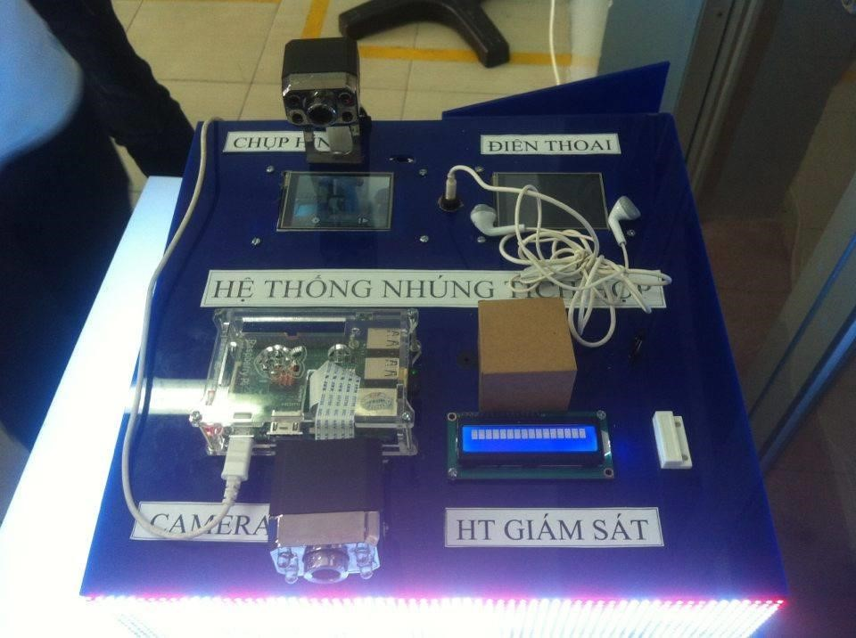
Giới thiệu:
- Hệ thống nhúng là một hệ thống được tích hợp cả phần cứng và phần mềm phục vụ cho giảng dạy và sản xuất thực tế trong nhiều lĩnh vực điện tử, truyền thông, điều khiển và tự động hóa, giám sát.
- Hệ thống này có tính ổn định, linh động và tích hợp cao. Do sử dụng cho các nhiệm vụ chuyên biệt và được sản xuất với số lượng lớn nên chúng được thiết kế một cách tối ưu nhằm giảm thiểu kích thước cũng như giá thành sản xuất. Độ phức tạp là khác nhau theo yêu cầu của công việc mà chúng đảm nhận, hệ thống nhúng có thể rất đơn giản với một vi điều khiển hoặc rất phức tạp với nhiều đơn vị, các thiết bị ngoại vi và mạng lưới được nằm gọn trong một lớp vỏ máy lớn.
- Hệ thống nhúng tích hợp có nhiều ứng dụng từ đơn giản đến phức tạp có thể kể đến như: Nhận và gửi tin nhắn, gọi điện thoại; Kết hợp với webcam làm hệ thống phát hiện chuyển động; Điều khiển thiết bị trong nhà, hệ thống báo cháy, báo trộm; Ứng dụng giải trí đa phương tiện, Internet TV; Làm xe ô tô điều khiển từ xa; Thiết bị hỗ trợ chụp time-lapse; Máy pha cà phê hoạt động qua di động; Ổ đĩa sao lưu dự phòng trên mạng nội bộ; Nhận diện khuôn mặt; Điều khiển robot …
- Mô hình học cụ: Hệ thống nhúng tích hợp để phục vụ giảng dạy học phần Hệ thống nhúng, Đồ án Hệ thống nhúng, Thiết bị đầu cuối, Thực hành Thiết bị đầu cuối, Hệ thống viễn thông, Đồ án Hệ thống viễn thông … trong ngành CNKT Điện tử, truyền thông.

Kit Raspberry:
- Hệ thống nhúng tích hợp được xây dựng trên kit Raspberry Pi 3 Model B. Kit Raspberry Pi 3 Model B có cấu trúc như hình sau.
Kit Raspberry Pi 3 Model B có các đặc điểm sau:
- Raspberry Pi 3 Model B là phiên bản thứ ba của dòng máy tính Raspberry Pi với cấu hình mạnh mẽ. Raspberry Pi 3 Model B có bộ nhớ Ram 1GB, Vi xử lý 1.2GHz 64-bit quadcore ARMv8, 802.11n Wireless LAN, Bluetooth 4.1 with Bluetooth Low Energy (BLE), thiết kế phần cứng và phần mềm hoàn toàn tương thích với Raspberry Pi B+ bản cũ. Các nâng cấp đáng lưu ý:
- Vi xử lý từ nhân ARM11 700Mhz đơn lõi cải tiến lên nhân mới nhất hiện nay là 1.2GHz 64-bit quad-core ARMv8 từ nhà sản xuất chip nổi tiếng Boardcom. • Ram từ 512Mb nâng lên 1GB.
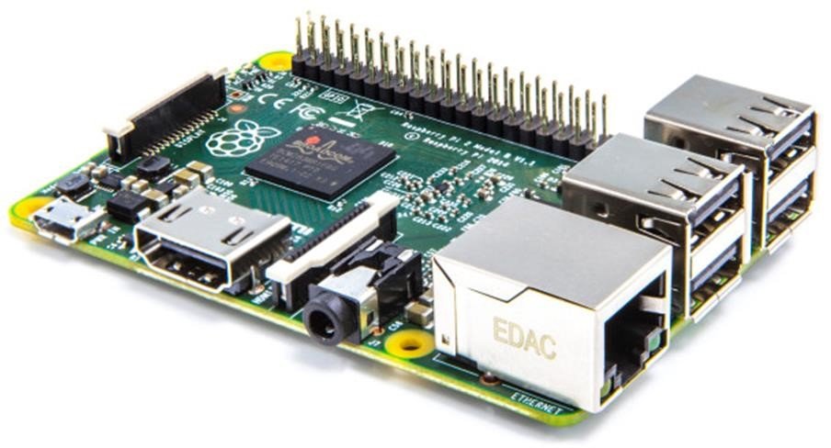
- Có 4 cổng USB 2.0, bạn có thể kết nối với bàn phím, chuột hay webcam, bộ thu GPS... qua đó có thể mở rộng phạm vi ứng dụng. Vì Pi chạy Linux nên hầu hết thiết bị chỉ cần cắm và chạy (Plug-n-Play) mà không cần cài driver phức tạp.
- Cổng Ethernet giúp dễ dàng kết nối mạng, cắm dây mạng vào Pi, kết nối với màn hình máy tính hay tivi và bàn phím, chuột là bạn có thể lướt web dễ dàng. • Cổng HDMI chuẩn với chất lượng hình ảnh Full HD, dùng để kết nối Pi với màn hình máy tính hay tivi có hỗ trợ cổng HDMI.
- Cổng đầu ra 3.5mm cho cả hình ảnh và âm thanh.
- Cổng kết nối với Raspberry Pi Camera Module CSI.
- Cổng kết nối với ngõ màn hình hiển thị riêng của Raspberry Pi DSI.
- Khe cắm thẻ MicroSD Card thay cho ổ cứng, toàn bộ hệ điều hành Linux sẽ hoạt động trên thẻ Micro SD này vì vậy nó cần kích thước thẻ nhớ tối thiểu 4 GB và dung lượng hỗ trợ tối đa là 32 GB.
- Nhân xử lý hình ảnh VideoCore IV 3D mạnh mẽ.
- Jack nguồn micro USB 5V, tối thiểu 700mA: Nhờ thiết kế này mà bạn có thể tận dụng hầu hết các sạc điện thoại di động trên thị trường để cấp nguồn điện cho kit. • Đèn LED: Trên Pi có 5 đèn LED để hiển thị tình trạng hoạt động.
- 40 GPIO giúp cho việc kết nối và giao tiếp với các module và cảm biến trở nên dễ dàng.
- Nhân xử lý ARM Cortex A7 giúp Raspberry Pi 2 có thể chạy được tất cả các hệ điều hành ARM GNU/Linux, bao gồm Snappy Ubuntu Core, đồng thời hãng Microsoft cũng đã ra quyết định hỗ trợ phiên bản Windows 10 cho Raspberry Pi, đây là một lợi thế rất lớn cho các nhà phát triển.
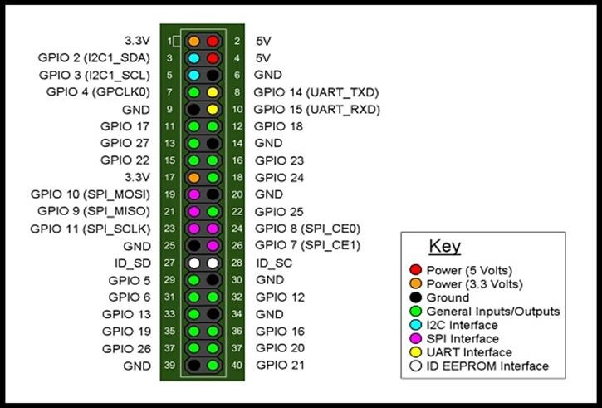
Cấu hình cơ bản cho Raspberry: - Hệ điều hành thông dụng của Raspberry Pi:
- Raspberry là một máy tính, để máy tính này hoạt động bạn cần cài đặt hệ điều hành. Raspberry Pi chạy hệ điều hành linux, 99% những thứ bạn làm trên máy tính Windows đều có thể thực hiện được trên Linux và quan trọng là: tất cả đều miễn phí.
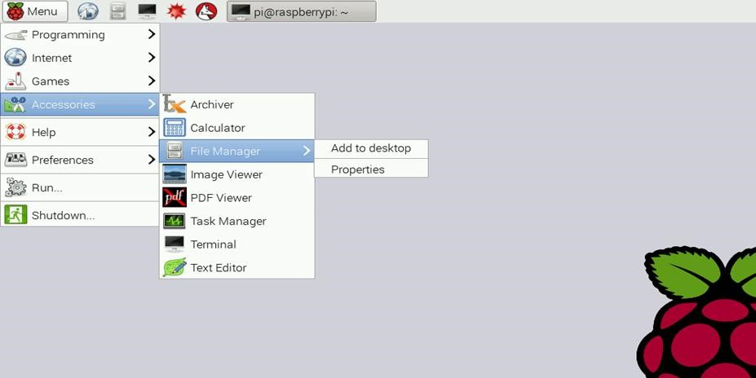

- Raspberry Pi không chạy Windows được (kể cả windows 95), lý do là vì nó dùng chip ARM.
- Trong thế giới nguồn mở Linux, có rất nhiều phiên bản hệ điều hành tùy biến (distro) khác nhau. Tùy theo nhu cầu và mục đích, cũng như khả năng học hỏi mà bạn sẽ sử dụng distro phù hợp với mình. Có nhiều phiên bản hệ điều hành được cung cấp chính thức cho Raspberry Pi: Raspbian, Raspbmc. (Raspbian: http://www.raspbian.org/)
  - Đây là bản build Linux dựa trên nên Debian (Gần giống Ubuntu) với giao diện LXDE (thay vì GNOME). Có đầy đủ web browser, media player, tools, … Nói chung HĐH này dành cho những người muốn dùng Raspberry Pi như một cái PC.
Raspbmc: http://www.raspbmc.com/
  - Có thể gọi đây là bản Raspbian lược bỏ đi LXDE và thay vào đó là XBMC.
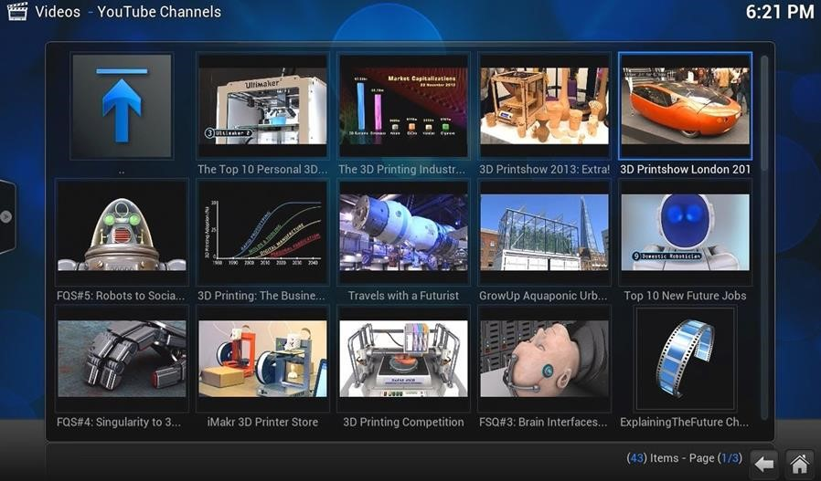
  - Ngoài ra còn nhiều hệ điều hành khác: Soft-float "wheezy", Arch Linux, Pidora, Android...
  - Tuy nhiên do hạn chế về phần cứng nên Raspberry Pi chỉ có thể sử dụng Android 2.3 Gingerboard do đó những trải nghiệm Android mới nhất và hoàn thiện nhất trên thiết bị này là điều không thể.
- Hệ điều hành Linux trên Raspberry:
- Linux hoạt động trên 2 môi trường chính: môi trường Desktop (giống như Windows) và môi trường Terminal sử dụng Command Line (giống như DOS). Trước đây Linux hầu như chỉ hoạt động trên Terminal gây khó khăn cho người đã quen sử dụng Windows nhưng gần đây Linux đã chú ý phát triển giao diện đồ họa.
- Trên Raspberry Pi được cài đặt sẵn giao diện LXDE (Light X11 Desktop Environment) là một môi trường đồ họa không xài nhiều tài nguyên.
- Hệ thống Java SE Platform Products còn được tích hợp trong hệ điều hành Linux hỗ trợ cho người dung sử dụng bản quyền Oracle Binary Code License Agreement hoàn toàn miễn phí.

Hoạt động của Mô hình hệ thống nhúng tích hợp:
- Camera giám sát:
+ Ứng dụng:
  - Tự chụp hình mỗi khi có chuyển động.
  - Quan sát chuyển động trực tiếp trên web hoặc điện thoại (mạng nội bộ). + Thao tác:
  - Bước 1: Đăng nhập vào Raspberry và Mở terminal.
  - Bước 2: Viết lệnh sudo motion –n vào terminal để chạy motion.
  - Bước 3: Truy cập vào web để xem video trực tiếp.
- Điện thoại di động:
+ Ứng dụng: Thực hiện cuộc gọi đi.
+ Thao tác:
  - Bước 1: Mở nguồn.
  - Bước 2: Bấm số điện thoại trên màn hình cảm ứng để gọi.
- Hệ thống giám sát:
+ Ứng dụng:
  - Phát hiện chuyển động, chống trộm. - Hiển thị nhiệt độ lên LCD. + Thao tác:
  - Bước 1: Đăng nhập vào Raspberry và Mở terminal.
  - Bước 2: Viết lệnh sudo python tem.py để chạy cảm biến nhiệt.
  - Bước 3: Viết lệnh sudo python speaker.py để chạy cảm biến chuyển động với cảm biến cửa báo ra loa.
- Máy chụp hình:
+ Ứng dụng: Chụp hình. + Thao tác:
  - Bước 1: Mở nguồn (tự động vào màn hình chụp).
  - Bước 2: Nhấn vào màn hình cảm ứng để chụp hình.
- Quang báo:
+ Ứng dụng: Hiển thị văn bản, hình ảnh lên led ma trận. + Thao tác:
  - Bước 1: Đăng nhập vào Raspberry và Mở terminal.
  - Bước 2: Gõ lệnh thực thi.
C. MÔ HÌNH HỆ THỐNG GIÁM SÁT THÔNG MINH
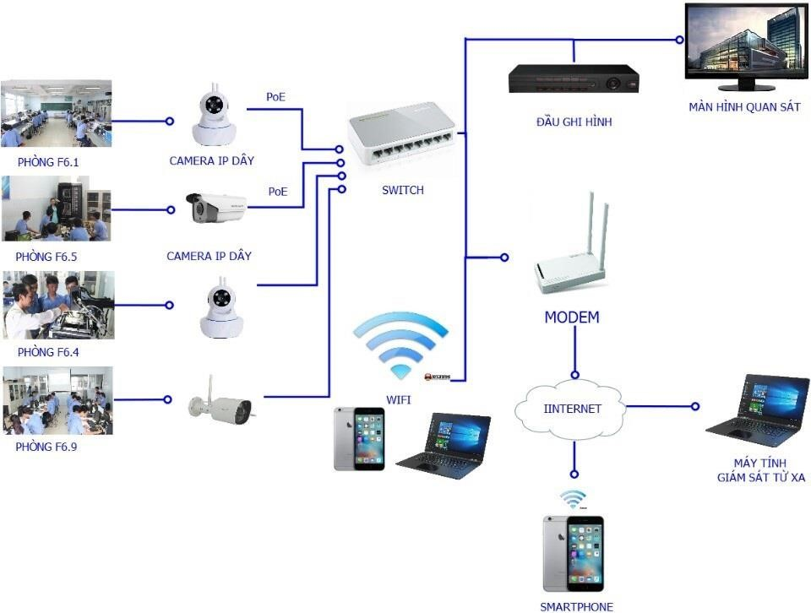
Giới thiệu:
Hệ thống giám sát thông minh giúp người sử dụng theo dõi các hình ảnh ở mọi nơi thông qua kết nối mạng Internet và mạng di động 3G/4G, giúp giám sát một cách chủ động và thông minh. Ngoài ra còn tích hợp nhiều tính năng khác nhằm mục đích làm cho cuộc sống ngày càng tiện nghi, an toàn.
Chức năng:
- Kết nối các camera IP vào hệ thống mạng thông qua Switch, Modem, Router.
- Hình ảnh được lưu trữ ở đầu ghi hình và có thể truy cập lại khi cần.
- Hiển thị hình ảnh trên màn hình, TV, Laptop, điện thoại thông minh, … Hoạt động:
- Hình ảnh được camera IP ghi lại và lưu trữ tại đầu ghi hình. Thông qua các thiết bị kết nối mạng, hình ảnh được hiển thị lên màn hình hoặc truyền qua mạng Internet để người dùng truy cập và theo dõi.
- Thiết lập ứng dụng tính năng báo động cho hệ thống và sử dụng phần mềm trên Smartphone để lập trình giám sát từ xa.
- Ứng dụng quan sát lớp học, phân tích dữ liệu và quản lý thiết bị tại các phòng thực hành.
D. MÔ HÌNH NGÔI NHÀ THÔNG MINH
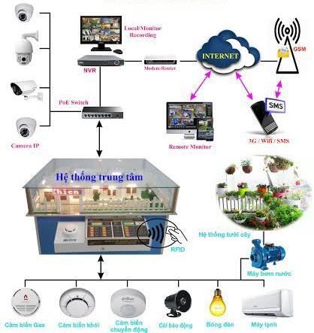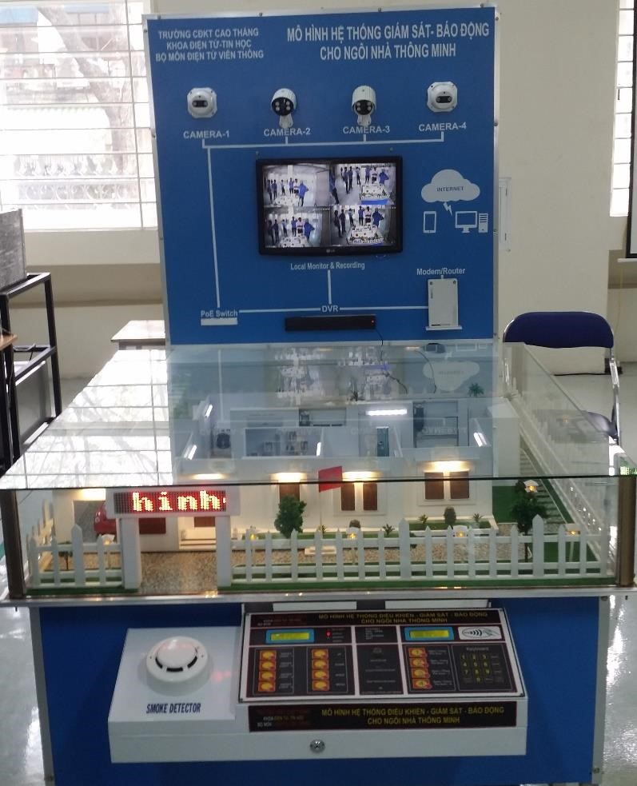

Giới thiệu:
Ngôi nhà thông minh là ngôi nhà được trang bị hệ thống điều khiển và giám sát thông minh dành cho điều khiển thiết bị, an ninh, báo động, ... và nhiều tính năng khác nhằm mục đích làm cho cuộc sống ngày càng tiện nghi, an toàn và góp phần sử dụng hợp lý nguồn tài nguyên.

Chức năng (thông số):
- Điều khiển đóng ngắt các thiết bị từ xa qua mạng.
- Giám sát thông qua hình ảnh trực quan từ camera theo dõi hiện trạng ngôi nhà.
- Báo động, báo cháy, rò rỉ khí gas, cảnh báo nhiệt độ, mở cửa trái phép.

Hoạt động:
- Hệ thống sử dụng vi xử lý Arduino đảm nhiệm việc điều khiển đóng ngắt các thiết bị điện trong nhà như đèn chiếu sáng, quạt, tivi, điều hòa nhiệt độ, máy giặt, của ra và, …
- Người dùng có thể điều khiển thiết bị bằng điện thoại thông minh thông qua ứng dụng hoặc trình duyệt web có kết nối mạng internet, mạng 3G/GSM, wifi, bluetooth.
E. HỆ THỐNG NÔNG NGHIỆP THÔNG MINH VỚI ESP8266

Chuẩn bị:
Phần cứng:
- NodeMCU - Cảm biến DHT22
- Cảm biến độ ẩm đất
- Modul 2 relay để điều khiển bơm
- Dây nối
Phần mềm:
- Arduino IDE có thể lập trình cho ESP8266
- Thư viện blynk hoặc tải tại đây
- Thư viện SimpleTimer
- Thư viện DHT
Về cơ bản một số thông tin từ bài trước vẫn được giữ nguyên như các thông tin về nhiệt độ, độ ẩm, và độ ẩm đất, trừ thông tin về ánh sáng tạm thời loại do ESP8266 chỉ có một chân Analog, dựa trên các dữ liệu này thì sẽ thực hiện điều khiển tưới nước và cấp nhiệt cho cây, ở đây có một điểm khác nữa là modul 2 relay dùng để điều khiển 1 bơm nước và 1 đèn cấp nhiệt. LCD tạm thời bỏ không dùng ở trong ví dụ này.

Phân tích hệ thống:
Chúng ta sẽ đi qua phân tích một chút về input và output của hệ thống Input:
- Các thông số của cảm biến: nhiệt độ, độ ẩm, độ ẩm đất
- Nút nhấn: điều khiển bơm và đèn Output:
- Relay điều khiển bơm
- Relay điều khiển đèn
Thông tin cần hiển thị lên điện thoại:
- Bơm được bật
- Đèn được bật
- Hệ thống offline
Dữ liệu cần hiển thị và lưu trữ:
- Các thông số từ cảm biến Thực hiện:
Trước khi thực hiện nếu bạn chưa có kiến thức gì về ESP8266 thì nên xem qua một số bài hướng dẫn về ESP8266 và các ví dụ ở đây.
Do sử dụng phần cứng mới là ESP8266 nên mình trình bày lại một chút và kế thừa lại từ project Tự làm hệ thống nông nghiệp phần 1 lại cho mọi người tiện theo dõi

Sơ đồ chân của NodeMCU:
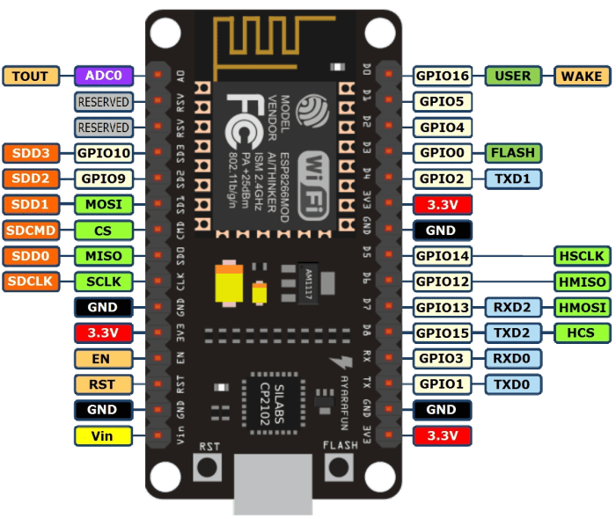

Sơ đồ kết nối hệ thống (lưu ý cấp nguồn cho Relay):

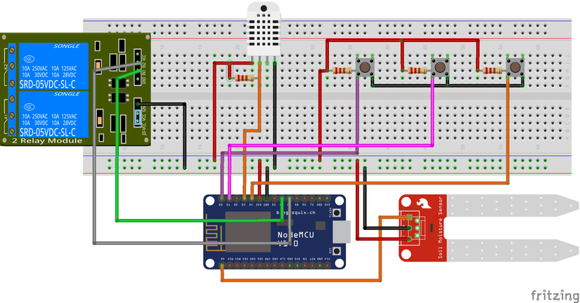
Đọc tín hiệu từ DHT11/DHT22:
Các bạn có thể kết nối DHT11/DHT22 theo sơ đồ như hình trên, có một lưu ý nhỏ là phải có kết nối trở 10k giữa chân Data out và chân VCC. Chân output sẽ được kết nối với chân D3 của nodeMCU, nguồn cấp cho DHT11/DHT22 là 3.3V được lấy từ NodeMCU.
Lưu ý: Cần có sẵn thư viện DHT11/DHT22 để build không lỗi
Tùy loại cảm biến bạn sử dụng là DHT11 hay DHT22 mà comment out lại dòng #define
DHTTYPE DHT22 hoặc #define DHTTYPE DHT11
// Chương trình đọc nhiệt độ, độ ẩm từ cảm biến DHT
// Written by ladyada, public domain
// Chỉnh sửa cho ESP8266 bởi hocARM.org
#include "DHT.h"
#define DHTPIN D3 // Chân DATA nối với chân D3
// Uncomment loại cảm biến bạn sử dụng, nếu DHT11 thì uncomment DHT11 và comment DHT22
//#define DHTTYPE DHT11 // DHT 11
#define DHTTYPE DHT22 // DHT 22 (AM2302), AM2321
//#define DHTTYPE DHT21 // DHT 21 (AM2301)
// Kết nối
// DHT | ESP8266
//----------------
// VCC(1) | 3.3V
// DATA(2) | D3
// NC(3) | x
// GND(4) | GND
// Kết nối chân 1 của DHT với 3.3V
// Nối trở 10k giữa chân 1 và chân 2
// Khởi tạo cảm biến
DHT dht(DHTPIN, DHTTYPE);

void setup() {
// Khởi tạo cổng serial baud 115200
Serial.begin(115200);
Serial.println("DHTxx test!");
// Bắt đầu đọc dữ liệu dht.begin();
}
void loop() {
// Đợi chuyển đổi dữ liệu khoảng 2s delay(2000); float h = dht.readHumidity();
// Đọc giá trị nhiệt độ C (mặc định) float t = dht.readTemperature();
// Đọc giá trị nhiệt độ F(isFahrenheit = true) float f = dht.readTemperature(true);
// Kiểm tra quá trình đọc thành công hay không if (isnan(h) || isnan(t) || isnan(f)) {
Serial.println("Failed to read from DHT sensor!"); return;
}
// IN thông tin ra màn hình
Serial.print("Do am: ");
Serial.print(h);
Serial.print(" %\t");
Serial.print("Nhiet do: ");
Serial.print(t);
Serial.println(" *C ");
}

Đọc tín hiệu từ cảm biến độ ẩm đất:
Cảm biến độ ẩm đất sẽ được kết nối với chân A0 của NodeMCU, nguồn cấp là 3v3.
Chương trình kết hợp đọc DHT22 và cảm biến độ ẩm đất
//Chương trình đọc nhiệt độ, độ ẩm từ cảm biến DHT
// Thêm chức năng đọc cảm biến ánh sáng
// Thêm chức năng đọc cảm biến độ ẩm đất
// Chỉnh sửa cho Arduino Uno bởi hocARM.org
// Kết nối
// DHT | ESP8266
//---------------------------
// VCC(1) | 3.3V
// DATA(2) | D3
// NC(3) | x
// GND(4) | GND
// Nối trở 10k giữa chân 1 và chân 2
//----------------
//Cảm biến độ ẩm | ESP8266
//-------------------------- // VCC(1) | 3.3V
// GND(2) | GND
// D0(3) | x
// A0(4) | A0
#include "DHT.h"
#define DHTPIN D3 // Chân DATA nối với 2
//#define LDR_PIN A0 // Chân A0 nối với chân OUT cảm biến as
#define SOIL_MOIST_1_PIN A0 // Chân A1 nối với cảm biến độ ẩm
// Uncomment loại cảm biến bạn sử dụng, nếu DHT11 thì uncomment DHT11 và comment DHT22
//#define DHTTYPE DHT11 // DHT 11
#define DHTTYPE DHT22 // DHT 22 (AM2302), AM2321 //#define DHTTYPE DHT21 // DHT 21 (AM2301) int humDHT; int tempDHT; //int lumen; int soilMoist;
// Khởi tạo cảm biến
DHT dht(DHTPIN, DHTTYPE); void setup() {
// Khởi tạo cổng serial baud 115200
Serial.begin(115200);
Serial.println("DHTxx test!");
// Bắt đầu đọc dữ liệu dht.begin();
}
void loop() { readSensors();
// IN thông tin ra màn hình
Serial.print("Do am: ");
Serial.print(humDHT);
Serial.print(" %\t");
Serial.print("Nhiet do: ");
Serial.print(tempDHT);
Serial.print(" *C\t");
// Serial.print("Anh sang: ");
// Serial.print(lumen);
Serial.print(" %\t");
Serial.print("Do am dat: ");
Serial.print(soilMoist);
Serial.println(" %");
}
int getSoilMoist()
{
int i = 0; int anaValue = 0; for (i = 0; i < 10; i++) //
{
anaValue += analogRead(SOIL_MOIST_1_PIN); //Đọc giá trị cảm biến độ ẩm đất delay(50); // Đợi đọc giá trị ADC
}
anaValue = anaValue / (i); anaValue = map(anaValue, 1023, 0, 0, 100); //Ít nước:0% ==> Nhiều nước 100% return anaValue;
}
void readSensors(void)
{
tempDHT = dht.readTemperature(); //Đọc nhiệt độ DHT22 humDHT = dht.readHumidity(); //Đọc độ ẩm DHT22 soilMoist = getSoilMoist(); //Đọc cảm biến độ ẩm đất
}

Kết quả:
Ta sẽ có kết quả của việc đọc DHT và cảm biến độ ẩm đất
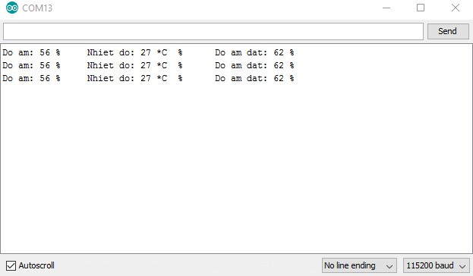
Thêm nút nhấn, relay. Ở đây mình thêm 3 nút nhấn:
- Nút 1 (D0) điều khiển bơm (D6)
- Nút 2 (D1) điều khiển đèn (D7)
- Nút 3 (D4) dùng để đọc cảm biến và cập nhật trạng thái
/* Chương trình đọc nhiệt độ, độ ẩm từ cảm biến DHT Thêm chức năng đọc cảm biến ánh sáng
Thêm chức năng đọc cảm biến độ ẩm đất
Thêm hiển thị LCD
Thêm chức năng điều khiển tưới tiêu/ cấp nhiệt bằng tay bơm và đèn
HocARM NDTR BOT for ESP8266 by hocARM.org
-------------------------------------------------
// Chương trình đọc nhiệt độ, độ ẩm từ cảm biến DHT
// Thêm chức năng đọc cảm biến ánh sáng
// Thêm chức năng đọc cảm biến độ ẩm đất
// Kết nối
// DHT | ESP8266
//---------------------------
// VCC(1) | 3.3V
// DATA(2) | D3
// NC(3) | x
// GND(4) | GND
// Nối trở 10k giữa chân 1 và chân 2
//----------------
//Cảm biến độ ẩm | ESP8266
//--------------------------
// VCC(1) | 3.3V
// GND(2) | GND
// D0(3) | x
// A0(4) | A0
*/
#include "DHT.h"
#define DHTPIN D3 // Chân DATA nối với D3
//#define LDR_PIN A0 // Chân PE3 nối với chân OUT cảm biến as
#define SOIL_MOIST_1_PIN A0 // Chân PE4 nối với cảm biến độ ẩm
// Relay, nút nhấn
#define PUMP_ON_BUTTON D0 //Nút có sẵn trên kit
#define LAMP_ON_BUTTON D1 //Nút có sẵn trên kit
#define SENSORS_READ_BUTTON D4
#define PUMP_PIN D6 //Bom
#define LAMP_PIN D7 //Den
// Uncomment loại cảm biến bạn sử dụng, nếu DHT11 thì uncomment DHT11 và comment DHT22
//#define DHTTYPE DHT11 // DHT 11
#define DHTTYPE DHT22 // DHT 22 (AM2302), AM2321
//#define DHTTYPE DHT21 // DHT 21 (AM2301)
// Biến lưu các giá trị cảm biến
int humDHT; int tempDHT; int lumen; int soilMoist;
// Biến lưu trạng thái bơm boolean pumpStatus = 0; boolean lampStatus = 0; int timePumpOn = 10; // Thời gian bật bơm nước
// Biến cho timer long sampleTimingSeconds = 50; // ==> Thời gian đọc cảm biến (s) long startTiming = 0;
long elapsedTime = 0;
// Khởi tạo cảm biến
DHT dht(DHTPIN, DHTTYPE);
void setup() {
pinMode(PUMP_PIN, OUTPUT); pinMode(LAMP_PIN, OUTPUT); pinMode(PUMP_ON_BUTTON, INPUT_PULLUP); pinMode(LAMP_ON_BUTTON, INPUT_PULLUP); pinMode(SENSORS_READ_BUTTON, INPUT_PULLUP); aplyCmd();
// Khởi tạo cổng serial baud 115200
Serial.begin(115200);
Serial.println("HocARM NDTR Bot!");
// Bắt đầu đọc dữ liệu dht.begin(); readSensors(); // Khởi tạo đọc cảm biến startTiming = millis(); // Bắt đầu đếm thời gian
}
void loop() {
// Khởi tạo timer elapsedTime = millis() - startTiming; readLocalCmd(); if (elapsedTime > (sampleTimingSeconds * 1000))
{
readSensors(); printData(); startTiming = millis();
}
}
int getSoilMoist()
{
int i = 0; int anaValue = 0; for (i = 0; i < 10; i++) //
{
anaValue += analogRead(SOIL_MOIST_1_PIN); //Đọc giá trị cảm biến độ ẩm đất delay(50); // Đợi đọc giá trị ADC
}
anaValue = anaValue / (i);
anaValue = map(anaValue, 1023, 0, 0, 100); //Ít nước:0% ==> Nhiều nước 100% return anaValue;
}
void readSensors(void)
{
tempDHT = dht.readTemperature(); //Đọc nhiệt độ DHT22 humDHT = dht.readHumidity(); //Đọc độ ẩm DHT22 // lumen = getLumen(LDR_PIN); //Đọc ánh sáng soilMoist = getSoilMoist(); //Đọc cảm biến độ ẩm đất
}
void printData(void)
{
// IN thông tin ra màn hình
Serial.print("Do am: ");
Serial.print(humDHT);
Serial.print(" %\t");
Serial.print("Nhiet do: ");
Serial.print(tempDHT);
Serial.print(" *C\t");
// Serial.print("Anh sang: ");
// Serial.print(lumen);
Serial.print(" %\t");
Serial.print("Do am dat: ");
Serial.print(soilMoist);
Serial.println(" %");
}
/****************************************************************
Hàm đọc trạng thái bơm và kiểm tra nút nhấn (Nút nhấn mặc định là mức "CAO"):
****************************************************************/ void readLocalCmd()
{
boolean digiValue = debounce(PUMP_ON_BUTTON); if (!digiValue)
{
pumpStatus = !pumpStatus; aplyCmd();
}
digiValue = debounce(LAMP_ON_BUTTON); if (!digiValue)
{
lampStatus = !lampStatus; aplyCmd();
}
digiValue = debounce(SENSORS_READ_BUTTON); if (!digiValue)
{
readSensors(); printData();
}
}
/***************************************************
Thực hiện điều khiển các bơm
****************************************************/ void aplyCmd()
{
if (pumpStatus == 1) digitalWrite(PUMP_PIN, LOW); if (pumpStatus == 0) digitalWrite(PUMP_PIN, HIGH); if (lampStatus == 1) digitalWrite(LAMP_PIN, LOW); if (lampStatus == 0) digitalWrite(LAMP_PIN, HIGH);
}
/***************************************************
Hàm kiểm tra trạng thái phím bấm
****************************************************/ boolean debounce(int pin)
{
boolean state; boolean previousState; const int debounceDelay = 60; previousState = digitalRead(pin);
for (int counter = 0; counter < debounceDelay; counter++)
{
delay(1); state = digitalRead(pin); if (state != previousState)
{
counter = 0; previousState = state;
}
}
return state;
}

Đến đây coi như đã hoàn thành được các bước cơ bản đọc dữ liệu và điều khiển offline như bài trước:
- Đọc cảm biến
- Đọc nút nhấn
- Điều khiển bơm và đèn
- Hiển thị thông tin lên máy tính qua terminal (các bạn có thể thay thế bằng hiển thị lên LCD)
Vì thời gian cho mỗi nhiệm vụ là khác nhau nên mình sẽ dùng timer để điều khiển thời gian cho từng task (nhiệm vụ) thay cho cách dùng millis().
Với thư viện SimpleTimer thì mình sẽ thực hiện các nhiệm vụ theo thời gian như sau:
- timer.setInterval(1000L, readLocalCmd); // 1s đọc trạng thái nút nhấn 1
- timer.setInterval(2000L, getDhtData); // 2s đọc cảm biến DHT 1 lần
- timer.setInterval(10000, getSoilMoist); // 10s đọc cảm biến độ ẩm đất 1 lần
- timer.setInterval(10000, printData); // 10s hiển thị thông tin debug lên máy tính 1 lần Về nút nhấn đọc dữ liệu (nút nhấn thứ 3), trong quá trình hệ thống làm việc, như trên thì 10s sẽ có thông tin thông báo cho chúng ta biết, nếu tăng lên 10ph, 30ph thì lại phải ngồi chờ mỏi mòn mới biết được thông tin ? Quá bất tiện, do đó mà nút nhấn đọc dữ liệu này ra đời, mục đích là khi ấn nút thì ta có được thông tin ngay tức thời thôi.
/* Chương trình đọc nhiệt độ, độ ẩm từ cảm biến DHT Thêm chức năng đọc cảm biến ánh sáng
Thêm chức năng đọc cảm biến độ ẩm đất
Thêm hiển thị LCD
Thêm chức năng điều khiển tưới tiêu với bơm và điều khiển nhiệt với đèn
HocARM NDTR BOT for ESP8266 by hocARM.org
-------------------------------------------------
// Chương trình đọc nhiệt độ, độ ẩm từ cảm biến DHT
// Thêm chức năng đọc cảm biến ánh sáng
// Thêm chức năng đọc cảm biến độ ẩm đất
// Chỉnh sửa cho Arduino Uno bởi hocARM.org
// Kết nối
// DHT | ESP8266
//---------------------------
// VCC(1) | 3.3V
// DATA(2) | D3
// NC(3) | x
// GND(4) | GND
// Nối trở 10k giữa chân 1 và chân 2
//----------------
//Cảm biến độ ẩm | ESP8266
//--------------------------
// VCC(1) | 3.3V
// GND(2) | GND
// D0(3) | x
*/
#include "DHT.h"
#define DHTPIN D3 // Chân DATA nối với D3
#define SOIL_MOIST_1_PIN A0 // Chân PE4 nối với cảm biến độ ẩm
// Relay, nút nhấn
#define PUMP_ON_BUTTON D0
#define LAMP_ON_BUTTON D1
#define SENSORS_READ_BUTTON D4
#define PUMP_PIN D6 //Bom
#define LAMP_PIN D7 //Den
// Uncomment loại cảm biến bạn sử dụng, nếu DHT11 thì uncomment DHT11 và comment DHT22
//#define DHTTYPE DHT11 // DHT 11
#define DHTTYPE DHT22 // DHT 22 (AM2302), AM2321
//#define DHTTYPE DHT21 // DHT 21 (AM2301)
// Biến lưu các giá trị cảm biến
int humDHT; int tempDHT; int lumen; int soilMoist;
// Biến lưu trạng thái bơm boolean pumpStatus = 0; boolean lampStatus = 0; int timePumpOn = 10; // Thời gian bật bơm nước
// Biến cho timer long sampleTimingSeconds = 50; // ==> Thời gian đọc cảm biến (s) long startTiming = 0; long elapsedTime = 0;
// Khởi tạo cảm biến
DHT dht(DHTPIN, DHTTYPE); void setup() { pinMode(PUMP_PIN, OUTPUT); pinMode(LAMP_PIN, OUTPUT); pinMode(PUMP_ON_BUTTON, INPUT_PULLUP); pinMode(LAMP_ON_BUTTON, INPUT_PULLUP); pinMode(SENSORS_READ_BUTTON, INPUT_PULLUP); aplyCmd();
// Khởi tạo cổng serial baud 115200
Serial.begin(115200);
Serial.println("HocARM NDTR Bot!");
// Bắt đầu đọc dữ liệu dht.begin(); readSensors(); // Khởi tạo đọc cảm biến startTiming = millis(); // Bắt đầu đếm thời gian
}
void loop() {
// Khởi tạo timer
elapsedTime = millis() - startTiming; readLocalCmd(); if (elapsedTime > (sampleTimingSeconds * 1000))
{
readSensors(); printData(); startTiming = millis();
}
}
int getSoilMoist()
{
int i = 0; int anaValue = 0; for (i = 0; i < 10; i++) //
{
anaValue += analogRead(SOIL_MOIST_1_PIN); //Đọc giá trị cảm biến độ ẩm đất delay(50); // Đợi đọc giá trị ADC
}
anaValue = anaValue / (i); anaValue = map(anaValue, 1023, 0, 0, 100); //Ít nước:0% ==> Nhiều nước 100% return anaValue;
}
void readSensors(void)
{
tempDHT = dht.readTemperature(); //Đọc nhiệt độ DHT22 humDHT = dht.readHumidity(); //Đọc độ ẩm DHT22 soilMoist = getSoilMoist(); //Đọc cảm biến độ ẩm đất
}
void printData(void)
{
// IN thông tin ra màn hình
Serial.print("Do am: ");
Serial.print(humDHT);
Serial.print(" %\t");
Serial.print("Nhiet do: ");
Serial.print(tempDHT);
Serial.print(" *C\t");
Serial.print(" %\t");
Serial.print("Do am dat: ");
Serial.print(soilMoist);
Serial.println(" %");
}
/****************************************************************
Hàm đọc trạng thái bơm và kiểm tra nút nhấn (Nút nhấn mặc định là mức "CAO"):
****************************************************************/ void readLocalCmd()
{
boolean digiValue = debounce(PUMP_ON_BUTTON); if (!digiValue)
{
pumpStatus = !pumpStatus; aplyCmd();
}
digiValue = debounce(LAMP_ON_BUTTON); if (!digiValue)
{
lampStatus = !lampStatus; aplyCmd();
}
digiValue = debounce(SENSORS_READ_BUTTON); if (!digiValue)
{
readSensors(); printData();
}
}
/***************************************************
Thực hiện điều khiển các bơm
****************************************************/
void aplyCmd()
{ if (pumpStatus == 1) digitalWrite(PUMP_PIN, LOW); if (pumpStatus == 0) digitalWrite(PUMP_PIN, HIGH);
if (lampStatus == 1) digitalWrite(LAMP_PIN, LOW); if (lampStatus == 0) digitalWrite(LAMP_PIN, HIGH);
}
/***************************************************
Hàm kiểm tra trạng thái phím bấm
****************************************************/ boolean debounce(int pin)
{
boolean state; boolean previousState; const int debounceDelay = 60; previousState = digitalRead(pin); for (int counter = 0; counter < debounceDelay; counter++)
{
delay(1); state = digitalRead(pin); if (state != previousState)
{
counter = 0; previousState = state;
}
}
return state;
}
Điều khiển tự động
Hệ thống coi như đã hoạt động được ở chế độ offline, giờ mình cho nó thông minh hơn một chút là có thể tự bơm nước hoặc tự bật đèn cấp nhiệt được dựa trên các tín hiệu từ cảm biến Cảm biến độ ẩm đất:
- Ướt: trên 88%, không cần phải bơm thêm nước
- Bình thường: từ 66% tới 88%, là mức hoạt động bình thường, ổn định
- Khô: dưới 66%, cần phải bơm nước
Nhiệt độ môi trường
- Lạnh: Dưới 15 độ C, cần bật đèn sưởi
- Bình thường: từ 15 – 24 độ C
- Nóng: trên 24 độ C, không được bật đèn sưởi.
Chúng ta sẽ định nghĩa các thông số này trong chương trình
- /* Thông số điều khiển tự động */
- #define DRY_SOIL 66
- #define WET_SOIL 88
- #define COLD_TEMP 15
- #define HOT_TEMP 24
- #define TIME_PUMP_ON 15
- #define TIME_LAMP_ON 15
Với TIME_PUMP_ON và TIME_LAMP_ON là thời gian bật bơm và bật đèn, với một số
phân tích như trên thì khi áp dụng vào code sẽ rất đơn giản
- Nếu DRY => PUMP = ON
- Nếu COLD => LAMP = ON
Chúng ta sẽ có hàm điều khiển tự động là autoControlPlantation(), nhiệm vụ chính là điều khiển tự động bơm nước và đèn sưởi
Chương trình mình viết lại hàm đọc cảm biến DHT, cảm biến độ ẩm đất, thêm thư viện SimpleTimer và hàm điều khiển tự động
/* Chương trình đọc nhiệt độ, độ ẩm từ cảm biến DHT Thêm chức năng đọc cảm biến ánh sáng
Thêm chức năng đọc cảm biến độ ẩm đất
Thêm hiển thị LCD
Thêm chức năng điều khiển tưới tiêu bằng tay 2 bơm
HocARM NDTR BOT for ESP8266 by hocARM.org
-------------------------------------------------
// Chương trình đọc nhiệt độ, độ ẩm từ cảm biến DHT
// Thêm chức năng đọc cảm biến ánh sáng
// Thêm chức năng đọc cảm biến độ ẩm đất
// Chỉnh sửa cho Arduino Uno bởi hocARM.org
// Kết nối
// DHT | ESP8266
//---------------------------
// VCC(1) | 3.3V
// DATA(2) | 2
// NC(3) | x
// GND(4) | GND
// Nối trở 10k giữa chân 1 và chân 2
//----------------
//Cảm biến độ ẩm | ESP8266
//--------------------------
// VCC(1) | 3.3V
// GND(2) | GND
// D0(3) | x
// A0(4) | A1
*/
#include "DHT.h"
/* TIMER */
#include <SimpleTimer.h>
#define DHTPIN D3 // Chân DATA nối với D3
#define SOIL_MOIST_1_PIN A0 // Chân PE4 nối với cảm biến độ ẩm
// Relay, nút nhấn
#define PUMP_ON_BUTTON D0
#define LAMP_ON_BUTTON D1
#define SENSORS_READ_BUTTON D4
#define PUMP_PIN D6 //Bom
#define LAMP_PIN D7 //Den
// Uncomment loại cảm biến bạn sử dụng, nếu DHT11 thì uncomment DHT11 và comment DHT22
//#define DHTTYPE DHT11 // DHT 11
#define DHTTYPE DHT22 // DHT 22 (AM2302), AM2321
//#define DHTTYPE DHT21 // DHT 21 (AM2301)
/* Thông số cho chế độ tự động */
#define DRY_SOIL 66
#define WET_SOIL 88
#define COLD_TEMP 15
#define HOT_TEMP 24
#define TIME_PUMP_ON 15
#define TIME_LAMP_ON 15
/* TIMER */
#define READ_BUTTONS_TM 1L // Tương ứng với giây
//#define READ_SOIL_TEMP_TM 2L
#define READ_SOIL_HUM_TM 10L //Đọc cảm biến ẩm đất
#define READ_AIR_DATA_TM 2L //Đọc DHT
#define DISPLAY_DATA_TM 10L
#define AUTO_CTRL_TM 60L //Chế độ tư động
// Biến lưu các giá trị cảm biến float humDHT = 0; float tempDHT = 0; //int lumen; int soilMoist = 0;
// Biến lưu trạng thái bơm boolean pumpStatus = 0; boolean lampStatus = 0; int timePumpOn = 10; // Thời gian bật bơm nước
// Biến cho timer long sampleTimingSeconds = 50; // ==> Thời gian đọc cảm biến (s) long startTiming = 0; long elapsedTime = 0;
// Khởi tạo timer
SimpleTimer timer;
// Khởi tạo cảm biến
DHT dht(DHTPIN, DHTTYPE); void setup() { pinMode(PUMP_PIN, OUTPUT); pinMode(LAMP_PIN, OUTPUT); pinMode(PUMP_ON_BUTTON, INPUT_PULLUP); pinMode(LAMP_ON_BUTTON, INPUT_PULLUP); pinMode(SENSORS_READ_BUTTON, INPUT_PULLUP); aplyCmd();
// Khởi tạo cổng serial baud 115200
Serial.begin(115200);
Serial.println("HocARM NDTR Bot!");
// Bắt đầu đọc dữ liệu dht.begin(); startTimers();
} void loop() { timer.run(); // Chạy SimpleTimer
}
void getSoilMoist(void)
{
int i = 0; soilMoist = 0;
for (i = 0; i < 10; i++) //
{
soilMoist += analogRead(SOIL_MOIST_1_PIN); //Đọc giá trị cảm biến độ ẩm đất delay(50); // Đợi đọc giá trị ADC
}
soilMoist = soilMoist / (i); soilMoist = map(soilMoist, 1023, 0, 0, 100); //Ít nước:0% ==> Nhiều nước 100%
}
void getDhtData(void)
{
tempDHT = dht.readTemperature(); humDHT = dht.readHumidity(); if (isnan(humDHT) || isnan(tempDHT)) // Kiểm tra kết nối lỗi thì thông báo.
{
Serial.println("Failed to read from DHT sensor!"); return;
}
}
void printData(void)
{
// IN thông tin ra màn hình
Serial.print("Do am: ");
Serial.print(humDHT);
Serial.print(" %\t");
Serial.print("Nhiet do: ");
Serial.print(tempDHT);
Serial.print(" *C\t");
Serial.print(" %\t");
Serial.print("Do am dat: ");
Serial.print(soilMoist);
Serial.println(" %");
}
/****************************************************************
Hàm đọc trạng thái bơm và kiểm tra nút nhấn (Nút nhấn mặc định là mức "CAO"):
****************************************************************/ void readLocalCmd()
{
boolean digiValue = debounce(PUMP_ON_BUTTON); if (!digiValue)
{
pumpStatus = !pumpStatus; aplyCmd();
}
digiValue = debounce(LAMP_ON_BUTTON); if (!digiValue)
{
lampStatus = !lampStatus; aplyCmd();
}
digiValue = debounce(SENSORS_READ_BUTTON); if (!digiValue)
{
getDhtData(); getSoilMoist(); printData();
}
}
/***************************************************
Thực hiện điều khiển các bơm
****************************************************/
void aplyCmd()
{ if (pumpStatus == 1) digitalWrite(PUMP_PIN, LOW); if (pumpStatus == 0) digitalWrite(PUMP_PIN, HIGH);
if (lampStatus == 1) digitalWrite(LAMP_PIN, LOW); if (lampStatus == 0) digitalWrite(LAMP_PIN, HIGH);
}
/***************************************************
Hàm kiểm tra trạng thái phím bấm
****************************************************/ boolean debounce(int pin)
{
boolean state; boolean previousState; const int debounceDelay = 60; previousState = digitalRead(pin); for (int counter = 0; counter < debounceDelay; counter++)
{
delay(1); state = digitalRead(pin); if (state != previousState)
{
counter = 0; previousState = state;
}
}
return state;
}
/***************************************************
* Chế độ tự động dựa trên thông số cảm biến
****************************************************/ void autoControlPlantation(void)
{
if (soilMoist < DRY_SOIL)
{
turnPumpOn();
}
if (tempDHT < COLD_TEMP)
{
turnLampOn();
}
}
/***************************************************
- Bật bơm trong thời gian định sẵn
****************************************************/ void turnPumpOn()
{
pumpStatus = 1; aplyCmd(); delay (TIME_PUMP_ON*1000); pumpStatus = 0; aplyCmd();
}
/***************************************************
- Bật đèn trong thời gian định sẵn
****************************************************/ void turnLampOn()
{
lampStatus = 1; aplyCmd(); delay (TIME_LAMP_ON*1000); lampStatus = 0; aplyCmd();
}
/***************************************************
Khởi động Timers
****************************************************/ void startTimers(void)
{
timer.setInterval(READ_BUTTONS_TM * 1000, readLocalCmd); timer.setInterval(READ_AIR_DATA_TM * 1000, getDhtData); timer.setInterval(READ_SOIL_HUM_TM * 1000, getSoilMoist); timer.setInterval(AUTO_CTRL_TM * 1000, autoControlPlantation); timer.setInterval(DISPLAY_DATA_TM*1000, printData);
}
Điều khiển qua điện thoại với Blynk
Đây là phần được mong đợi nhất, mình xin trình bày phương án đơn giản nhất để có thể điều khiển từ xa thông qua điện thoại.
Trước tiên sẽ là tạo giao diện thông qua app Blynk trên smartphone có các chức năng sau
- Đọc và hiển thị toàn bộ dữ liệu từ cảm biến và trạng thái của bơm,đèn
- Điều khiển từ xa Đèn và Bơm
- Gửi thông báo hệ thống offline hoặc khi đèn hoặc bơm được bật - Lưu lại dữ liệu từ cảm biến
Mình sẽ tạo ra 2 tab để hiển thị thông tin trên
- Cảm biến
+ Nhiệt độ, input là V10 value 0 – 50, frequency: 5s
+ Độ ẩm, input là V11 value 0 – 100, frequency:5s
+ Độ ẩm đất input là V12 value 0 – 100, frequency:5s
+ LED cho bơm Red, V0
+ LED cho đèn Green, V1
+ Đồ thị hiển thị thông tin V10 – V12
- Điều khiển
+ Nút PUMP, output: V3 0 – 1, mode:push, label: on – ACT, off – OK
+ Nút LAMP, output: V4 0 – 1, mode:push, label: on – ACT, off – OK
+ LED PUMP, V0
+ LED LAMP, V1
+ Thông báo Notification: when HW goes offline: ON
- Biểu đồ hiển thị
+ Graph hiển thị thông tin cảm biến từ V10-V12
Để chạy được app Blynk thì cần có một số cái mới cần phải thêm vào chương trình
- Thêm thư viện BlynkSimpleEsp8266 ở đầu chương trình
- Trong Setup(), cần cấu hình Blynk với token,tên wifi và mật khẩu với hàm Blynk.begin(auth, ssid, pass);
- Xác định thời gian gửi dữ liệu lên server Blynk : timer.setInterval(5000L, sendUptime);
- Gọi hàm Blynk.run(); tại vòng lặp loop()
- Tạo hàm sendUptime(); để gửi dữ liệu từ cảm biến lên Blynk
Server: Blynk.virtualWrite(VirtualPin, sensor data);
Bạn cần thay đổi một số thông số tương ứng với thông số của bạn như sau 1 //Token Blynk và wifi
- char auth[] = "api_token_blynk"; // Điền api token blynk của bạn
- char ssid[] = "ten_wifi"; //Tên wifi
- char pass[] = "pass_wifi";//Password
Ngoài ra cần có “LED báo trạng thái” trên Blynk để lưu trạng thái được định nghĩa
- WidgetLED PUMP(V0); // Nhan tin hieu tu nut V0 cua Blynk App
- WidgetLED LAMP(V1); // Nhan tin hieu tu nut V1 cua Blynk App
Để bật và tắt bơm và đèn kết nối với PIN ảo V0 và V1 tương ứng với các hàm
  - PUMP.on(); và PUMP.off();
  - LAMP.on(); và LAMP.off();
2 hàm này được thêm vào trong hàm aplyCmd(), ngoài ra mình còn thêm một cái thông báo trên điện thoại mỗi khi bơm hay đèn được bật thông qua hàm Blynk.notify(“xxx”);
Các bạn có thể xem qua một số hình minh họa bên dưới nếu vẫn còn khó khăn trong việc tạo giao diện
Bước 1: Tạo project
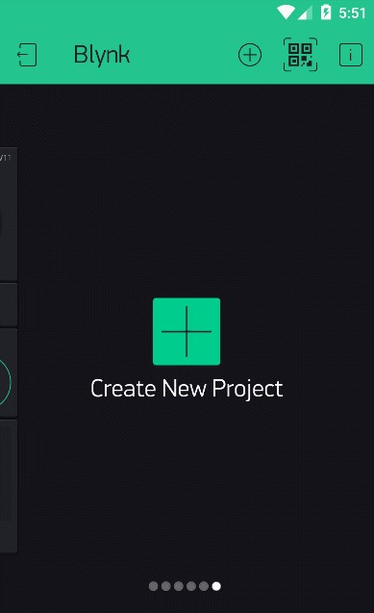
Bước 2: Thêm giao diện hiển thị thông số cảm biến và điều chỉnh thông số nhiệt độ TEMP
Bước 3: Chỉnh thông số độ ẩm HUMID
Bước 4: Điều chỉnh thông số cảm biến độ ẩm đất SOIL
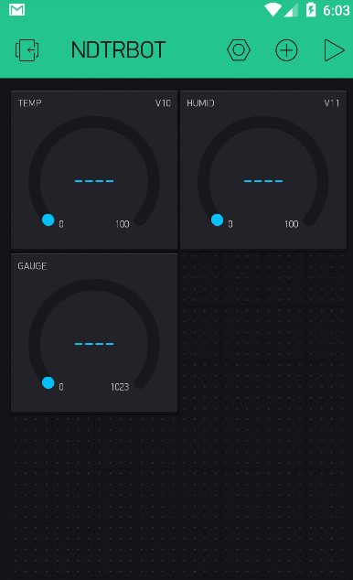

Bước 5: Thêm đèn LED trạng thái và cảnh báo điện thoại
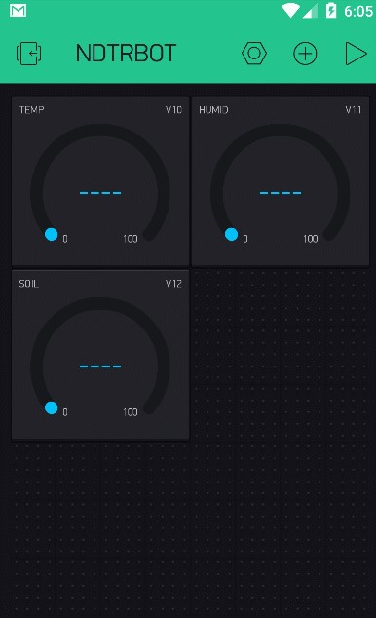
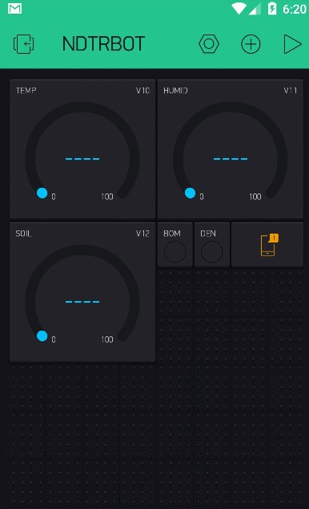

Bước 6: Thêm nút nhấn điều khiển
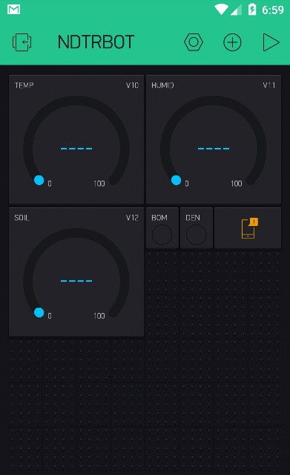
Bước 7: Thêm đồ thị hiển thị thông tin lưu trữ
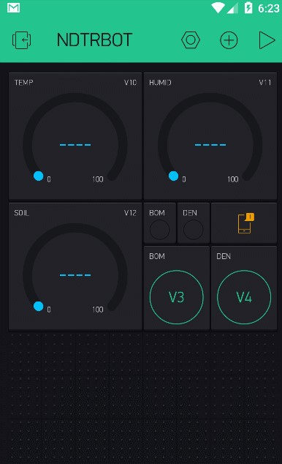
Bước 8: Lấy token
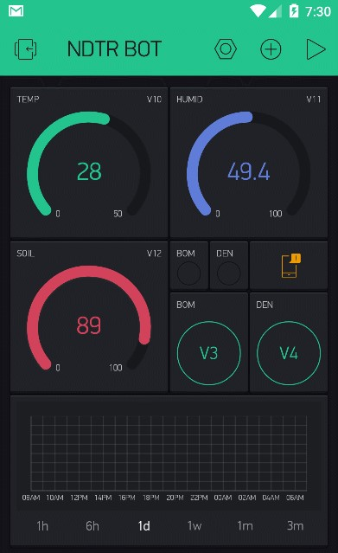
/* Chương trình đọc nhiệt độ, độ ẩm từ cảm biến DHT Thêm chức năng đọc cảm biến ánh sáng
Thêm chức năng đọc cảm biến độ ẩm đất
Thêm hiển thị LCD
Thêm chức năng điều khiển tưới tiêu bằng tay 2 bơm
HocARM NDTR BOT for ESP8266 by hocARM.org
// Kết nối
// DHT | ESP8266
//---------------------------
// VCC(1) | 3.3V
// DATA(2) | 2
// NC(3) | x
// GND(4) | GND
// Nối trở 10k giữa chân 1 và chân 2
//----------------
//Cảm biến độ ẩm | ESP8266
//--------------------------
// VCC(1) | 5V
// GND(2) | GND
// D0(3) | x
// A0(4) | A0
*/
/* ESP & Blynk */
#define BLYNK_PRINT Serial
#include <ESP8266WiFi.h>
#include <BlynkSimpleEsp8266.h>
WidgetLED PUMP(V0); // Đèn trạng thái bơm
WidgetLED LAMP(V1); // Đèn trạng thái đèn sưởi
#include "DHT.h"
/* TIMER */
#include <SimpleTimer.h>

#define DHTPIN D3 // Chân DATA nối với D3
#define SOIL_MOIST_1_PIN A0 // Chân PE4 nối với cảm biến độ ẩm
// Relay, nút nhấn
#define PUMP_ON_BUTTON D0 //Nút điều khiển bằng tay bơm
#define LAMP_ON_BUTTON D1 //Nút điều khiển đèn bằng tay
#define SENSORS_READ_BUTTON D4 //Nút lấy dữ liệu tức thời
#define PUMP_PIN D6 //Bom
#define LAMP_PIN D7 //Den
// Uncomment loại cảm biến bạn sử dụng, nếu DHT11 thì uncomment DHT11 và comment DHT22
//#define DHTTYPE DHT11 // DHT 11
#define DHTTYPE DHT22 // DHT 22 (AM2302), AM2321
//#define DHTTYPE DHT21 // DHT 21 (AM2301)
/* Thông số cho chế độ tự động */
#define DRY_SOIL 66
#define WET_SOIL 85
#define COLD_TEMP 12
#define HOT_TEMP 22
#define TIME_PUMP_ON 15
#define TIME_LAMP_ON 15
/* TIMER */
#define READ_BUTTONS_TM 1L // Tương ứng với giây
#define READ_SOIL_HUM_TM 10L //Đọc cảm biến ẩm đất
#define READ_AIR_DATA_TM 2L //Đọc DHT
#define DISPLAY_DATA_TM 10L //Gửi dữ liệu lên terminal
#define SEND_UP_DATA_TM 10L //Gửi dữ liệu lên blynk
#define AUTO_CTRL_TM 60L //Chế độ tư động
//Token Blynk và wifi char auth[] = "api_token_blynk"; // Blynk token char ssid[] = "ten_wifi"; //Tên wifi char pass[] = "password"; //Mật khẩu
// Biến lưu các giá trị cảm biến float humDHT = 0; float tempDHT = 0; //int lumen; int soilMoist = 0;
// Biến lưu trạng thái bơm
boolean pumpStatus = 0; boolean lampStatus = 0; int timePumpOn = 10; // Thời gian bật bơm nước
// Biến cho timer long sampleTimingSeconds = 50; // ==> Thời gian đọc cảm biến (s) long startTiming = 0; long elapsedTime = 0;
// Khởi tạo timer
SimpleTimer timer;
// Khởi tạo cảm biến
DHT dht(DHTPIN, DHTTYPE); void setup() { pinMode(PUMP_PIN, OUTPUT); pinMode(LAMP_PIN, OUTPUT); pinMode(PUMP_ON_BUTTON, INPUT_PULLUP); pinMode(LAMP_ON_BUTTON, INPUT_PULLUP); pinMode(SENSORS_READ_BUTTON, INPUT_PULLUP); aplyCmd();
// Khởi tạo cổng serial baud 115200
Serial.begin(115200);
Serial.println("HocARM NDTR Bot!"); dht.begin(); // Bắt đầu đọc dữ liệu
Blynk.begin(auth, ssid, pass);
PUMP.off(); LAMP.off(); startTimers();
}
void loop() {
timer.run(); // Bắt đầu SimpleTimer
Blynk.run();
}
/****************************************************************
* Hàm điều khiển nhận tín hiệu từ blynk
****************************************************************/
BLYNK_WRITE(3) // Điều khiển bơm
{ int i = param.asInt(); if (i == 1)
{
pumpStatus = !pumpStatus; aplyCmd();
}
}
BLYNK_WRITE(4) // Điều khiển đèn
{
int i = param.asInt(); if (i == 1)
{
lampStatus = !lampStatus; aplyCmd();
}
}
void getSoilMoist(void)
{
int i = 0; soilMoist = 0;
for (i = 0; i < 10; i++) //
{
soilMoist += analogRead(SOIL_MOIST_1_PIN); //Đọc giá trị cảm biến độ ẩm đất delay(50); // Đợi đọc giá trị ADC
}
soilMoist = soilMoist / (i); soilMoist = map(soilMoist, 1023, 0, 0, 100); //Ít nước:0% ==> Nhiều nước 100%
}
void getDhtData(void)
{
tempDHT = dht.readTemperature(); humDHT = dht.readHumidity(); if (isnan(humDHT) || isnan(tempDHT)) // Kiểm tra kết nối lỗi thì thông báo.
{
Serial.println("Failed to read from DHT sensor!"); return;
}
}
void printData(void)
{
// IN thông tin ra màn hình
Serial.print("Do am: ");
Serial.print(humDHT);
Serial.print(" %\t");
Serial.print("Nhiet do: ");
Serial.print(tempDHT);
Serial.print(" *C\t");
Serial.print(" %\t");
Serial.print("Do am dat: ");
Serial.print(soilMoist);
Serial.println(" %");
}
/****************************************************************
Hàm đọc trạng thái bơm và kiểm tra nút nhấn (Nút nhấn mặc định là mức "CAO"):
****************************************************************/ void readLocalCmd()
{
boolean digiValue = debounce(PUMP_ON_BUTTON); if (!digiValue)
{
pumpStatus = !pumpStatus; aplyCmd();
}
digiValue = debounce(LAMP_ON_BUTTON);
if (!digiValue)
{
lampStatus = !lampStatus; aplyCmd();
}
digiValue = debounce(SENSORS_READ_BUTTON); if (!digiValue)
{
getDhtData(); getSoilMoist(); printData();
}
}
/***************************************************
Thực hiện điều khiển các bơm
****************************************************/ void aplyCmd()
{
if (pumpStatus == 1)
{
Blynk.notify("NDTRBOT: Canh bao ==>> BOM ON"); digitalWrite(PUMP_PIN, LOW);
PUMP.on();
}
else {
digitalWrite(PUMP_PIN, HIGH);
PUMP.off();
}
if (lampStatus == 1)
{
Blynk.notify("NDTRBOT: Canh bao ==>> DEN ON"); digitalWrite(LAMP_PIN, LOW);
LAMP.on();
}
else
{
digitalWrite(LAMP_PIN, HIGH);
LAMP.off();
}
}
/***************************************************
Hàm kiểm tra trạng thái phím bấm
****************************************************/ boolean debounce(int pin)
{
boolean state; boolean previousState; const int debounceDelay = 60; previousState = digitalRead(pin); for (int counter = 0; counter < debounceDelay; counter++)
{
delay(1); state = digitalRead(pin); if (state != previousState)
{
counter = 0; previousState = state;
}
}
return state;
}
/***************************************************
* Chế độ tự động dựa trên thông số cảm biến
****************************************************/ void autoControlPlantation(void)
{
if (soilMoist < DRY_SOIL)
{
turnPumpOn();
}
if (tempDHT < COLD_TEMP)
{
turnLampOn();
}
}
/***************************************************
- Bật bơm trong thời gian định sẵn
****************************************************/ void turnPumpOn()
{
pumpStatus = 1; aplyCmd(); delay (TIME_PUMP_ON * 1000); pumpStatus = 0; aplyCmd();
}
/***************************************************
- Bật đèn trong thời gian định sẵn
****************************************************/ void turnLampOn()
{
lampStatus = 1; aplyCmd(); delay (TIME_LAMP_ON * 1000); lampStatus = 0; aplyCmd();
}
/***************************************************
Khởi động Timers
****************************************************/ void startTimers(void)
{
timer.setInterval(READ_BUTTONS_TM * 1000, readLocalCmd); timer.setInterval(READ_AIR_DATA_TM * 1000, getDhtData); timer.setInterval(READ_SOIL_HUM_TM * 1000, getSoilMoist); timer.setInterval(SEND_UP_DATA_TM * 1000, sendUptime); timer.setInterval(AUTO_CTRL_TM * 1000, autoControlPlantation);
// timer.setInterval(DISPLAY_DATA_TM * 1000, printData);
}
/***************************************************
* Gửi dữ liệu lên Blynk
**************************************************/ void sendUptime()
{
Blynk.virtualWrite(10, tempDHT); //Nhiệt độ với pin V10
Blynk.virtualWrite(11, humDHT); // Độ ẩm với pin V11
Blynk.virtualWrite(12, soilMoist); // Độ ẩm đất với V12
}

Kết quả sau khi điều chỉnh:
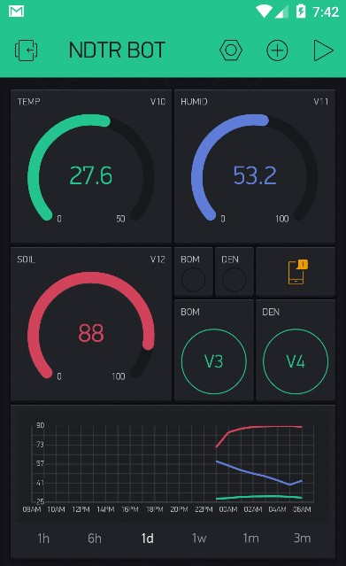

Hệ thống đã được điều khiển qua điện thoại với ESP8266. Hệ thống hoàn thành sử dụng ở mức cơ bản, tuy vẫn còn rất nhiều nhược điểm cần khắc phục như tình trạng delay, trễ quá nhiều khi ấn nút điều khiển, phản hồi hơi chậm với chế độ điều khiển bằng tay. Sinh viên tìm hiểu các ứng dụng của hệ thống và có thể nghiên cứu phát triển và hoàn thiện.

